Drill Soal Blok Urogenital

Drill Soal Blok Urogenital
462 soal campuran · Ruang Belajar Nadia. Soal kakak tingkat dan soal latihan HOTS baru diacak jadi satu, tanpa label KUL. Kunci jawaban dan pembahasan ada di file terpisah (Drill Pembahasan) dengan nomor yang sama.
1. Seorang perempuan 24 tahun, menikah 6 bulan, datang karena belum pernah berhasil berhubungan seksual. Setiap kali suami mencoba penetrasi, ia merasa sangat takut dan pahanya merapat sendiri, dan ia merasakan 'seperti ada tembok'. Ia juga tidak pernah bisa memakai tampon. Hasrat dan rangsangan seksualnya baik, dan ia menikmati sentuhan tanpa penetrasi. Pada pemeriksaan, ia menolak pemeriksaan dengan spekulum dan otot dasar panggul tampak berkontraksi kuat saat labia disentuh. Himen normal tanpa kelainan anatomi. Tata laksana yang paling tepat adalah ...
A. Himenektomi untuk melebarkan introitus
B. Antidepresan SSRI dosis tinggi
C. Dilatasi vagina dalam anestesi umum dalam satu kali tindakan agar cepat tuntas
D. Desensitisasi bertahap dengan dilator dan psikoterapi
E. Estrogen topikal vagina selama 3 bulan
2. Seorang perempuan 35 tahun dengan edema anasarka, albumin serum 1,9 g/dL, proteinuria 6 g/24 jam, dan kolesterol total 340 mg/dL. Fungsi ginjal normal. Kakaknya menyarankan makan putih telur sebanyak-banyaknya (10 butir sehari) dan susu tinggi protein agar 'albuminnya cepat naik'. Prinsip diet yang paling tepat untuk pasien ini adalah ...
A. Protein sangat rendah 0,3 g/kg agar proteinuria berhenti
B. Diet tinggi lemak untuk menambah energi
C. Natrium <2 g, protein normal 0,8–1 g/kg, lemak jenuh dikurangi
D. Cairan bebas tanpa batas, garam bebas
E. Protein tinggi 1,5–2 g/kg untuk mengganti albumin yang hilang
3. Seorang perempuan 25 tahun mengeluh keputihan berbau dan gatal. Dari sediaan basah duh vagina tampak organisme berbentuk buah pir, lebih besar sedikit dari leukosit, dengan beberapa flagel di depan dan membran bergelombang di satu sisi, bergerak menyentak. Pasien bertanya apakah ia bisa tertular dari kolam renang atau handuk seperti telur cacing yang tahan lama di luar tubuh. Pernyataan yang paling tepat tentang siklus hidup organisme ini adalah ...
A. Hanya punya bentuk trofozoit, menular lewat kontak seksual
B. Mempunyai bentuk kista tahan kering yang menular lewat air
C. Membutuhkan siput air tawar sebagai hospes perantara
D. Menular lewat gigitan nyamuk Anopheles
E. Membentuk telur berduri di ujung yang keluar lewat urin
4. Di sebuah peternakan di desa Penari, masyarakat digegerkan dengan kejadian tertangkapnya Tuan N yang sedang melakukan hubungan seks dengan kambing yang ada di peternakan tersebut. Apakah jenis kelainan seksual yang dialami oleh Tuan N?
A. Bestiality
B. Fetisisme transvestik
C. Fetisisme
D. Frotteurisme
E. Voyeurisme
5. Seorang perempuan 81 tahun dengan PGK (eGFR 24 mL/menit/1,73 m²) mengeluh anyang-anyangan, nyeri saat kencing, dan nyeri suprapubik sejak 2 hari, tanpa demam dan tanpa nyeri pinggang. Urinalisis: leukosit esterase positif, nitrit positif. Ia tidak alergi obat. Dokter muda ingin memberi nitrofurantoin karena 'obat lini pertama sistitis'. Pilihan terapi oral yang lebih tepat untuk pasien ini adalah ...
A. Nitrofurantoin 2×100 mg selama 5 hari
B. Amoksisilin 3×500 mg selama 3 hari
C. Siprofloksasin 2×500 mg selama 14 hari
D. Fosfomisin 3 gram dosis tunggal
E. Gentamisin injeksi selama 7 hari
6. Seorang laki-laki 57 tahun menjalani TURBT untuk tumor buli papiler tunggal 4 cm. Patologi: karsinoma urotel DERAJAT TINGGI, menginfiltrasi lamina propria, tidak mengenai otot detrusor (otot detrusor ada di spesimen dan bebas tumor). TURBT ulang 6 minggu kemudian tidak menemukan sisa tumor invasif otot. CT tanpa pembesaran kelenjar. Terapi lanjutan yang paling tepat adalah ...
A. Tidak perlu terapi lanjutan, cukup sistoskopi tahunan
B. Kemoterapi sistemik cisplatin-gemsitabin
C. Radioterapi eksterna pelvis
D. Mitomisin C dosis tunggal saja
E. Instilasi BCG intravesika induksi dan pemeliharaan
7. Laki-laki berusia 45 tahun datang ke Puskesmas dengan keluhan nyeri saat buang air kecil. Keluhan disertai dengan air seni berdarah. Pasien juga mengeluh demam. Pasien tinggal di dekat Danau Lindu, Sulawesi Tengah. Dokter menduga pasien mengalami penyakit infeksi parasit dari sekitar rumahnya. Bagaimanakah morfologi telur parasit penyebab penyakit pasien?
A. Oval dengan lateral spine
B. Oval dengan operkulum tebal
C. Oval dengan terminal spine
D. Bulat dengan operkulum tebal
E. Oval dengan lateral knop
8. Seorang laki-laki 71 tahun mengeluh pancaran kencing melemah, harus mengedan, dan nokturia 3 kali sejak 2 tahun. Colok dubur: prostat membesar simetris, kenyal, permukaan rata. PSA 3,2 ng/mL. Setelah TURP, jaringan diperiksa. Pada pemeriksaan mikroskopis, temuan yang paling sesuai dengan diagnosis kliniknya adalah ...
A. Sel-sel berinti besar pleomorfik membentuk lembaran solid dengan nekrosis
B. Nodul kelenjar dua lapis dan stroma fibromuskular di zona transisi
C. Kelenjar kecil berdesakan satu lapis tanpa sel basal dengan invasi perineural
D. Granuloma dengan nekrosis kaseosa dan sel datia Langhans
E. Sarang sel urotel atipik dengan mitosis banyak
9. Seorang perempuan 58 tahun dengan massa ginjal kanan 7 cm datang dengan lemas, mual, sering haus, dan sulit buang air besar. Laboratorium: kalsium serum 13,4 mg/dL, fosfat 2,2 mg/dL, PTH intak rendah, Hb 18,9 g/dL. Bone scan tidak menunjukkan metastasis tulang. Mekanisme yang paling tepat menjelaskan kelainan kalsiumnya adalah ...
A. Tumor menghasilkan peptida mirip hormon paratiroid (PTHrP)
B. Adenoma paratiroid yang terjadi bersamaan
C. Tumor menghasilkan eritropoietin berlebih
D. Tumor menghasilkan vitamin D aktif secara berlebihan dari granuloma
E. Metastasis osteolitik yang belum terdeteksi
10. Manakah pernyataan dibawah ini yang sesuai dengan ulkus yang disebabkan oleh Treponema pallidum?
A. Identifikasi penyebab dengan pengecatan gram
B. Sering rekuren
C. Dapat sembuh sendiri dan masuk ke stadium sekunder
D. Disebut dengan ulkus molle
E. Sifat ulkus sangat nyeri dengan dasar nekrotik
11. Seorang pria usia 35 tahun datang ke UGD dengan keluhan penis tegang sejak lebih dari 6 jam yang lalu. Riwayat 6 jam lalu berhubungan dengan PSK dan minum obat kuat. Salah satu pilihan terapi untuk kelainan tersebut adalah
A. Vacuum defice
B. Injeksi norephinefrine intracavernosa irigation
C. ESWT
D. Bebat penis
E. Injeksi papaverine
12. Seorang bayi perempuan 8 bulan dirawat karena demam 39,5°C tanpa fokus infeksi lain. Urinalisis kateter: leukosit esterase dan nitrit positif, kultur E. coli >10⁵ CFU/mL. Ini adalah episode pielonefritis keduanya. Setelah infeksi teratasi, dilakukan sistouretrografi berkemih dengan hasil seperti pada gambar. Uretra normal tanpa katup. Tata laksana awal yang paling tepat adalah ...

A. Tidak perlu tindakan karena refluks pasti hilang sendiri
B. Kateterisasi intermiten bersih
C. Nefrektomi bilateral
D. Profilaksis antibiotik dosis rendah
E. Reimplantasi ureter bilateral segera
13. Seorang anak laki-laki 10 tahun mengeluh nyeri skrotum kanan yang muncul bertahap sejak pagi. Ia tidak mual, tidak muntah, dan tidak demam. Pemeriksaan: testis kanan posisi normal, refleks kremaster ada, dan teraba benjolan kecil sangat nyeri di kutub atas testis yang tampak sebagai titik kebiruan di kulit skrotum saat kulit diregangkan. USG Doppler: aliran darah testis normal. Diagnosis dan tatalaksana yang paling tepat adalah ...
A. Tumor testis; orkidektomi radikal
B. Epididimitis bakterial; antibiotik IV dan rawat inap
C. Hernia inkarserata; operasi segera
D. Torsio testis; eksplorasi segera
E. Torsio apendiks testis; analgesik dan observasi
14. Pasangan suami istri sedang melakukan hubungan suami istri. Setiap melakukan hubungan suami istri, istrinya (Ny S) melakukan tindakan sadis secara fisik pada suaminya seperti memukul, mencambuk dengan ikat pinggang atau tambang, menyayat pisau atau benda tajam lainnya, mengolok ngolok suaminya, meludahi suaminya, agar bisa mendapatkan kenikmatan seksual. Penyimpangan seksual yang dialami Ny S adalah:
A. Fetihisme Transvestik
B. Sexual masochism
C. Sexual sadism
D. Incest
E. Pedofilia
15. Seorang perempuan 36 tahun dengan penyakit Crohn telah menjalani reseksi ileum terminal 80 cm dua tahun lalu. Ia mengalami diare berlemak kronis dan kini menderita batu ginjal kalsium oksalat berulang. Urin 24 jam: oksalat sangat tinggi, sitrat rendah, volume urin rendah. Asupan makanan tinggi oksalat (bayam, teh) tidak berlebihan. Mekanisme utama tingginya oksalat urin pada pasien ini adalah ...
A. Bakteri usus memproduksi oksalat dari asam urat
B. Hati memproduksi oksalat berlebih karena defisiensi enzim
C. Ginjal gagal mensekresi oksalat ke urin
D. Asam lemak mengikat kalsium di usus, oksalat bebas diserap
E. Kekurangan vitamin B6 akibat obat Crohn
16. Seorang perempuan 45 tahun mengalami henti jantung saat operasi dan setelah resusitasi berada dalam keadaan tidak sadar selama 8 bulan. Ia bernapas spontan tanpa ventilator, matanya membuka dan menutup mengikuti siklus tidur-bangun, tetapi tidak ada respons bermakna terhadap lingkungan. Ia mendapat nutrisi lewat selang lambung. Karena biaya, suaminya meminta agar selang makan dicabut 'supaya istrinya tenang'. Sikap yang paling tepat menurut materi kuliah adalah ...
A. Merujuk ke pengadilan untuk izin euthanasia aktif
B. Mencabut selang makan karena pasien sudah meninggal secara batang otak
C. Mencabut selang makan karena keluarga berhak memutuskan sepenuhnya
D. Melanjutkan nutrisi dan perawatan, sambil membantu masalah biaya
E. Memberi suntikan sedasi dosis tinggi agar pasien cepat meninggal
17. Rina, 29 tahun, adalah seorang perempuan transgender. Ia lahir dengan jenis kelamin laki-laki, tetapi sejak kecil merasa dirinya perempuan dan kini hidup serta diakui sebagai perempuan. Ia hanya tertarik secara romantis dan seksual kepada laki-laki dan sedang menjalin hubungan dengan seorang laki-laki. Dalam konteks identitas gendernya, orientasi seksual Rina paling tepat disebut ...
A. Transvestik
B. Homoseksual
C. Biseksual
D. Aseksual
E. Heteroseksual
18. Seorang laki-laki 35 tahun ditangkap petugas KRL setelah seorang penumpang perempuan melapor. Rekaman CCTV menunjukkan ia sengaja berdiri di belakang perempuan pada jam sibuk dan menggesekkan bagian depan tubuhnya ke bokong perempuan tersebut. Ia mengaku sudah lebih dari setahun memilih gerbong paling padat untuk melakukan hal yang sama, terangsang hebat saat melakukannya, dan sering bermasturbasi membayangkannya. Ia tidak pernah berusaha mengajak korban berkenalan atau berhubungan seks. Diagnosis yang paling tepat adalah ...
A. Gangguan voyeuristik di tempat umum
B. Gangguan sadisme seksual
C. Gangguan eksibisionistik
D. Gangguan fetishistik terhadap bokong
E. Gangguan froteuristik
19. Bagaimanakah mekanisme kerja dari pipemidic acid sebagai antibiotik?
A. menghambat sintesis protein bakteri
B. menghambat sintesis DNA bakteri
C. menghambat sintesa dinding sel bakteri
D. menghambat fungsi membran sel bakter
E. menghambat metabolisme asam folat bakteri
20. Manakah terapi pilihan untuk kasus ulkus genital yang disebabkan oleh Treponema pallidum?
A. Kanamisin 2 gr
B. Penisilin prokain 7,2 juta unit
C. Azithromisin 1 gr
D. Seftriakson 250 mg
E. Benzatin penisilin G 2,4 juta unit
21. Bagaimana karakteristik mikrobiologi dari Ureaplasma urealyticum?
A. Bersifat Gram positif
B. Memiliki dinding sel
C. Motilitas positif
D. Membutuhkan urea 10% untuk tumbuh
E. Koloni bulat besar permukaan licin
22. Seorang laki-laki 48 tahun menjalani hemodialisis 2 kali seminggu. Berat kering setelah dialisis 55 kg. Saat datang untuk dialisis berikutnya, berat badannya 59,5 kg, ia sesak saat berbaring, dan tungkainya bengkak. Ia mengaku sering merasa sangat haus karena suka makan ikan asin, mi instan, dan kerupuk, padahal sudah mencoba minum sedikit. Intervensi diet utama yang paling tepat untuk mengatasi masalah ini adalah ...
A. Meningkatkan protein supaya albumin naik
B. Membatasi karbohidrat sederhana
C. Meningkatkan asupan cairan agar tidak dehidrasi
D. Membatasi kalium dari buah dan sayur
E. Membatasi natrium (garam) agar rasa haus berkurang
23. Perempuan lagi hamil terkena sifilis. Apa obat yang diberikan dokter?
A. Benzathine penicilin G
B. Erithromycin
C. Levofloxacin
D. Nitrofurantoin
E. Azitromycin
24. Apakah tes serologi untuk tumor testis?
A. Beta HCG, LDH, Alfa Fetoprotein
B. CEA, ALP, PSA
C. Beta HCG, LDH, Alkali foskatase
D. LDH, Beta HCG, CEA
E. LDH, ALP, beta HCG
25. Pada yolk sac tumor ditermukan gambaran
A. Badan Schiller-Duval
B. Kristal Reinke
C. Badan Call-Exner
D. Keratin pearl
E. Badan psamoma
26. Seorang pria datang ke klinik dengan keluhan disfungsi ereksi. Dokter memberikan resep obat sildenafil yang diminum satu kali sehari tidak lebih karena memiliki efek samping berupa…
A. Priapismus
B. Pingsan
C. Hiperglikemia
D. Hipertensi
E. Mulut kering
27. Seorang anak laki-laki 12 tahun sudah tiga kali mengeluarkan batu ginjal sejak usia 8 tahun. Kakak perempuannya juga punya riwayat batu berulang. Foto polos menunjukkan batu yang samar-samar opak. Sedimen urin pagi menunjukkan kristal heksagonal datar tidak berwarna, dan uji sianida-nitroprusid urin positif. Mekanisme yang paling tepat mendasari penyakit anak ini adalah ...
A. Produksi asam urat berlebih karena defisiensi enzim HGPRT
B. Gangguan reabsorpsi asam amino dibasa di tubulus proksimal
C. Hiperoksaluria primer karena defisiensi enzim hati
D. Infeksi bakteri pemecah urea
E. Asidosis tubulus ginjal distal sehingga sitrat urin rendah
28. Manakah pernyataan berikut yang benar tentang priapismus iskemik?
A. Biasanya karena trauma
B. Pemeriksaan droppler ada aliran fistulasi
C. Tidak terlalu tegang
D. Darah aspirasi berwarna terang
E. Sangat tegang
29. Seorang laki-laki 66 tahun, mantan pekerja pabrik cat selama 25 tahun dan perokok, mengeluh hematuria tanpa nyeri hilang timbul. Sistoskopi menunjukkan massa papiler di dinding lateral buli. Hasil reseksi transuretra (TURBT) memperlihatkan tumor urotelial papiler high grade yang menembus lamina propria, dan di dalam sediaan terdapat berkas otot polos tebal yang bebas tumor. Implikasi penting dari temuan ini adalah ...
A. Tumor merupakan papiloma jinak sehingga tidak perlu kontrol
B. pT1 risiko tinggi; perlu TURBT ulang dan BCG intravesika
C. Tumor sudah metastasis karena high grade
D. Tumor merupakan karsinoma in situ sehingga cukup observasi
E. Tumor sudah invasif otot dan harus sistektomi radikal
30. Manakah pernyataan di bawah ini yang sesuai dengan kondiloma akuminata?
A. Disebabkan oleh HPV 6, 11
B. Belum ada vaksin untuk kasus ini
C. Didapatkan pemeriksaan TPHA VDRL reaktif
D. Dapat diterapi dengan asiklovir
E. Jarang rekuren
31. Seorang laki-laki 52 tahun datang dengan demam 39,5°C, menggigil, nyeri perineum hebat, nyeri saat kencing, sering kencing, dan pancaran melemah sejak 2 hari. Pada colok dubur, prostat teraba sangat nyeri, hangat, dan bengkak. Urinalisis: leukosit penuh, nitrit positif. Seorang dokter muda ingin melakukan pijat prostat untuk mengambil sekret prostat agar bisa dikultur. Alasan tindakan tersebut harus dihindari adalah ...
A. Pijat prostat menyebabkan disfungsi ereksi permanen
B. Sekret prostat pada prostatitis akut selalu steril
C. Pijat prostat saat radang akut berisiko bakteremia atau sepsis
D. Pijat prostat menurunkan PSA sehingga mengganggu diagnosis kanker
E. Pijat prostat menyebabkan batu prostat
32. Seorang laki-laki 19 tahun mengeluh nyeri pinggang kiri hilang-timbul sejak 2 tahun. Nyeri terutama muncul setelah minum banyak, misalnya setelah minum 2 botol besar minuman berkafein saat begadang, kadang disertai mual. Urinalisis normal. USG ginjal kiri ditunjukkan pada gambar. Ureter kiri tidak tampak melebar. Renogram MAG3 dengan furosemid: fungsi relatif ginjal kiri 36%, kurva ginjal kiri terus naik dan tidak turun setelah furosemid (T½ >20 menit). Tata laksana yang paling tepat adalah ...
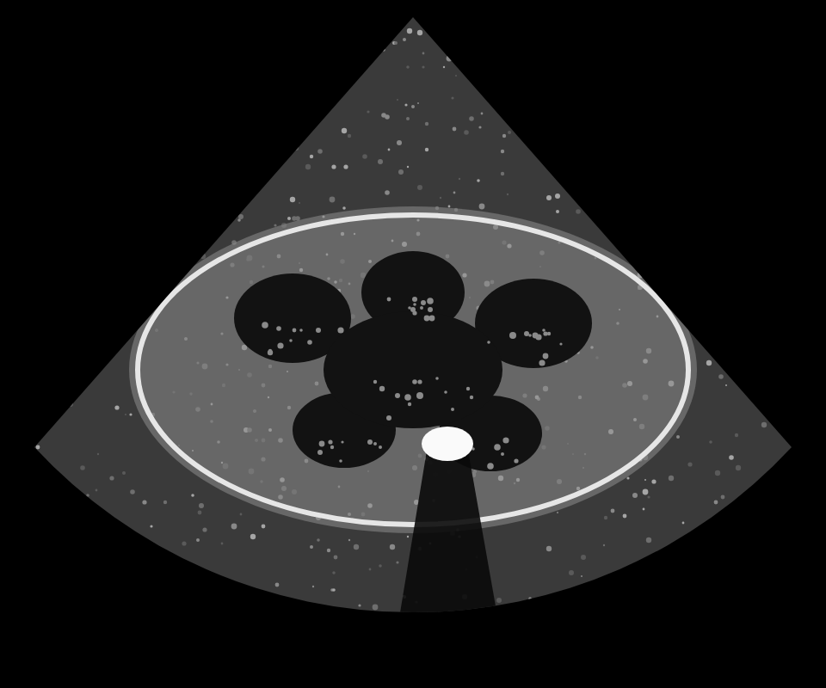
A. Nefrektomi kiri
B. Profilaksis antibiotik dan observasi seumur hidup
C. Pieloplasti
D. Ureteroskopi dan laser
E. ESWL
33. wanita usia 67th datang ke UGD dengan keluhan kencing sedikit2. keluhan sudah dirasakan sejak 2 minggu yg lalu. kencing hanya sedikit dan dirasa nyeri. pinggang kanan dan kiri nyeri kemeng. nyeri pinggang kanan lebih nyeri dibandingkan yang kiri. mual mntah sejak 2 minggu. pem. fisik flank mass dextra disertai nyeri ketok CVA dextra sinistra. kreatinin 5.6 mg/dl ureum 109 mg/dl kalium 5.0 mmol/L. produksi urin pasien tsb 150cc/24 jam. apakah gejala gangguan produksi urin pada pasien tsb?
A. hematuria
B. bukan salah satu diatas
C. oliguria
D. poliuria
E. anuria
34. Seorang laki-laki 70 tahun dengan BPH mengeluh sering kencing, urgensi, dan nokturia, walaupun sudah minum tamsulosin 3 bulan. Pancarannya masih lemah dan ia harus mengedan. Uroflowmetri: Qmax 8 mL/detik. USG: volume prostat 55 mL dan residu urin pasca-kencing 280 mL. Dokter umum berencana menambahkan oksibutinin untuk keluhan urgensinya. Alasan paling penting untuk menunda rencana tersebut adalah ...
A. Antimuskarinik menyebabkan hipertensi berat
B. Antimuskarinik dengan residu tinggi bisa memicu retensi urin
C. Oksibutinin berinteraksi dengan tamsulosin menyebabkan priapismus
D. Oksibutinin memperbesar volume prostat
E. Oksibutinin menurunkan PSA sehingga mengganggu skrining
35. Seorang laki-laki berusia 22 tahun datang ke poliklinik dengan keluhan timbul luka di kelamin sajak 3 hari yang lalu. Luka terasa nyeri sehingga mengganggu aktivitas pasien. Pasien saat ini belum menikah, namun mengaku telah melakukan hubungan seksual dengan pekerja seks komersial kira kira 1 minggu yang lalu tanpa menggunakan pengaman. Dari pemeriksaan fisik didapatkan regio plans penis, sulcus coronarius didapatkan ulkus multipel dengan diameter 1-2 cm, dasar nekrotik dan mudah berdarah, tepi menggung. Apakah terapi yang sesuai untuk kasus di atas?
A. Levofloksasin 1gr intramuskular dosis
B. Seftriakson 250 mg i.m dosis tunggal
C. Benzatin penisilin G 2,4 juta unit i.m dosis tunggal
D. Penisilin prokain 600.000 unit i.m dosis tunggal
E. Kanamisin 2 gr i.m dosis tunggal
36. Seorang laki-laki 45 tahun menjalani pemeriksaan pranikah dan ditemukan TPHA reaktif dengan VDRL 1:16. Ia tidak punya keluhan dan pemeriksaan fisik normal termasuk pemeriksaan neurologis. Ia tidak ingat pernah punya luka kelamin, dan hasil tes sifilis sebelumnya tidak pernah ada, sehingga lama infeksi tidak diketahui. Tes HIV negatif. Terapi yang paling tepat adalah ...
A. Benzatin penisilin G 2,4 juta unit IM dosis tunggal
B. Seftriakson 250 mg IM dosis tunggal
C. Benzatin penisilin G 2,4 juta unit IM tiap minggu, 3 kali
D. Tidak perlu terapi karena tanpa gejala
E. Penisilin G kristal IV 18–24 juta unit/hari selama 14 hari
37. Manakah di bawah ini yang merupakan salah satu dari contoh eutanasia aktif?
A. Memberikan morfin dosis berlebihan pada pasien terminal.
B. Tidak memberikan oksigen pada pasien gagal napas terminal.
C. Menunda-nunda operasi yang dapat memperpanjang hidup pasien.
D. Melepaskan ventilator dari pasien dengan kerusakan otak.
E. Menghentikan pemberian antibiotik pada pasien pneumonia berat.
38. Seorang dokter dengan keluhan demam dan nyeri pinggang sejak 4 hari yang lalu. Pasien sebelumnya pernah mengeluh anyang-anyang dan sering berkemih namun dapat sembuh dengan sendirinya. Dari pemeriksaan fisik didapatkan keluhan tampak sakit sedang, tekanan darah 110/70 mmHg, nadi 100x/menit, respirasi 24 kali permenit, suhu aksiler 40 C, nyeri ketok ginjal, dari pemeriksaan laboratorium darah lengkap didapatkan leukosit 20.000 uL dari urinalisis didapatkan leukosit urin 3+ nitrit + dan bakteri +. Apakah bakteri yang paling sering menjadi penyebab infeksi pada kasus tersebut?
A. Proteus Sp.
B. Chlamydia
C. Coli
D. Staphylococcus
E. Streptococcus
39. Seorang anak laki-laki 8 tahun dirawat karena urin seperti teh, edema ringan, dan TD 140/90 mmHg, 2 minggu setelah faringitis. ASTO tinggi dan C3 rendah. Ia membaik dengan pembatasan garam dan diuretik. Saat kontrol 12 minggu kemudian, TD sudah normal tetapi C3 masih rendah dan proteinuria menetap 1+. Interpretasi dan langkah yang paling tepat adalah ...
A. Normal, karena C3 pada GNAPS bisa rendah sampai 1 tahun; cukup observasi
B. Berikan penisilin jangka panjang karena infeksi streptokokus masih aktif
C. Berikan kortikosteroid dosis tinggi tanpa pemeriksaan tambahan
D. C3 seharusnya normal dalam 6–8 minggu; curigai MPGN/lupus, biopsi
E. Langsung mulai cuci darah
40. Seorang perempuan 29 tahun dengan keputihan berbau diperiksa dengan pewarnaan Gram duh vagina dan dinilai dengan skor Nugent. Hasilnya: batang Gram positif besar (morfotipe Lactobacillus) hampir tidak ada (skor 4), batang kecil Gram variabel (morfotipe Gardnerella/Bacteroides) sangat banyak (skor 4), dan batang bengkok Gram variabel (Mobiluncus) sedikit (skor 1). Interpretasi yang paling tepat adalah ...
A. Skor 5, intermediet
B. Skor 9, sesuai kandidiasis vulvovaginalis
C. Skor 9, sesuai vaginosis bakterial
D. Flora normal
E. Skor 9, sesuai trikomoniasis
41. Laki-laki usia 47 tahun datang ke UGD dengan keluhan hematuria. Pasien mengalami gross hematuria sejak 3 hari yang lalu. Keluhan penyerta kencing mengedan dan keluar gumpalan darah beku. Riwayat kencing batu disangkal, tidak ada riwayat trauma. Riwayat hematuria sebelumnya 2 tahun dan 2 bulan yang lalu tanpa disertai nyeri. Pekerjaan buruh pabrik dan seorang perokok berat. Tekanan darah 120/70, nadi 89 kali/menit, suhu aksila 36,6 derajat Celsius. Teraba buli-buli suprapubis, kesan buli-buli penuh. Apakah kemungkinan diagnosis pada pasien tersebut?
A. Tumor ginjal
B. Bukan salah satu di atas
C. Tumor prostat
D. Semua benar
E. Tumor buli
42. Berikut tanda infeksi pada testis:
A. Riwayat olahraga pagi
B. Prehn sign nyeri menetap
C. Warna sperma berubah-ubah menurut
D. Nyeri gradual meningkat
E. Cremaster reflex menghilang
43. Seorang laki-laki 38 tahun datang dengan nyeri pinggang kanan dan urin merah sejak 2 hari. Ia menderita hipertensi sejak usia 30 tahun. Ayahnya menjalani hemodialisis sejak usia 50 tahun, dan pamannya dari pihak ayah meninggal mendadak karena 'pecah pembuluh darah otak' pada usia 45 tahun. Pemeriksaan: kedua ginjal teraba besar dan berbenjol. USG: kedua ginjal membesar dengan banyak kista berbagai ukuran, juga beberapa kista di hati. Kreatinin 1,6 mg/dL. Selain mengontrol tekanan darah, pemeriksaan tambahan yang paling penting untuk pasien ini adalah ...
A. Ekokardiografi untuk mencari koarktasio aorta
B. Pemeriksaan kadar fibrosistin serum
C. MR angiografi kepala
D. Biopsi ginjal
E. Kolonoskopi untuk mencari polip
44. Apa pemeriksaan penunjang tumor penis
A. Biopsi
B. USG
C. CT scan
D. Urinalisis
E. Kultur
45. Anak laki laki usia 3 tahun datang ke IGD dengan keluhan sulit berkemih. Bila kencing ujung kulit penis pasien mengembang. Glans penis pasien sulit dilihat karena preputium sulit diretraksi. Pilihan terapi untuk pasien tersebut adalah
A. Rekonstruksi
B. Uretroplasti
C. Chordektomi
D. Dilatasi
E. sirkumsisi
46. Seorang laki-laki 26 tahun, menikah 8 bulan, mengeluh selalu ejakulasi kurang dari 1 menit setelah penetrasi, bahkan kadang sebelum penetrasi. Keluhan ini ada sejak pertama kali berhubungan seksual dan terjadi dengan pasangan mana pun. Ia merasa tidak bisa menahan dan malu sehingga mulai menghindari hubungan. Ereksi normal. Tidak ada keluhan berkemih, prostat teraba normal, TSH normal. Terapi farmakologis lini pertama yang paling sesuai adalah ...
A. Tamsulosin 0,4 mg setiap malam selama 3 bulan
B. Siprofloksasin 2×500 mg selama 4 minggu untuk prostatitis kronis
C. Testosteron gel transdermal
D. Sildenafil 50 mg on-demand
E. Dapoksetin 30 mg 1–3 jam sebelum berhubungan
47. Seorang laki-laki 28 tahun dibawa ke IGD setelah kecelakaan sepeda motor dengan benturan di daerah panggul. Ia ingin kencing tetapi tidak bisa. Pemeriksaan: tanda vital stabil, ada darah di ujung meatus uretra eksterna, hematom perineum berbentuk kupu-kupu, dan pada colok dubur prostat teraba melayang tinggi. Foto pelvis menunjukkan fraktur rami pubis bilateral. Langkah diagnostik yang paling tepat sebelum tindakan lain pada saluran kemih adalah ...
A. Pasang kateter Foley ukuran kecil dengan hati-hati
B. Uretrografi retrograd (RUG)
C. USG transrektal
D. IVP dosis tinggi
E. Sistoskopi kaku segera di IGD
48. Ciri ciri ulkus yang disebabkan oleh bakteri treponema pallidum
A. Sangat nyeri
B. Ulkus molle
C. Tidak nyeri
D. Ulkus dangkal
E. Suka kambuh
49. Seorang perempuan 50 tahun menjalani hemodialisis 2 kali seminggu sejak 1 tahun. Berat badan kering 50 kg, urin 300 mL/hari. Ia tetap mengikuti diet rendah protein yang dulu dianjurkan sebelum dialisis karena takut ureumnya naik. Albumin serum 3,1 g/dL, otot lengannya tampak mengecil, dan skor SGA menunjukkan malnutrisi sedang. Anjuran protein harian dan alasan yang paling tepat adalah ...
A. 85 gram, karena albumin rendah harus dinaikkan cepat
B. 45 gram, karena protein hewani harus dihindari total
C. 60 gram, karena asam amino ikut terbuang saat dialisis
D. 30 gram ditambah ketoanalog, karena fungsi ginjal tersisa harus dijaga
E. 30 gram, karena ureum harus ditekan serendah mungkin
50. Seorang perempuan 54 tahun, menopause sejak 3 tahun, mengeluh nyeri saat berhubungan seksual sehingga ia mulai menghindari suaminya. Ia juga merasa vagina kering, gatal, dan sering ingin berkemih. Hasrat seksual sebenarnya masih ada. Pada inspekulo, mukosa vagina pucat, tipis, licin tanpa rugae, dan mudah berdarah. pH vagina 6,5. Tidak ada riwayat kanker payudara. Tata laksana yang paling tepat untuk keluhan utamanya adalah ...
A. Estrogen dosis rendah lokal per vagina
B. Flibanserin oral setiap malam
C. Terapi desensitisasi dengan dilator vagina
D. Metronidazol vagina selama 7 hari
E. Testosteron transdermal
51. Seorang anak laki-laki 4 tahun dibawa karena kelopak mata bengkak setiap bangun pagi sejak 1 minggu yang kemudian menyebar ke tungkai dan perut. Ia tidak demam dan tidak ada riwayat radang tenggorokan atau infeksi kulit. TD 96/60 mmHg. Urinalisis: protein 4+, eritrosit 0–2/LPB. Albumin serum 1,8 g/dL, kolesterol 390 mg/dL, kreatinin 0,3 mg/dL, C3 normal. Langkah terapi awal yang paling tepat adalah ...
A. Penisilin oral untuk eradikasi streptokokus
B. Prednison 60 mg/m²/hari tanpa biopsi
C. Siklofosfamid IV
D. Plasmaferesis
E. Biopsi ginjal segera sebelum memberi obat apa pun
52. Seorang bayi laki-laki 5 hari dirujuk karena USG antenatal menunjukkan 'ginjal kiri berisi banyak kista'. Bayi tampak sehat, menyusu baik, dan teraba massa berbenjol di pinggang kiri. USG ulang: ginjal kiri digantikan oleh banyak kista berbagai ukuran yang TIDAK saling berhubungan dan tidak terhubung ke pelvis ginjal, tanpa parenkim normal. Ginjal kanan membesar sedikit (hipertrofi kompensasi). Renogram DMSA: ginjal kiri tidak berfungsi sama sekali. Tata laksana awal yang paling tepat adalah ...
A. Nefrektomi kiri segera
B. Pieloplasti kiri
C. Kemoterapi karena dicurigai tumor Wilms kistik
D. Aspirasi kista perkutan
E. Observasi dengan USG berkala
53. Seorang perempuan 64 tahun, sudah menopause 12 tahun, mengalami 4 episode sistitis terbukti kultur dalam setahun terakhir. Setiap episode sembuh dengan antibiotik. USG saluran kemih normal dan residu urin kecil. Pemeriksaan ginekologi menunjukkan mukosa vagina pucat, tipis, dan kering. Ia tidak punya riwayat kanker payudara atau endometrium. Langkah pencegahan non-antibiotik yang paling tepat adalah ...
A. Terapi sulih hormon estrogen oral dosis tinggi
B. Sirkumsisi pasangan
C. Siprofloksasin profilaksis jangka panjang
D. Kateterisasi berkala
E. Estrogen topikal vagina
54. Anak laki laki usia 3 tahun datang dengan keluhan testis kanan berada di inguinal. Kelainan tersebut dialami sejak dari bayi. Bila ternyata dari pemeriksaan fisik juga didapatkan kelainan skrotumnya terbelah dan muara uretranya berada di perineal. Apakah pemeriksaan penunjang yang perlu dilakukan untuk pasien ini?
A. LDH
B. Elektroforesis
C. Urinalisis
D. Darah lengkap
E. Karyotyping
55. Seorang laki-laki 63 tahun, perokok 40 tahun, mengeluh kencing merah tanpa nyeri hilang timbul. Sistoskopi normal. CT non-kontras tidak menemukan batu. Pielografi retrograd kiri menunjukkan defek pengisian (filling defect) tidak rata di ureter tengah. Tepat di bawah defek, ureter tampak melebar membentuk gambaran seperti gelas sampanye (goblet), dan kateter melingkar di bawah lesi. Diagnosis yang paling mungkin adalah ...
A. Batu asam urat ureter
B. Karsinoma urotelial ureter
C. Striktur ureter pascaradiasi
D. Bekuan darah di ureter
E. Ureterokel
56. Manakah yang bukan termasuk ciri dan gambaran histopatologi kondiloma akuminata?
A. Gambaran klinis seperti kembang kol
B. Pola pertumbuhan papilomatosis
C. Didapatkan invasi menembus lamina basalis
D. Didapatkan sel leukosit
E. Disebabkan oleh HPV tipe 6 dan 11
57. Seorang laki-laki 55 tahun datang ke UGD diantar anaknya. Pasien didiagnosa gagal ginjal dan menjalani terapi hemodialisa 1 kali dalam seminggu. Dalam 1 minggu terakhir sesuai pemantauan keluarga, output urin pasien 400cc/hari. Berapakah anjuran konsumsi cairan dalam sehari untuk pasien tersebut?
A. 800 ml
B. 1100 ml
C. 900 ml
D. 1000 ml
E. 1200 ml
58. Seorang anak perempuan usia 6 tahun datang ke UGD RS diantar oleh ibunya dengan keluhan massa di abdomen kanan sejak dua tahun yang lalu makin lama makin membesar. Berak terkadang 3 hari sekali. Pasien juga mengeluh terdapat darah pada kencing sejak satu tahun yang lalu. Pada pemeriksaan fisik didapatkan Tekanan Darah 120/89 mmHg, nadi 120x/menit, laju pernafasan 24x/menit, suhu aksilar 37C. Apakah diagnosa yang tidak mungkin pada kasus tersebut?
A. Nefroblastoma
B. Mesentric cyst
C. Grawitz tumor
D. Wilms tumor
E. Neuroblastoma
59. seorang anak perempuan usia 5 tahun datang dibawa ibunya ke puskesmas dengan keluhan nyeri saat BAK yang dialami sejak 3 hari terakhir disertai dengan rasa ingin BAK terus menerus tak tertahankan. Memiliki riwayat alergi penicillin. Pemfis didapatkan BB 20kg, dijumpai demam subfebris, tanda lain normal. Nyeri tekan suprapubik dijumpai. Bagaimanakah resep yang tepat diberikan untuk kasus diatas?
A. ciprofloxacin tablet 500mg 2 kali sehari
B. doxyciclin kapsul 100mg 2 kali sehari
C. amoxicillin syrup 250mg 3 kali sehari
D. cotrimoxazole syrup 400 mg 2 kali sehari
E. cefadroxil syrup 250 mg 2 kali sehari
60. Manakah komplikasi dari urethritis gonorrhea di bawah ini yang jika tidak ditangani dengan tepat dapat menyebabkan infertilitas?
A. Cowperitis
B. Epididimitis
C. Paraurethritis
D. Bartholinitis
E. Tisonitis
61. Seorang laki-laki 72 tahun dirawat di bangsal dengan kateter Foley sejak 4 hari. Perawat menemukan kepala penisnya sangat bengkak dan kebiruan, dengan cincin kulit yang ketat melingkar di belakang glans, seperti pada gambar. Kulit itu tertinggal di belakang glans setelah perawatan kateter dan tidak dikembalikan. Pasien mengeluh nyeri. Tindakan pertama yang paling tepat adalah ...
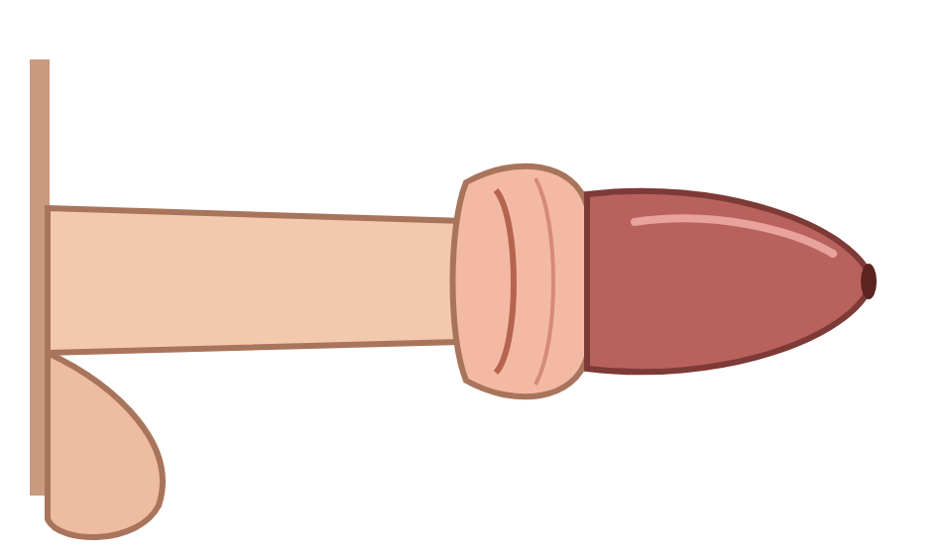
A. Kompres hangat dan observasi 24 jam
B. Mencabut kateter dan memberi antibiotik oral
C. Reposisi manual setelah edema dikurangi; bila gagal, insisi dorsal
D. Krim kortikosteroid topikal 4 minggu
E. Sirkumsisi segera di kamar operasi tanpa mencoba tindakan lain terlebih dahulu
62. Seorang laki-laki 69 tahun dengan PSA 14 ng/mL menjalani biopsi prostat karena colok dubur teraba nodul keras di lobus kanan bagian posterior. Mikroskopis tampak kelenjar-kelenjar kecil yang berdesakan, tersusun satu lapis sel tanpa sel basal, dengan anak inti (nukleolus) yang jelas, dan beberapa kelenjar mengelilingi saraf. Pewarnaan imunohistokimia p63 dan high molecular weight cytokeratin negatif pada kelenjar tersebut. Diagnosis yang paling tepat adalah ...
A. Atrofi prostat
B. Adenokarsinoma prostat
C. Hiperplasia prostat jinak nodular
D. Prostatitis granulomatosa
E. Prostatic intraepithelial neoplasia (PIN) high grade
63. Seorang laki-laki 74 tahun dengan BPH sudah 3 tahun memakai tamsulosin dan dutasterid. Dalam 4 bulan terakhir ia dua kali mengalami retensi urin akut, dan dua kali percobaan lepas kateter gagal. USG: hidronefrosis bilateral derajat sedang, dinding buli trabekulasi, ada divertikel kecil. Kreatinin naik dari 1,0 menjadi 1,9 mg/dL dan turun menjadi 1,3 mg/dL setelah kateter terpasang. Volume prostat 60 mL. Kondisi jantung dan paru baik. Tata laksana definitif yang paling tepat adalah ...
A. Kateter uretra menetap seumur hidup
B. Reseksi prostat transuretra (TURP)
C. Menaikkan dosis tamsulosin menjadi 0,8 mg
D. Fitoterapi Serenoa repens
E. Menambahkan antimuskarinik
64. Pria usia 38 tahun datang ke poliklinik dengan keluhan tidak dapat mempertahankan ereksi yang cukup lama selama senggama. Bahkan terkadang ereksi tdk cukup kuat untuk penetrasi. T130/70 Nadi 78x/menit Bmi 35 Laboratorium cholesterol total 300mg/dl Hdl 20mg/dl. TG 400mg/dl. Ldl 170mg/dl Pekerjaan pasien karyawan swasta dan baru di PHK. Diagnosis yang sesuai dengan kondisi pasien tersebut adalah
A. Priapismus
B. Disfungsi ereksi
C. Penyakit peyronie
D. Ejakulasi retrograde
E. Ejakulasi dini
65. Seorang perempuan 20 tahun datang dengan nyeri hebat di kemaluan sampai sulit kencing sejak 3 hari, didahului rasa terbakar dan gatal. Ia juga demam, sakit kepala, dan pegal-pegal. Ia baru pertama kali berhubungan seksual 1 minggu sebelumnya. Pemeriksaan: lesi seperti pada gambar di labia kedua sisi, sebagian sudah pecah menjadi erosi dangkal yang sangat nyeri, dan kelenjar inguinal kedua sisi membesar dan nyeri. Tatalaksana yang paling tepat adalah ...
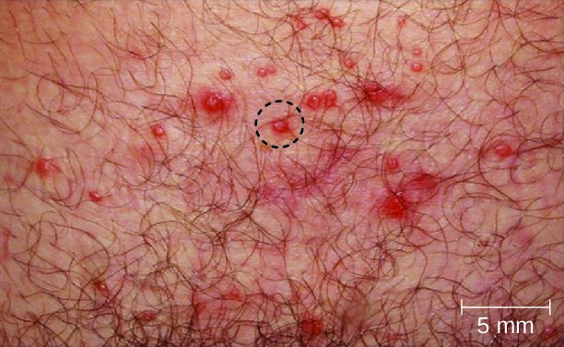
A. Asiklovir oral 3×400 mg selama 7–10 hari
B. Seftriakson 250 mg IM dosis tunggal
C. Krioterapi lesi
D. Benzatin penisilin G 2,4 juta unit IM dosis tunggal
E. Doksisiklin 2×100 mg selama 21 hari
66. Seorang perempuan 26 tahun, tidak hamil, tanpa penyakit penyerta, mengeluh nyeri saat kencing, anyang-anyangan, dan nyeri perut bawah sejak kemarin setelah berbulan madu. Tidak demam, tidak ada nyeri pinggang, tidak ada keputihan. Ini episode pertamanya. Carik celup: leukosit esterase positif, nitrit positif. Ia tidak alergi obat dan tinggal di daerah dengan resistensi E. coli terhadap kotrimoksazol >20%. Terapi empiris yang paling tepat sesuai pedoman adalah ...
A. Amoksisilin 3×500 mg selama 7 hari
B. Kotrimoksazol 2×960 mg selama 3 hari
C. Siprofloksasin 2×500 mg selama 7 hari
D. Fosfomisin trometamol 3 gram dosis tunggal
E. Seftriakson 1 gram IV selama 3 hari
67. Apakah zat yang dapat menghambat pembentukan batu saluran kemih?
A. Mg, calsium, urat
B. Osteopontin, oksalat, sitrat
C. Oksalat
D. Struvit, oksalat, glikoaminoglikan
E. Sitrat, Magnesium, Nefrocalsin
68. Anak laki-laki usia 3 tahun datang dengan keluhan testis kanan berada di inguinal. Kelainan tersebut dialami sejak dari bayi. Apakah kelainan yang mungkin dialami oleh anak tersebut?
A. Ektopik testis
B. Atrofi testis
C. Malposisi testis
D. Malrotasi testis
E. Undescended testis
69. Seorang perempuan 27 tahun G2P1 hamil 20 minggu datang dengan keputihan kuning kehijauan berbusa, berbau tidak sedap, gatal, dan nyeri saat berhubungan. Pemeriksaan spekulum menunjukkan bintik-bintik merah di serviks. pH vagina 6, sediaan basah menunjukkan organisme berflagel yang bergerak. Suaminya tidak bergejala. Tatalaksana yang paling tepat untuk pasien ini adalah ...
A. Klindamisin krim vagina untuk pasien saja
B. Flukonazol oral 150 mg dosis tunggal
C. Metronidazol oral untuk pasien dan pasangan seksualnya
D. Tunda pengobatan sampai setelah persalinan karena obatnya teratogenik
E. Azitromisin 1 gram dosis tunggal untuk pasien dan suami
70. Seorang wanita berusia 45 tahun tanpa gejala klinis ISK menjalani pemeriksaan rutin. Hasil kultur urin midstream menunjukkan pertemuan E. coli sebanyak lebih dari 10 pangkat 5 CFU/mL. Apakah diagnosis yang paling tepat pada pasien tersebut?
A. Kontaminasi sampel
B. Sistitis akut
C. Bakteriuria asimtomatik
D. Uretritis
E. Pielonefritis kronis
71. Seorang wanita berusia 45 tahun dengan riwayat hipertensi datang ke poli radiologi. Pemeriksaan radiologi pertama apakah yang dilakukan sebagai skrining stenosis arteri renalis?
A. USG Doppler Renal
B. USG Renal
C. CTA Renal
D. DSA Renal
E. MRA Renal
72. Yang merupakan Germ cell tumor testis adalah
A. Seminoma
B. Sertoli cell tumor
C. Leydig Cell Tumor
D. Gonadoblastoma
E. Adeno Ca Rete Testis
73. Seorang laki-laki 52 tahun dengan riwayat gout dan sering kencing berpasir datang dengan nyeri pinggang kanan hilang timbul menjalar ke lipat paha sejak 2 hari. Urinalisis: pH 5,0, eritrosit 25/LPB, kristal berbentuk belah ketupat. Foto polos BNO tidak menunjukkan bayangan opak di sepanjang saluran kemih. USG menunjukkan hidronefrosis kanan ringan tanpa batu yang jelas di ureter. Pemeriksaan pencitraan yang paling tepat untuk memastikan lokasi dan ukuran batu adalah ...
A. MRI urografi
B. IVP dengan kontras
C. CT scan tanpa kontras
D. Ulangi foto BNO dengan proyeksi oblik
E. Pielografi retrograd
74. px edema palpebra, pitting edema ringan, dengan leukosit +++, protein urin, apa pemeriksaan laboratorium yang paling tepat untuk px tersebut?
A. estimated glomerulus filtration rate
B. ureum
C. kreatinin
75. Seorang laki-laki 66 tahun belum disunat, dengan fimosis sejak lama dan kebersihan genital yang buruk. Ia datang karena luka berbau di kepala penis yang makin lebar sejak 6 bulan. Pemeriksaan: setelah prepusium dibuka dengan susah payah, tampak massa ulseratif-eksofitik 3 cm di glans yang mudah berdarah. Teraba kelenjar inguinal kanan 2 cm, keras dan tidak nyeri. Biopsi lesi akan paling mungkin menunjukkan ...
A. Melanoma maligna amelanotik
B. Karsinoma sel skuamosa
C. Karsinoma sel basal
D. Sarkoma Kaposi
E. Adenokarsinoma
76. Seorang laki-laki 60 tahun dengan PGK stadium G4 (eGFR 22) belum dialisis dirujuk ke ahli gizi. Berat badan kering 60 kg, tidak edema, tidak ada infeksi. Ia bertanya berapa banyak protein yang boleh dimakan per hari. Dokter memakai anjuran PPT kuliah dan menyarankan sebagian besar protein dari sumber bernilai biologis tinggi. Jumlah protein harian yang paling tepat adalah ...
A. 36–48 gram
B. 72–90 gram
C. 90–100 gram
D. 60–72 gram
E. 18–24 gram
77. Seorang laki-laki berusia 22 tahun datang ke poliklinik dengan keluhan nyeri saat buang air kecil, disertai dengan keluar nanah dari lubang kencing sejak 3 hari yang lalu. Pasien belum menikah, namun 5 hari yang lalu sempat berhubungan seksual dengan wanita yang baru dikenalnya di club. Dari pemeriksaan didapatkan: meatus uretra eksterna didapatkan edema, eritema, ektropion, dan discharge purulen. Manakah obat yang seharusnya diberikan dokter kepada pasien tersebut….
A. Inj IM seftriakson 200 mg + Azithromicin 1 gr peroral
B. Doksisiklin 1x200 mg + Azithromicin 1 gr peroral
C. Sefiksim 400 mg peroral + Azithromicin 1 gr peroral
D. Tetrasiklin 250 mg peroral + Azithromicin 1 gr peroral
E. Tetrasiklin 250 mg peroral + Sefiksim 400 mg peroral
78. Stadium CKD tahap akhir adalah?
A. 5
B. 3
C. 4
D. 1
E. 2
79. Teriakan beberapa perempuan di siang bolong mengagetkan warga sekitar perumahan, disertai dengan berlarinya beberapa perempuan. Setelah diusut penyebabnya didapatkan seorang laki-laki usia sekitar 20 tahun sedang tertawa dan sedang melakukan masturbasi di tempat umum. Kelainan yang dialami laki-laki tersebut adalah:
A. Voyeurism
B. Fetihisme Transvestik
C. Bestiality
D. Fetihisme
E. Ekshibisionisme
80. Manakah yang termasuk batu non opak?
A. Batu magnesium amonium fosfat (MAP)
B. Batu struvit
C. Batu kalsium oksalat
D. Batu cystine
E. Batu kalsium fosfat
81. Apakah formula yang digunakan untuk perhitungan laju filtrasi ginjal pada anak-anak
A. CKD EPI
B. MDRD
C. Klirens kreatinin
D. Schwarz
E. Cockrooft gault
82. Seorang laki-laki 34 tahun, guru les, datang sendiri ke psikiater. Sejak usia 20-an ia sering mengalami fantasi seksual yang kuat dan berulang tentang anak-anak berusia 8–10 tahun, dan fantasi ini masih ada sampai sekarang. Ia menegaskan tidak pernah menyentuh anak mana pun dan tidak pernah mengakses materi pornografi anak. Namun ia sangat tertekan, tidak bisa tidur, dan berhenti mengajar karena takut tidak bisa mengendalikan diri. Kesimpulan yang paling tepat adalah ...
A. Gangguan obsesif-kompulsif dengan obsesi seksual yang tidak diinginkan
B. Gangguan pedofilik, tetapi hanya bila disertai pornografi anak
C. Gangguan pedofilik
D. Bukan gangguan karena ia belum pernah bertindak
E. Gangguan kepribadian antisosial
83. Seorang perempuan 40 tahun mempunyai batu kalsium 14 mm di kaliks inferior ginjal kiri yang menyebabkan nyeri pinggang berulang dan hematuria. Ia berharap batunya bisa 'ditembak dari luar saja'. Pengukuran anatomi kaliks pada pielografi terlihat pada gambar. IMT 27, tidak ada kelainan pembekuan darah. Pilihan tata laksana yang paling tepat adalah ...
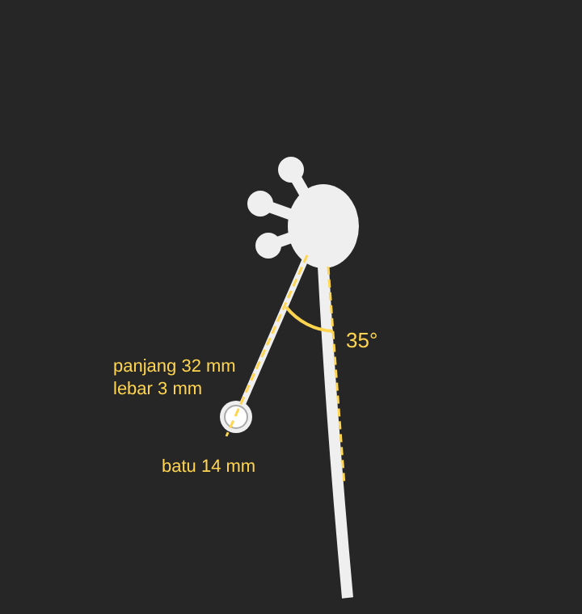
A. Endourologi (RIRS atau PCNL)
B. Observasi karena batu kaliks tidak berbahaya
C. Terapi ekspulsif dengan tamsulosin
D. Pelarutan batu dengan kalium sitrat
E. ESWL karena batu <20 mm
84. Seorang laki-laki 22 tahun yang baru pulang dari pertukaran pelajar di Afrika Timur mengeluh kencing berdarah di akhir kencing. Dokter mencurigai infeksi cacing darah dan meminta pemeriksaan telur di urin. Sampel pertama yang diambil pagi hari setelah bangun tidur negatif. Dokter kemudian memberi instruksi pengambilan sampel ulang agar peluang menemukan telur paling besar. Instruksi pengambilan sampel yang paling tepat adalah ...
A. Urin pagi pertama setelah bangun tidur, porsi tengah
B. Urin porsi pertama saja segera setelah berhubungan seksual
C. Urin kateter malam hari sebelum tidur
D. Urin tengah hari setelah aktivitas, porsi terakhir
E. Urin tampung 24 jam dengan pengawet asam
85. Seorang laki-laki 42 tahun dengan glomerulosklerosis fokal segmental mempunyai proteinuria 3,2 g/24 jam, TD 138/88 mmHg, kreatinin 1,2 mg/dL, dan kalium 4,3 mmol/L. Dokter ingin memberi obat yang selain menurunkan tekanan darah juga menurunkan proteinuria dan memperlambat penurunan fungsi ginjal. Obat yang paling tepat beserta mekanismenya adalah ...
A. ACE inhibitor; melebarkan arteriol eferen
B. Amlodipin; vasodilatasi arteriol aferen
C. Hidroklorotiazid; menurunkan volume plasma
D. Propranolol; menurunkan curah jantung
E. Furosemid; menurunkan reabsorpsi natrium di ansa Henle
86. Seorang laki-laki 29 tahun datang karena sejak 3 bulan tidak bisa ereksi saat akan berhubungan dengan pacar barunya. Keluhan muncul tiba-tiba setelah sekali 'gagal' pada malam pertama mereka. Ia masih sering terbangun dengan penis ereksi keras dan dapat ereksi penuh saat masturbasi. Ia tidak merokok, tidak minum obat, IMT 23, TD 118/76 mmHg. Pemeriksaan genital normal. Penjelasan yang paling mungkin untuk keluhannya adalah ...
A. Disfungsi ereksi psikogenik karena kecemasan performa
B. Insufisiensi arteri kavernosa akibat aterosklerosis dini
C. Neuropati otonom pada saraf kavernosus
D. Kebocoran vena (disfungsi veno-oklusif) korpus kavernosum
E. Hipogonadisme sekunder
87. Anak laki laki usia 3 tahun datang ke igd dengan keluhan sulit berkemih. Bila kencing ujung kulit penis pasien mengembung. Glans penis pasien sulit dilihat karena preputium sulit diretraksi. Berikut adalah macam macam teknik sirkumsisi kecuali
A. Plastible gomco
B. Gouletine
C. Dorsal slit
D. Penile clamp
E. Smart clamp
88. Seorang laki-laki 70 tahun dengan berat badan 60 kg akan diberi obat yang dosisnya harus disesuaikan dengan klirens kreatinin. Kreatinin serumnya 1,5 mg/dL dan kondisinya stabil. Apoteker menghitung perkiraan klirens kreatinin memakai rumus Cockcroft-Gault. Hasil yang paling tepat adalah ...
A. Sekitar 33 mL/menit
B. Sekitar 28 mL/menit
C. Sekitar 47 mL/menit
D. Sekitar 56 mL/menit
E. Sekitar 39 mL/menit
89. Pria usia 65 tahun datang ke UGD dengan keluhan tidak bisa kencing sejak 1 hari sebelumnya. riwayat pasien pasca operasi prostat 1 tahun yang lalu. kencing sebelumnya menetes, keruh dan dirasa panas. kencing merah atau keluar darah disangkal. Pemeriksaan fisik rectal taucher prostat kesan membesar padat kenyal. buli buli teraba setinggi umbilikus. telah dicoba pasang kateter lewat uretra namun gagal. Apakah tindakan urologi untuk mengatasi kegawatan pada pasien tersebut?
A. Open sistosomi
B. Trocar sistosomi
C. Pungsi suprapubis
D. Sirkumsisi
E. Kateterisasi mandiri berkala
90. Sepasang suami istri sedang melakukan hubungan intim, mempunyai kebiasaan yang aneh. Suami selalu buang air besar diatas istrinya atau kadang kadang dia minta istrinya untuk buang air besar diatasnya. Kelainan seksual yang dialami oleh suami adalah?
A. Koprofilia
B. Skatologia
C. Saliromania
D. Klismaphilia
91. Seorang wanita berusia 25 tahun datang ke poliklinik dengan keluhan timbul benjolan di area kelamin sejak 1 minggu yang lalu. Keluhan tanpa disertai rasa gatal atau nyeri. Pasien merasa benjolan makin bertambah banyak. Pasien sudah menikah, mengaku berhubungan seksual hanya dengan suami. Suami pasien tidak ada keluhan, sedang bekerja di luar pulau dan hanya pulang tiap 6 bulan sekali. Pasien belum pernah mengalami keluhan serupa sebelumnya. Saat ini pasien sedang dalam kondisi hamil 32 minggu. Dari pemeriksaan fisik regio labia mayora et minora didapatkan multipel papul permukaan verukosus berkonfluens menjadi plak dengan permukaan verukosus. Apakah tatalaksana yang tepat untuk kasus di atas?
A. Asam trikloroasetat
B. 5-fluorourasil
C. Krioterapi
D. Tingtura podofilin 25%
E. Bedah listrik
92. Seorang laki-laki 27 tahun mengeluh testis kanan terasa berat dan membesar tanpa nyeri sejak 2 bulan. Riwayat operasi testis tidak turun di kanan saat usia 6 tahun. Pemeriksaan: massa keras dan berbenjol menyatu dengan testis kanan, transiluminasi negatif. USG: lesi hipoekoik heterogen intratestis dengan kalsifikasi. AFP 820 ng/mL, β-hCG 45 mIU/mL, LDH sedikit meningkat. Tindakan selanjutnya yang paling tepat adalah ...
A. Antibiotik 2 minggu lalu USG ulang
B. Biopsi jarum transskrotal untuk memastikan histologi
C. Orkiektomi radikal melalui insisi inguinal
D. Orkiektomi melalui insisi skrotum
E. Kemoterapi BEP langsung karena penanda tumor sangat tinggi
93. Pria usia 38 tahun datang ke poliklinik dengan keluhan tidak dapat mempertahankan ereksi yang cukup lama selama senggama. Bahkan terkadang ereksi tidak cukup kuat untuk penetrasi. T130/70 Nadi 78x/menit BMI 35 Laboratorium kolesterol total 300 mg/dl Hdl 20 mg/dl. TG 400 mg/dl. L. terapi lini kedua untuk kasus diatas
A. sex education
B. pge 5
C. injeksi cavernosusm
D. vakum penis
94. Seorang laki-laki berusia 22 tahun datang ke poliklinik dengan keluhan nyeri saat buang air kecil, disertai dengan keluar nanah dari lubang kencing sejak 3 hari yang lalu. Pasien belum menikah, namun 5 hari yang lalu sempat berhubungan seksual dengan wanita yang baru dikenalnya di club. Dari pemeriksaan didapatkan : meatus uretra eksterna didapatkan edema, eritema, ektropion, dan discharge purulen. Manakah hasil pemeriksaan gram di bawah ini yang mendukung diagnosis dari arthritis yang disebabkan oleh Neisseria gonorrhoeae?
A. Sel raksasa inti banyak
B. Gambaran elementary bodies pada sitoplasma
C. Nampak diplococcus intraseluler
D. Bentuk spiral pipih dengan endoflagella
E. Bentuk lonjong menyerupai pir, memiliki 5 flagel dan membran undulans
95. Seorang laki-laki 52 tahun mengalami edema anasarka sejak 2 bulan. Proteinuria 9 g/24 jam, albumin 2,0 g/dL, kolesterol 360 mg/dL, eritrosit urin 3–5/LPB, kreatinin 1,0 mg/dL. Antibodi anti-reseptor fosfolipase A2 (anti-PLA2R) serum positif. Biopsi ginjal: dinding kapiler glomerulus menebal difus. Pewarnaan perak menunjukkan tonjolan-tonjolan membran basal di sekitar deposit, dan mikroskop elektron menunjukkan deposit di sisi subepitel. Diagnosis yang paling tepat adalah ...
A. Nefropati membranosa primer
B. Glomerulonefritis membranoproliferatif
C. Nefropati IgA
D. Penyakit kelainan minimal
E. Glomerulosklerosis fokal segmental
96. Apakah pernyataan yang salah tentang Grawitz tumor (RCC)?
A. Bukan salah satu diatas
B. Nama lain neuroblastoma
C. Clear cell 80-90%
D. Trias nyeri pinggang, hematuria, flank mass
E. Staging menurut ROBSON
97. Seorang laki-laki 31 tahun mengalami kolik pinggang kiri berulang dan batu ginjal kambuh dua kali dalam 3 tahun. Teraba massa samar di garis tengah setinggi umbilikus. Pada pielografi intravena, kedua ginjal terletak lebih rendah dan lebih dekat ke garis tengah daripada normal, sumbu panjangnya miring dengan kutub bawah mengarah ke medial, dan kaliks bawah menghadap ke medial. Panel yang paling sesuai dengan kelainan pasien adalah ...
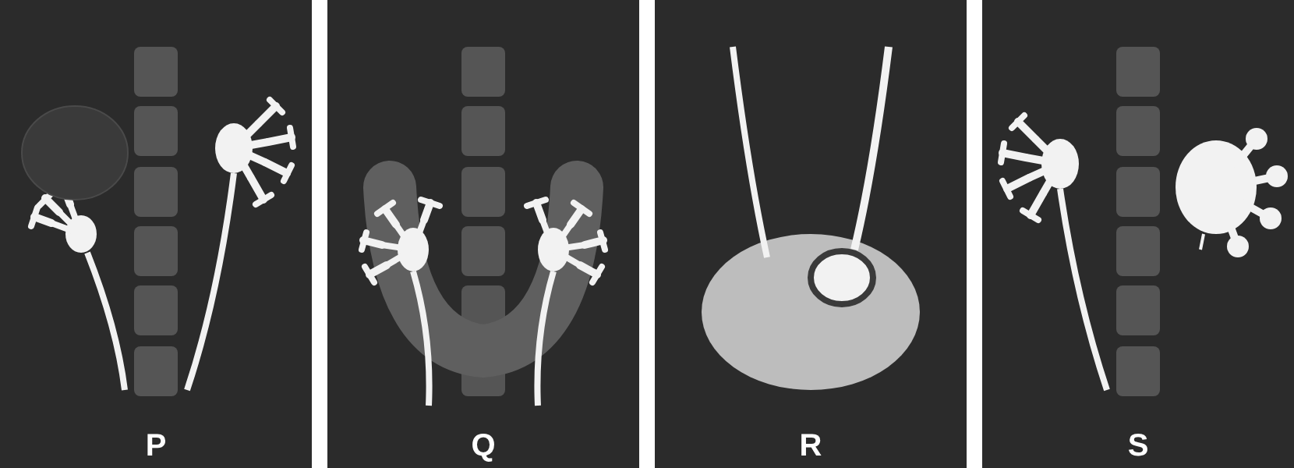
A. Panel P
B. Tidak ada panel yang sesuai
C. Panel Q
D. Panel R
E. Panel S
98. Seorang anak laki-laki 6 tahun dibawa karena suaranya membesar, tumbuh rambut kemaluan, dan penisnya tampak membesar sejak 6 bulan. Tingginya melonjak dibanding teman-temannya. Testis kiri teraba ada nodul kecil keras, testis kanan kecil sesuai usia. LH dan FSH rendah, testosteron tinggi. Setelah orkidektomi parsial, mikroskopis tampak sel poligonal besar dengan sitoplasma eosinofilik granular dan struktur kristal berbentuk batang di sitoplasma. Diagnosis yang paling tepat adalah ...
A. Tumor sel Leydig
B. Teratoma imatur
C. Yolk sac tumor
D. Tumor sel Sertoli
E. Seminoma
99. Seorang anak laki-laki 3 tahun dibawa karena ibunya meraba benjolan di perut kiri saat memandikannya. Anak tampak sehat, aktif, dan tidak tampak kurus. TD 118/78 mmHg (di atas persentil 95). Massa teraba licin, padat, tidak melewati garis tengah. Urinalisis: eritrosit 10–15/LPB. Katekolamin urin (VMA, HVA) normal. Gambaran CT abdomen pasien sesuai dengan panel P. Diagnosis yang paling mungkin adalah ...
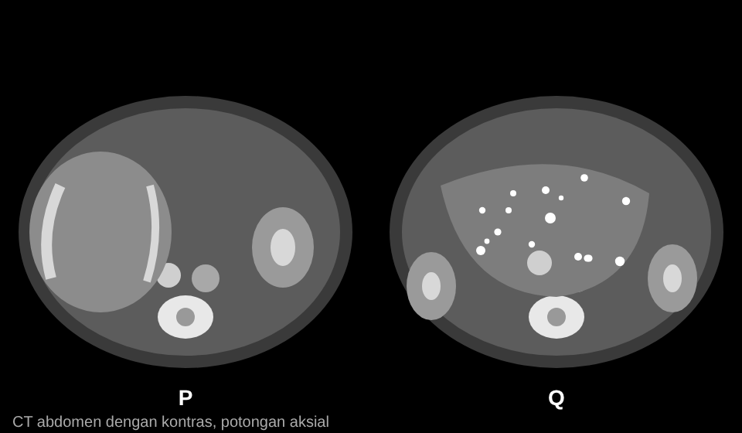
A. Neuroblastoma adrenal
B. Hidronefrosis karena obstruksi UPJ
C. Karsinoma sel ginjal tipe papiler
D. Tumor Wilms
E. Ginjal displastik multikistik
100. Seorang laki-laki 63 tahun sudah 1,5 tahun minum finasterid 5 mg untuk BPH. Pada kontrol, PSA-nya 3,1 ng/mL. Sebelum memulai finasterid, PSA-nya 2,0 ng/mL. Colok dubur: prostat membesar dan kenyal tanpa nodul. Pasien merasa tenang karena 'PSA masih di bawah 4'. Interpretasi yang paling tepat adalah ...
A. PSA normal, cukup kontrol tahunan
B. Setara ±6,2 ng/mL dan naik, sehingga perlu evaluasi lanjut
C. PSA tidak bisa dipakai lagi selama minum finasterid
D. Kenaikan PSA disebabkan prostatitis sehingga diberi antibiotik dulu
E. Finasterid harus dihentikan karena menyebabkan kanker prostat
101. Seorang wanita usia 25th datang ke poliklinik UIN dengan keluhan timbul benjolan di area kelamin sejak 1 minggu yg lalu. keluhan tanpa disertai rasa gatal atau nyeri. Pasien merasa benjolan makin bertambah banyak. Pasien belum menikah, namun mengaku pernah berhubungan seksual dengan pacarnya sekitar 1 bulan yang lalu. Pasien belum pernah mengalami keluhan serupa sebelumnya. Dari pemeriksaan fisik : regio labia mayora et minora didapatkan multiple papule dengan permukaan verukous, sebagian berkonfluens menjadi plak dengan permukaan verukous. Apakah pemeriksaan penunjang yang anda usulkan untuk membantu menegakkan diagnosis kasus diatas?
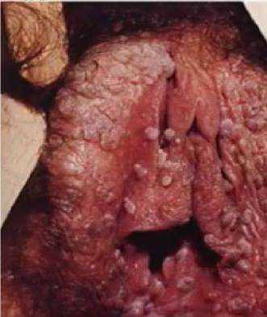
A. dark field microscope
B. acetowhite test
C. lgG dan IgM anti HSV 2
D. pemeriksaan tetes tebal
E. VDRL-TPHA
102. Ani, mahasiswi 21 tahun, melapor ke klinik kampus karena sangat terganggu. Selama seminggu terakhir ia berulang kali menerima telepon dari nomor tak dikenal pada larut malam. Riwayat panggilan dan catatannya terlihat pada gambar. Polisi kemudian menangkap penelepon, seorang laki-laki 33 tahun, yang mengaku sudah 2 tahun menelepon perempuan secara acak dan bermasturbasi selama percakapan karena terangsang oleh rasa kaget dan jijik korban. Diagnosis yang paling tepat untuk penelepon adalah ...
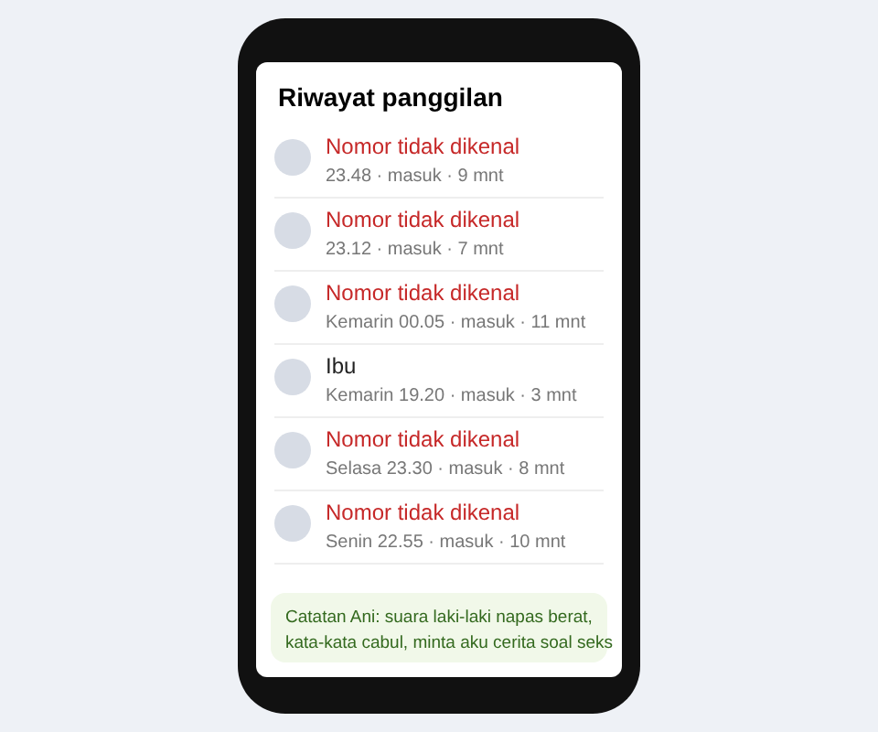
A. Gangguan parafilik lain yang ditentukan
B. Gangguan voyeuristik
C. Gangguan froteuristik
D. Gangguan sadisme seksual terhadap korban perempuan
E. Gangguan eksibisionistik
103. Pada operasi debridemen seorang laki-laki 61 tahun dengan gangren Fournier, ahli bedah menemukan kulit dan fasia skrotum, penis, dan perineum sudah nekrotik luas. Namun kedua testis tampak berwarna normal dengan aliran darah baik, sehingga testis dipertahankan dan dibungkus sementara di kantong jaringan paha. Penjelasan anatomis yang paling tepat mengapa testis selamat adalah ...
A. Testis tidak memiliki pembuluh limfe
B. Arteri testis berasal dari aorta, terpisah dari pembuluh skrotum
C. Testis dilindungi oleh tulang pelvis
D. Testis mempunyai suhu lebih dingin sehingga kuman tidak tumbuh
E. Testis dibungkus tulang rawan tunika albuginea yang kebal infeksi
104. Apakah kondisi patologis yang didapatkan pada gagal ginjal akut karena hidronefrosis?
A. ginjal menempel peritoneum
B. ginjal mengecil
C. ginjal menempel pada ureter
D. ginjal membesar
E. distensi ureter
105. Seorang laki-laki 58 tahun dengan diabetes dan obesitas datang dengan nyeri hebat di skrotum dan perineum sejak 2 hari, jauh lebih berat dibanding tampilan kulitnya. Dalam beberapa jam, kulit skrotum menjadi ungu kehitaman, keluar cairan berbau busuk, dan teraba krepitasi di bawah kulit. Ia demam 39,6°C, nadi 124x/menit, TD 88/54 mmHg. Selain resusitasi cairan, tindakan yang paling menentukan kelangsungan hidup pasien adalah ...
A. Kompres hangat dan analgesik
B. Antibiotik oral spektrum luas dan kontrol 3 hari lagi
C. Terapi oksigen hiperbarik sebagai terapi utama tanpa operasi
D. Debridemen bedah segera dan antibiotik spektrum luas IV
E. Orkidektomi bilateral
106. Seorang dokter menjelaskan kepada pasien muslim bahwa ia boleh menolak kemoterapi tambahan yang tidak lagi bermanfaat, tetapi tidak boleh meminta dokter mempercepat kematiannya, karena kehidupan adalah titipan Allah. Dalam pemetaan prinsip bioetika Beauchamp-Childress ke padanan Islam menurut materi kuliah, prinsip yang sedang dijelaskan dokter (hak memilih yang dibatasi hukum Ilahi) adalah ...
A. Non-maleficence sepadan dengan la darar
B. Autonomy sepadan dengan ikhtiyar
C. Hifz al-mal sepadan dengan beneficence
D. Beneficence sepadan dengan ihsan
E. Justice sepadan dengan adl
107. Seorang perempuan 62 tahun menjalani nefrektomi karena massa ginjal kiri 5 cm yang ditemukan tidak sengaja. Potongan makroskopis tumor berwarna coklat mahoni dengan jaringan parut stelata di tengah, tanpa nekrosis dan perdarahan. Mikroskopis tampak sel besar dengan sitoplasma eosinofilik sangat granular karena penuh mitokondria, inti bulat seragam. Diagnosis tumor dan sifatnya adalah ...
A. Adenoma papiler; ganas
B. Angiomiolipoma; jinak
C. Karsinoma sel ginjal clear cell; ganas
D. Karsinoma sel ginjal kromofob; ganas
E. Onkositoma; jinak
108. Apakah kontraindikasi relatif pada tindakan sirkumsisi?
A. Epispadia
B. Hipospadia
C. Chordae
D. Kelainan pembekuan darah
E. Webbed penis
109. Seorang laki-laki 23 tahun datang dengan ereksi yang tidak sepenuhnya keras dan tidak nyeri sejak 3 hari. Ereksi ini muncul sekitar 2 hari setelah ia jatuh dengan selangkangan mengenai palang sepeda. Penis teraba setengah keras, tidak nyeri. Aspirasi darah korpus kavernosum menunjukkan darah merah terang dengan pO₂ 92 mmHg, pCO₂ 40 mmHg, dan pH 7,40. USG Doppler perineum menunjukkan aliran turbulen dari arteri kavernosa yang robek. Tatalaksana yang paling tepat adalah ...
A. Pemasangan protesis penis segera
B. Aspirasi berulang dan injeksi fenilefrin intrakavernosa segera
C. Observasi; bila menetap, embolisasi arteri selektif
D. Transfusi tukar
E. Shunt korporoglanular darurat
110. Seorang laki-laki 38 tahun, pekerja selokan, dibawa ke IGD dengan demam 8 hari, kulit kuning, kencing sangat sedikit, dan batuk darah. TD 90/60 mmHg, nadi 118x/menit. Lab: kreatinin 4,1 mg/dL, bilirubin direk 7 mg/dL, trombosit 38.000/µL. IgM anti-leptospira positif. Pasien tidak alergi obat. Terapi antimikroba yang paling tepat untuk kondisi ini adalah ...
A. Doksisiklin oral 2×100 mg selama 7 hari
B. Metronidazol intravena
C. Azitromisin oral dosis tunggal 1 gram
D. Penisilin G intravena
E. Amoksisilin oral 3×500 mg
111. Seorang perempuan berusia 55 tahun dengan riwayat kanker cervix, datang ke poliklinik ginekologi dengan kencing berdarah dan nyeri pinggang. Apakah pemeriksaan radiologi yang dilakukan?
A. Cystografi
B. BNO-IVP
C. CT Urologi
D. Uretrografi
E. Retrograde pyelografi
112. Manakah pernyataan di bawah ini yang sesuai dengan uretritis non-gonokokal?
A. Penyebab tersering yakni Chlamydia trachomatis.
B. Didapatkan urethral discharge berwarna kuning kental.
C. Sering koinfeksi dengan herpes genitalis.
D. Masa inkubasi 3 sampai 5 hari.
E. Ditemukan diplokokus intraselular pada pemeriksaan Gram.
113. Apa komplikasi tersering sindrom uremik?
A. Perikarditis uremik
B. Hiperkalsemia
C. Polisitemia
D. Hipotensi ortostatik
E. Trombositosis
114. Anak laki laki usia 3 tahun datang ke poliklinik dengan keluhan perut membesar sejak 1 tahun yang lalu. Pasien juga mengalami mual, muntah dan sering rewel. Panas badan 2 minggu yang lalu. Kencing sering mengompol. Pemeriksaan fisik massa kistik di abdomen kanan sampai ke flank kanan. IVU didapatkan hidronefrosis system dextra dengan gambaran drooping lily. Apakah diagnosis pasien tersebut?
A. Vesiko ureteral refluks
B. UPJ stenosis dextra
C. Double system ren dextra
D. Grawitz tumor dextra
E. Wilms tumor dextra
115. Seorang laki-laki 45 tahun datang dengan nyeri pinggang kiri hebat sejak 3 hari, kini demam 39,8°C, menggigil, dan TD 92/58 mmHg. CT non-kontras menunjukkan batu ureter proksimal kiri 9 mm dengan hidronefrosis sedang kiri. Leukosit 21.000/µL, kreatinin 1,8 mg/dL. Antibiotik IV dan resusitasi cairan sudah dimulai. Langkah tatalaksana berikutnya yang paling tepat dan mendesak adalah ...
A. Terapi ekspulsi medikamentosa dengan tamsulosin dan observasi
B. ESWL segera untuk menghancurkan batu
C. Menunggu kultur urin sebelum tindakan apa pun
D. Ureteroskopi dan pengambilan batu dalam satu tindakan saat itu juga
E. Dekompresi dengan nefrostomi perkutan atau stent DJ
116. Seorang laki-laki berusia 35 tahun datang ke rumah sakit dengan keluhan utama nyeri saat kencing sejak 5 hari yang lalu. Keluhan disertai keluar cairan kental seperti nanah dari kemaluannya. Dari pemeriksaan tanda vital dalam batas normal dan pada pemeriksaan mikroskopik tidak ditemukan diplokokus gram negatif namun ditemukan banyak sel leukosit dan neutrofil pada discharge. Apakah terapi yang tepat diberikan untuk kasus diatas?
A. Ceftriaxone 250 mg dosis tunggal intramuskuler
B. Doxycycline 200 mg 2x/hari selama 7 hari per oral (100)
C. Kanamycin 2 gr dosis tunggal intramuskuler
D. Azithromycin 1 gr 1x/hari selama 5 hari per oral
E. Cefixim 400 mg dosis tunggal per oral
117. Seorang laki-laki 22 tahun datang sendiri ke poli psikiatri pada awal Oktober karena takut ketahuan. Ia beberapa kali mengintip tetangga perempuan yang sedang mandi melalui celah ventilasi lalu bermasturbasi. Ia menyatakan fantasi dan dorongan itu baru pertama kali muncul pada awal Juni tahun ini, dan sebelumnya ia tidak pernah memiliki fantasi serupa. Ia mencatat setiap episode di buku hariannya seperti pada gambar. Ia merasa bersalah dan sulit berkonsentrasi kuliah. Kesimpulan diagnostik yang paling tepat saat ini adalah ...
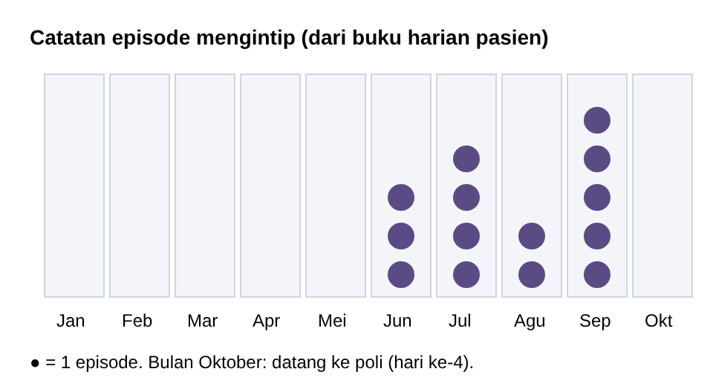
A. Bukan parafilia karena ia tidak menyentuh korbannya
B. Gangguan eksibisionistik
C. Gangguan voyeuristik dalam remisi penuh
D. Belum memenuhi kriteria durasi gangguan voyeuristik
E. Gangguan voyeuristik, karena sudah bertindak terhadap orang yang tidak setuju
118. Manakah yang termasuk trias hipospadia?
A. Chordae
B. A, C,E benar semua
C. Mue di ventral
D. Bukan salah satu di atas
E. Dorsal hood
119. euthanasia yang sesuai dengan maqoshid syariah adalah
A. hifz ad-din
B. hifz an-nasf
C. hifz al-aql
D. hifz an-nasl
E. hifz al-maal
120. Ciri yolk sak tumor pada testis
A. Serum LDH meningkat
B. Serum hCG meningkat
C. Serum AFP meningkat
D. Beta hCG menurun
E. PSA meningkat
121. Grafik menunjukkan hubungan antara laju filtrasi glomerulus (GFR) dan kadar kreatinin serum. Seorang dokter muda menyatakan, 'Kenaikan kreatinin 0,5 mg/dL selalu berarti penurunan fungsi ginjal yang sama besar, di mana pun posisi pasien pada kurva.' Dosen mengoreksinya. Pernyataan yang paling tepat berdasarkan kurva tersebut adalah ...
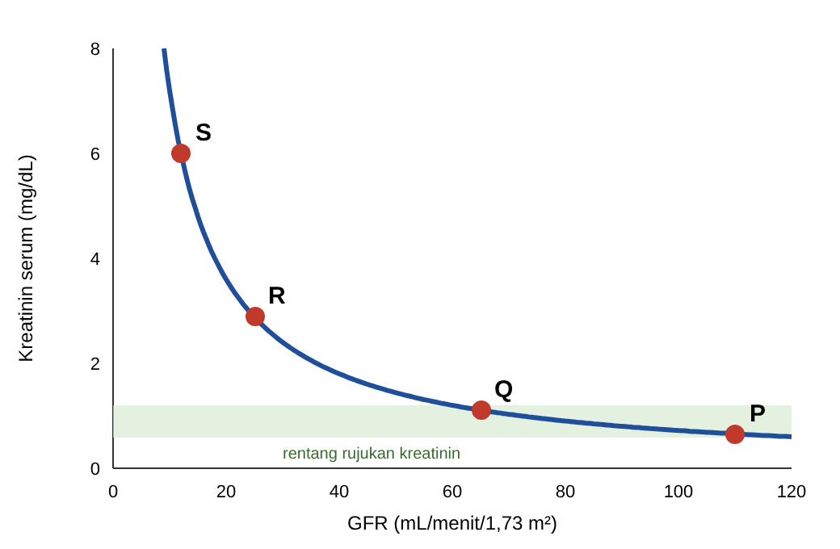
A. Dari P ke Q, GFR turun hampir separuh tetapi kreatinin tetap normal
B. Pada GFR rendah (R ke S), kreatinin hampir tidak berubah walaupun GFR turun
C. Kreatinin baru naik setelah GFR turun di bawah 10 mL/menit
D. Kurva ini hanya berlaku pada AKI, tidak pada PGK
E. Hubungan GFR dan kreatinin linear sehingga dokter muda tersebut benar
122. Seorang anak laki-laki 18 bulan dibawa karena skrotum kanan membesar tanpa nyeri sejak 2 bulan. Transiluminasi negatif. Kadar AFP serum sangat tinggi untuk usianya. Setelah orkidektomi, mikroskopis tampak pola retikular seperti renda, globul hialin eosinofilik, dan struktur khas berupa pembuluh darah di tengah yang dikelilingi sel tumor di dalam rongga yang dilapisi sel tumor juga, mirip glomerulus. Struktur khas yang dimaksud dan diagnosisnya adalah ...
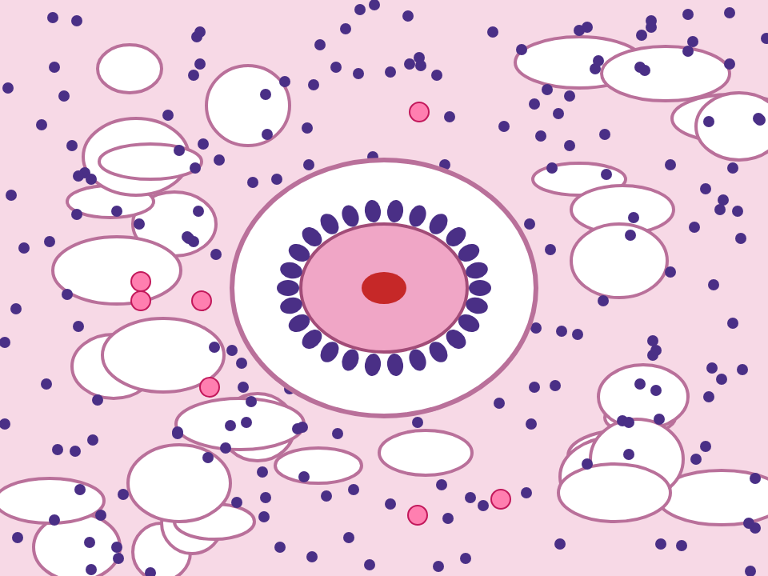
A. Badan Call-Exner; tumor sel granulosa
B. Badan psamoma; karsinoma papiler
C. Roset Homer-Wright; neuroblastoma
D. Kristal Reinke; tumor sel Leydig
E. Badan Schiller-Duval; yolk sac tumor
123. Manakah pernyatan benar di bawah ini mengenai diet gagal ginjal akut?
A. Cairan cukup saat di fase anuria
B. Energi rendah 20 kkal/kgbb
C. Natrium dibatasi pada fase diuretic
D. Protein rendah 0,5 gram/kgbb jika tidak ada tindakan dialisis
E. Kalium dibatasi pada fase diuretic
124. Seorang anak berusia 3 tahun memiliki Huscint descent. Setelah melalui rangkaian pemeriksaan, dokter mengatakan bahwa anak tersebut menderita sifilis kongenital. Bagaimanakah pemeriksaan lab yang paling akurat dan sesuai dengan kasus tersebut?
A. Tampak gerakan berputar pada pemeriksaan dark field mikroskop
B. Antibodi treponema pudar bila diamati dengan mikroskop cahaya
C. Pemeriksaan tunggal VDRL memiliki hasil positif
D. Tidak dapat hidup atau tidak dapat dikultur di luar sel inang
E. Tumbuh dengan baik pada media agar darah
125. Seorang laki-laki 35 tahun datang dengan nyeri kolik hebat yang menjalar dari pinggang kanan ke lipat paha dan ujung penis, disertai sering kencing dan rasa tidak tuntas. CT non-kontras menunjukkan batu 5 mm. Gambar menunjukkan perjalanan ureter dengan tiga daerah penyempitan alami. Pada lokasi mana batu ini paling mungkin tersangkut, sesuai keluhannya?
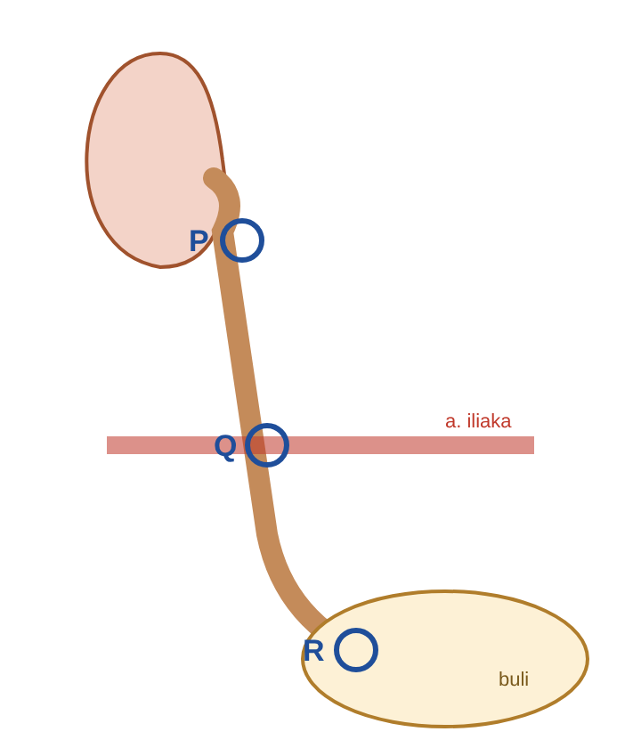
A. Pertengahan ureter di atas Q
B. Kaliks mayor bawah
C. Daerah Q
D. Daerah P
E. Daerah R
126. Seorang laki-laki 70 tahun mengeluh nyeri pinggang bawah dan tulang iga yang makin berat sejak 3 bulan, serta berat badan turun 7 kg. PSA 186 ng/mL. Biopsi prostat: adenokarsinoma, skor Gleason 4+5=9. Alkali fosfatase meningkat. Hasil skintigrafi tulang ditunjukkan pada gambar. Tidak ada defisit neurologis. Tata laksana utama yang paling tepat adalah ...
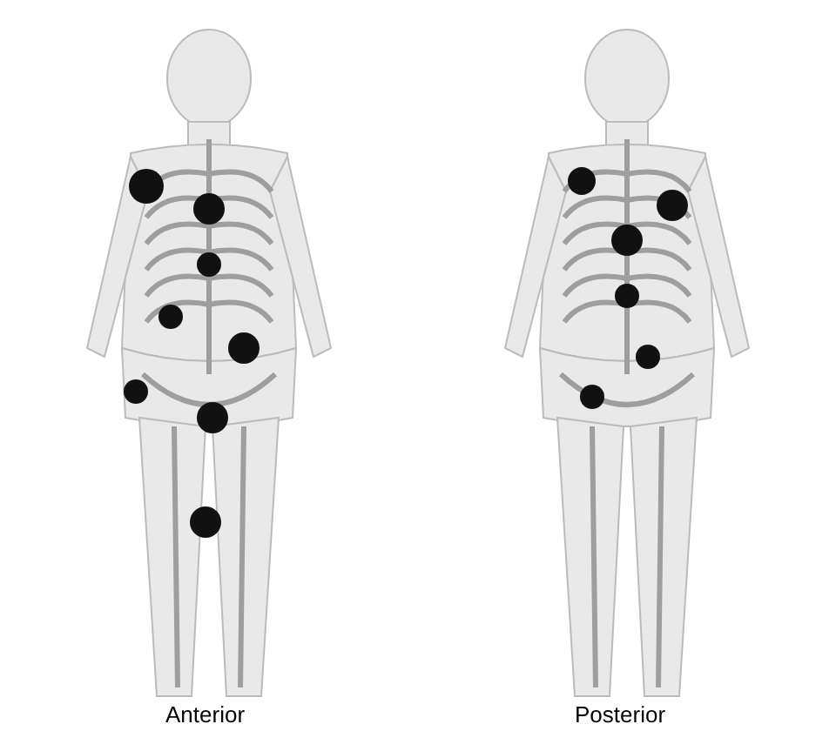
A. Prostatektomi radikal dan limfadenektomi pelvis
B. Brakiterapi prostat
C. Terapi deprivasi androgen
D. Pengawasan aktif dengan PSA tiap 3 bulan
E. Radioterapi eksterna prostat saja
127. Seorang perempuan 30 tahun datang karena didesak ibunya yang khawatir ia 'tidak normal' karena belum menikah. Ia menjelaskan bahwa sejak remaja ia tidak pernah merasakan ketertarikan seksual kepada siapa pun, baik laki-laki maupun perempuan. Ia pernah menjalin hubungan romantis yang dekat, senang berpelukan dengan pasangan, dan memiliki banyak sahabat. Ia tidak merasa tertekan dengan hal ini, menyebut dirinya aseksual, dan kadar hormon serta pemeriksaan fisiknya normal. Penilaian yang paling tepat adalah ...
A. Orientasi aseksual, bukan gangguan
B. Gangguan kepribadian skizoid
C. Depresi mayor dengan anhedonia
D. Hipogonadisme sehingga perlu terapi hormon
E. Gangguan minat/rangsangan seksual perempuan
128. Seorang laki-laki usia 45 tahun, datang ke dokter spesialis urologi dengan keluhan testis yang membesar sebelah. Pada saat pemeriksaan testis teraba keras dan berdungkul. Kemudian dilakukan biopsi didapatkan gambaran sebaran sel yang uniform, dipisahkan oleh septa fibrous dengan infiltrasi limfosit. Sel tumor berukuran besar, bulat atau poligonal, sitoplasma jernih, dengan inti sel besar, di sentral, anak inti prominen. Apakah diagnosis yang tepat untuk kasus diatas?
A. Neuroblastoma (Wilms tumor)
B. Seminoma
C. Teratoma
D. Squamous Cell Ca
E. Clear cell Ca
129. Pasien datang dengan keluhan nyeri pinggang berulang. Dokter ingin mengevaluasi anatomi dan fungsi traktus urinarius pada pasien. Apakah jenis pemeriksaan radiologi yang diperlukan pada kondisi tersebut?
A. Urodinamik
B. BNO-IVP
C. Doppler ultrason
D. CXR (Chest X-Ray)
E. Skrotal USG
130. Pria 65 tahun datang ke UGD dengan keluhan tidak bisa kencing. Riwayat sebelumnya kencing kemerahan terkadang keluar gumpalan darah hitam. Sejak setahun yang lalu kencing tidak tuntas dan harus mengedan bila ingin kencing. Tekanan darah 150/90 mmHg. Suhu 36 °C. Rectal Toucher prostat membesar padat kenyal dengan lobus lateral kanan lebih besar dari lobus sinistra. PSA 7 ng/dl.(3,5-4,5) Apakah diagnosis pasien tersebut?
A. Ca prostat
B. Striktur uretra
C. Bukan salah satu di atas
D. Bladder neck stenosis
E. Prostatitis
131. Perempuan usia 30 tahun datang ke poli dengan keluhan tidak nafsu makan dan edema pada kaki. Pasien memiliki riwayat gagal ginjal kronik stadium 4. Data pemeriksaan laboratorium kadar kalium 5,80 mmol/L (Nilai normal : 3-5 mmol/L) dan tekanan darah 160/100. Apakah anjuran diet paling tepat untuk kasus diatas?
A. Rendah garam dan pembatasan cairan
B. Rendah kalium dan pembatasan cairan
C. Rendah kalium dan rendah garam
D. Protein cukup dan pembatasan cairan
E. Lemak cukup dan pembatasan cairan
132. Seorang pria berusia 35 tahun datang ke poliklinik dengan keluhan benjolan di perut sejak 3 tahun yang lalu. Benjolan itu sebesar kepala tangan dan tidak terasa nyeri. Riwayat UDT kanan sejak kecil. Pasien telah menikah 5 tahun dan belum diberi keturunan. Benjolan padat keras tidak menempel pada dinding abdomen. Skrotum kanan tidak teraba testis. Skrotum kiri, testis terkesan normal. Apakah pilihan terapi yang tepat untuk kelainan tersebut?
A. Bukan salah satu di atas
B. Aspirasi
C. Hormonal terapi
D. Radikal orkidektomi
E. Instilasi BCG
133. Seorang laki-laki berusia 45 tahun datang ke rumah sakit dengan keluhan batuk yang tak kunjung sembuh. Keluhan disertai dengan demam. Setelah dilakukan anamnesis dan pemeriksaan fisik dokter mengusulkan pasien untuk di foto rontgen thorax. Sampel dahak pun dilakukan pemeriksaan laboratorium dan tampak gambaran seperti berikut. Apakah agen penyebab infeksi pasien?
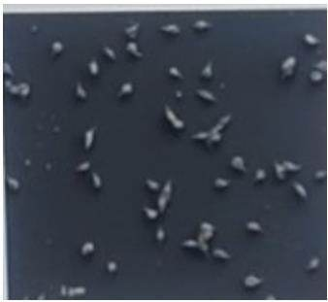
A. Mycoplasma pneumoniae
B. Streptococcus pneumoniae
C. Mycobacterium tuberculosis
D. Bordetella pertussis
E. Acinetobacter baumanii
134. Manakah di bawah ini yang merupakan hasil pemeriksaan gram pada penderita urethritis GO laki-laki ...
A. diplokokus intraselular, PMN>5/LPB
B. diplokokus ekstraselular, PMN>5/LPB
C. diplokokus intraselular, PMN>1/LPB
D. diplokokus intraselular, PMN>30/LPB
E. diplokokus ekstraselular, PMN>30/LPB
135. Seorang pria usia 17 tahun datang ke poliklinik dengan keluhan benjolan di buah zakar kanan sejak 3 tahun yang lalu. benjolan tidak nyeri. riwayat operasi UDT kanan saat pasien usia 7 tahun. benjolan keras dan padat tidak menempel pada kulit skrotum. funikulus sebagian membesar padat. cremaster reflek normal. apakah pemeriksaan penunjang yang dibutuhkan untuk menunjang diagnosis pasien tersebut?
A. foto thorax
B. CT abdomen pelvis
C. semua benar diatas
D. USG testis dan abdomen
E. Tumor marker AFP, LDH, beta HCG
136. Seorang laki-laki 16 tahun terbangun pukul 3 pagi karena nyeri hebat mendadak di skrotum kiri yang menjalar ke perut bawah, disertai mual dan muntah. Ia tidak demam dan tidak ada keluhan kencing. Testis kiri teraba lebih tinggi dengan posisi melintang, refleks kremaster kiri tidak ada, dan nyeri tidak berkurang saat skrotum diangkat. Dokter ingin konfirmasi cepat tanpa menunda tindakan. Bila pemeriksaan dilakukan, temuan yang mendukung diagnosis adalah ...
A. Massa hipoekoik padat di dalam testis kiri
B. Transiluminasi skrotum kiri positif
C. Aliran darah testis kiri meningkat pada USG Doppler
D. Aliran darah testis kiri berkurang atau tidak ada pada USG Doppler
E. Gambaran 'bag of worms' yang membesar saat Valsalva
137. Seorang perempuan 78 tahun dibawa ke IGD karena lemas dan bingung setelah diare cair 8 kali sehari selama 3 hari dengan asupan minum yang sedikit. Ia minum obat hipertensi rutin, tetapi tidak sedang minum diuretik. TD 92/58 mmHg, nadi 112×/menit, mukosa mulut kering, turgor kulit menurun. Produksi urin sedikit dan pekat. Kreatinin bulan lalu 0,9 mg/dL. Hasil laboratorium terlihat pada gambar. Tata laksana awal yang paling tepat adalah ...
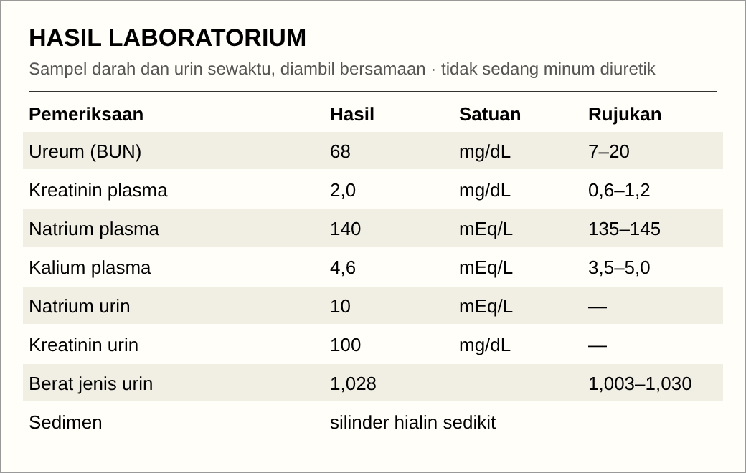
A. Furosemid intravena dosis tinggi
B. Resusitasi cairan kristaloid IV
C. Kortikosteroid intravena
D. Biopsi ginjal
E. Hemodialisis segera
138. Modalitas pilihan untuk pasien trauma tumpul dengan kecurigaan injury pada traktus urinarius adalah?
A. CT stonografi
B. CT angiografi abdomen
C. USG abdomen
D. USG urologi
E. MRI abdomen
139. Apakah yang bukan merupakan diagnosis banding untuk LUTS?
A. Ureteral stricture
B. Neurogenic bladder dysfunction
C. Bladder tumor
D. Overactive bladder
E. Prostatitis
140. Seorang laki-laki 45 tahun dengan gangguan pedofilik baru keluar dari penjara setelah dua kali menjalani hukuman karena kekerasan seksual terhadap anak. Selama di penjara ia mengikuti terapi kognitif-perilaku dan mendapat fluoksetin dosis tinggi selama 1 tahun. Namun ia masih mengalami dorongan seksual yang sangat kuat dan sering terhadap anak, dan ia sendiri meminta bantuan agar tidak mengulanginya. Risiko residivisme dinilai tinggi. Pilihan farmakoterapi tambahan yang paling tepat adalah ...
A. Testosteron undekanoat
B. Benzodiazepin untuk mengurangi cemas
C. Sildenafil untuk mengalihkan dorongan ke pasangan dewasa
D. Agonis GnRH (misalnya leuprorelin)
E. Menaikkan dosis fluoksetin dua kali lipat
141. Seorang perempuan 76 tahun dengan demensia berat, gagal ginjal, dan gagal jantung stadium akhir sudah 3 kali masuk ICU dalam 2 bulan. Tim dokter menilai bahwa ventilasi mekanik dan resusitasi jantung paru tidak akan mengembalikannya ke kondisi yang bermakna dan hanya memperpanjang penderitaan. Namun salah satu anaknya meminta 'semua alat dipasang sampai detik terakhir'. Istilah untuk tindakan memperpanjang proses kematian dengan terapi yang sia-sia seperti yang diminta anak tersebut adalah ...
A. Tark al-ilaj
B. Ortotanasia
C. Euthanasia pasif
D. Sedasi paliatif
E. Distanasia
142. Apakah pemeriksaan penunjang untuk menegakkan diagnosa tumor kandung kencing?
A. NMP22
B. VMA
C. PSA
D. CEA
E. ALP
143. Apakah penyebab sumbatan akut saluran kemih bawah?
A. Gangguan fungsi satu sisi
B. Kelainan hepatorenal
C. Sumbatan distal buli
D. Kompensasi gangguan ginjal kontralateral
E. Prerenal disease
144. Seorang laki-laki 52 tahun, nelayan, datang ke poliklinik dengan surat permohonan suntik mati. Ia menderita gagal jantung kronik yang terkontrol obat, tetapi mengaku sudah 4 bulan sulit tidur, kehilangan minat bekerja, merasa menjadi beban keluarga, dan terlilit utang setelah perahunya rusak. Ia berkata 'lebih baik saya mati saja, Dok'. Langkah pertama yang paling tepat dari dokter adalah ...
A. Merujuk ke pengadilan agar permohonannya diproses
B. Menolak permintaannya lalu memulangkannya karena euthanasia dilarang
C. Skrining depresi dan risiko bunuh diri, serta dukungan psikososial
D. Memberi obat tidur dosis tinggi untuk dibawa pulang
E. Menyarankan menghentikan obat gagal jantung sebagai euthanasia pasif
145. Di sebuah pengadilan diputuskan bahwa tn N dikatakan bersalah dan dikenakan hukuman penjara selama 15 tahun akibat perbuatannya memaksa anak anak dibawah umur untuk melayani keinginannya mendapatkan kepuasan seksual Didapatkan data bahwa tn N dari dulu sering menunggu anak anak pulang sekolah dan mengajak anak anak tersebut membeli makanan, kue dan es cream, kemudian mengajak anak-anak tersebut ke tempat sepi untuk memuaskan nafsu seksualnya. Penyimpangan seksual apa yang dialami oleh laki laki tersebut?
A. Incest
B. Skatologia
C. Pedofilia
D. Necrophilia
E. Koprofilia
146. Seorang laki-laki 55 tahun menjalani operasi aneurisma aorta abdominal dengan perdarahan masif dan hipotensi berat selama hampir 2 jam. Dua hari pascaoperasi, produksi urin 250 mL/24 jam meskipun tekanan darah sudah stabil dan CVP normal. Kreatinin naik dari 1,0 menjadi 3,4 mg/dL. Urinalisis: berat jenis 1,010, natrium urin 52 mEq/L, FENa 3,2%. Sedimen urin menunjukkan banyak silinder granular berwarna coklat keruh dan sel epitel tubulus. Diagnosis yang paling tepat adalah ...
A. Glomerulonefritis progresif cepat
B. AKI prarenal karena hipovolemia
C. Obstruksi ureter bilateral pascaoperasi
D. Nefritis interstisial akut
E. Nekrosis tubular akut iskemik
147. Seorang anak perempuan 6 tahun dibawa ibunya karena celana dalamnya selalu basah sepanjang hari dan malam, padahal ia juga bisa berkemih normal ke toilet dengan pancaran baik dan sudah lulus toilet training sejak usia 3 tahun. Tidak ada gejala urgensi. Pemeriksaan neurologis dan tulang belakang normal. Pada pemeriksaan genital tampak tetesan urin terus-menerus dari daerah vestibulum di dekat meatus uretra. USG: ginjal kanan dengan dua sistem pelviokalises, sistem atas hidronefrosis. Penjelasan yang paling tepat untuk kebocoran urinnya adalah ...
A. Refluks vesikoureter derajat tinggi ke sistem bawah
B. Ureter dari sistem bawah bermuara ektopik di bawah sfingter uretra
C. Instabilitas detrusor (overactive bladder)
D. Ureter dari sistem atas bermuara ektopik di bawah sfingter uretra
E. Kandung kemih neurogenik akibat spina bifida okulta
148. Di laboratorium mikrobiologi, seorang mahasiswa diminta menumbuhkan kuman penyebab pneumonia atipik dan uretritis yang tidak tumbuh di agar darah biasa. Kuman ditanam pada media kaya yang diperkaya serum kuda dan ekstrak ragi. Setelah 10 hari tampak koloni sangat kecil yang bagian tengahnya tertanam ke dalam agar dan pinggirnya tipis, seperti telur ceplok bila dilihat dengan mikroskop stereo. Komponen media yang paling wajib ada agar kuman ini bisa tumbuh adalah ...
A. Vankomisin dan kolistin
B. Sistin dan telurit
C. Sterol dari serum
D. Garam empedu dan kristal violet
E. Hemin (faktor X) dan NAD (faktor V)
149. Seorang kakek berusia 70 tahun yang mengalami demensia dan sering sakit-sakitan bahkan sering keluar masuk Rumah Sakit karena sakit yang dideritanya yang tidak kunjung sembuh. Anak dan cucu serta keluarga lainnya sudah merasa dibebani oleh keadaan Si Kakek, Mereka melakukan hal tak terduga dengan mengganti obat yang biasa diminum sehari-hari dengan tablet sianida. Manakah dibawah ini yang sesuai dengan ilustrasi diatas
A. Euthanasia aktif
B. Euthanasia secara tidak sukarela
C. Euthanasia pasif
D. Euthanasia sukarela
E. Euthanasia di kemampuan pasien
150. Seorang perempuan 44 tahun dengan batu ureter proksimal kanan 9 mm datang ke IGD dengan demam 39,6°C, menggigil, dan nyeri pinggang kanan. TD 88/54 mmHg, nadi 124×/menit. Leukosit 21.000/µL, laktat 3,8 mmol/L, urinalisis: leukosit penuh dan nitrit positif. USG: hidronefrosis sedang kanan. Antibiotik spektrum luas dan cairan IV sudah dimulai. Langkah selanjutnya yang paling tepat adalah ...
A. Terapi ekspulsif dengan tamsulosin
B. ESWL segera
C. Ureteroskopi dan pemecahan batu dengan laser segera
D. Dekompresi dengan stent DJ atau nefrostomi
E. Antibiotik saja selama 14 hari lalu evaluasi ulang
151. Apakah terapi yang tidak direkomendasikan pada tumor penis?
A. Eksisi penis
B. Kemoterapi
C. Radioterapi
D. Reseksi limfonodi inguinal
E. Penektomi
152. Seorang laki-laki 72 tahun dengan LUTS sedang (IPSS 16) mulai minum terazosin 2 mg malam hari. Seminggu kemudian ia jatuh di kamar mandi saat bangun tidur malam hari karena pusing berkunang-kunang. TD berbaring 132/80 mmHg, berdiri 104/64 mmHg. Keluhan kencingnya sedikit membaik. Dokter ingin tetap memakai golongan obat yang sama tetapi dengan efek tekanan darah yang lebih kecil. Pilihan obat dan alasannya yang paling tepat adalah ...
A. Propranolol, karena menghambat reseptor β di buli
B. Doksazosin, karena masa kerjanya lebih panjang
C. Prazosin, karena dosisnya lebih kecil
D. Tamsulosin, karena selektif terhadap reseptor α1A prostat
E. Finasteride, karena juga α-bloker yang lebih aman untuk lansia
153. Seorang anak laki2 usia 6th dibawa ibunya ke praktek dokter umum dengan keluhan demam dan nyeri pinggang. ibu pasien mengatakan bahwa sejak 5 hari lalu kelopak mata anaknnya bengkak serta kencing pasien diketahui keruh dan berbuih. pem. fisik menunjukkan pasien tampak sakit sedang GCS 456, frekuensi denyut nadi 98 kali/menit, frekuensi nafas 26 klai/menit, edema bilateral+. apakah parameter urinalysis yg kemungkinan berhubungan dengan penyakit pasien?
A. leukosit esterase
B. glukosa urine
C. bilirubin
D. urobilinogen
E. protein urin
154. Berapakah umumnya usia penderita nefroblastoma (tumor Wilms)?
A. 15 sampai 20 tahun
B. Lebih dari 40 tahun
C. 7 sampai 10 tahun
D. Kurang dari 1 tahun
E. 2 sampai 5 tahun
155. Seorang perempuan 30 tahun menjalani skrining kanker serviks dengan Pap smear. Hasil sitologi menunjukkan beberapa sel skuamosa superfisial dengan inti membesar, berkerut seperti kismis, dan dikelilingi daerah jernih (halo) yang luas di sekitar inti, seperti pada gambar. Perubahan sel ini paling khas disebabkan oleh ...
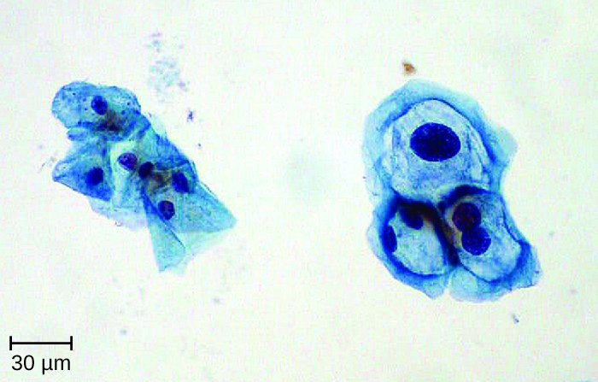
A. Candida albicans
B. Human papillomavirus
C. Chlamydia trachomatis
D. Trichomonas vaginalis
E. Herpes simpleks virus
156. Seorang laki-laki 61 tahun dengan PGK stadium 4 akibat diabetes datang dengan lemas berat dan berdebar. Ia baru mulai minum spironolakton dan kaptopril sejak 2 minggu, serta makan banyak pisang dan jus buah. TD 140/86 mmHg, nadi 52×/menit. Kalium serum 7,6 mEq/L (sampel tidak hemolisis), bikarbonat 16 mEq/L. Rekaman EKG terlihat pada gambar. Terapi yang harus diberikan PERTAMA kali adalah ...
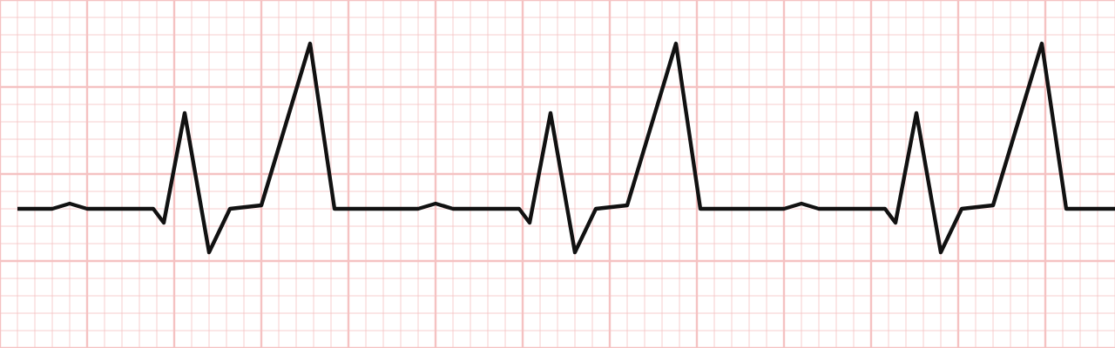
A. Furosemid intravena
B. Kalsium glukonas 10% intravena
C. Natrium bikarbonat intravena
D. Insulin reguler dan dekstrosa intravena
E. Natrium polistiren sulfonat oral
157. Seorang bayi laki-laki 18 bulan dibawa karena kantong zakar kanan membesar sejak lahir. Menurut ibunya, ukurannya kecil saat bangun tidur pagi dan membesar pada sore hari atau setelah menangis. Benjolan tidak bisa dimasukkan sepenuhnya dengan tangan, transiluminasi positif, dan testis sulit diraba. Tidak ada usus yang teraba di kantong. Bila operasi dilakukan, pendekatan yang paling tepat adalah ...
A. Orkidektomi
B. Hidrokelektomi lewat sayatan skrotum dengan teknik Jaboulay
C. Skleroterapi dengan tetrasiklin
D. Aspirasi cairan berulang lewat skrotum
E. Ligasi tinggi prosesus vaginalis melalui sayatan inguinal
158. Seorang laki-laki 16 tahun datang dengan nyeri hebat mendadak di testis kanan disertai muntah. Testis kanan letak tinggi dan melintang, refleks kremaster hilang. Orang tuanya bertanya mengapa dokter langsung membawa anaknya ke kamar operasi tanpa menunggu pemeriksaan lengkap. Penjelasan yang paling tepat adalah ...
A. Operasi dalam 24 jam pertama masih memberi hasil yang sama baiknya
B. Operasi diperlukan untuk mengambil sampel tumor
C. Testis pasti sudah mati sehingga operasi hanya untuk kosmetik
D. Peluang testis selamat tinggi bila dibebaskan dalam 6 jam
E. Antibiotik IV harus diberikan di kamar operasi
159. Seorang laki-laki 23 tahun mengeluh nyeri dan bengkak skrotum kanan yang makin hebat sejak 3 hari, disertai demam ringan dan nyeri saat kencing. Ia punya beberapa pasangan seksual dan jarang memakai kondom. Pemeriksaan: epididimis kanan membesar dan nyeri, Prehn sign positif, refleks kremaster ada. Duh uretra mukopurulen sedikit. USG Doppler: aliran darah epididimis meningkat. NAAT duh belum keluar. Terapi empiris yang paling tepat adalah ...
A. Levofloksasin 500 mg sekali sehari selama 10 hari saja
B. Eksplorasi skrotum segera
C. Seftriakson 500 mg IM dosis tunggal dan doksisiklin 10 hari
D. Asiklovir 3×400 mg selama 7 hari
E. Amoksisilin-klavulanat 3×625 mg selama 7 hari ditambah analgesik
160. Manakah agen infeksi yang sering ditemukan di rumah sakit dan menyebabkan infeksi nosokomial?
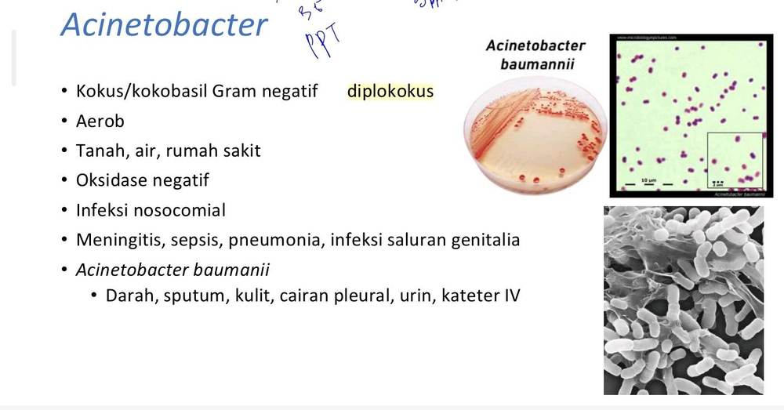
A. Staphylococcus aureus
B. Escherichia coli
C. Treponema pallidum
D. Acinetobacter bauman
E. Moraxella catarrhalis
161. Seorang pasien wanita usia 68 tahun mengalami gejala overactive bladder akibat kanker kandung kemih. Ia mengeluh sering berkemih dan sulit menahan kencing. Dokter memberikan terapi obat golongan antimuskarinik yaitu Oxybutynin. Apakah efek samping yang mungkin dirasakan oleh pasien akibat penggunaan obat tersebut?
A. Hipotensi ortostatik
B. Retensi urin
C. Bradikardi
D. Mulut kering
E. Hipersensitivitas
162. Seorang laki-laki 58 tahun dengan kanker paru metastasis luas berada di fase terminal. Ia mengalami sesak napas dan gelisah hebat yang tidak membaik dengan morfin, oksigen, dan obat lain dosis optimal selama beberapa hari. Tim paliatif memutuskan memberi midazolam infus yang dititrasi hanya sampai pasien tampak tenang, setelah berdiskusi dengan pasien dan keluarga. Pasien meninggal 2 hari kemudian. Pernyataan yang paling tepat mengenai tindakan ini adalah ...
A. Tindakan ini distanasia karena memperpanjang penderitaan
B. Tindakan ini euthanasia pasif karena dokter tidak melakukan apa-apa
C. Tindakan ini euthanasia aktif karena pasien meninggal setelah diberi obat
D. Sedasi paliatif yang sah karena meringankan gejala refrakter
E. Tindakan ini physician-assisted suicide karena pasien setuju
163. Manakah subtipe RCC yang paling sering terjadi?
A. Clear cell RCC
B. Collecting duct carcinoma
C. Onkositoma
D. Papillary RCC
E. Chromophobe RCC
164. Seorang perempuan 30 tahun mengeluh keputihan encer berwarna abu-abu yang berbau amis seperti ikan, terutama setelah berhubungan seksual dan saat menstruasi. Ia tidak gatal dan tidak nyeri. pH vagina 5,5, dan bau amis bertambah saat duh ditetesi KOH 10%. Sediaan basah duh dengan NaCl tampak seperti pada gambar. Tatalaksana yang paling tepat untuk pasien ini adalah ...
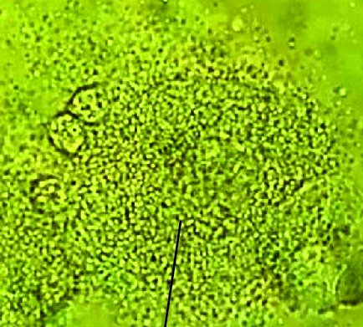
A. Doksisiklin oral 2×100 mg selama 7 hari
B. Metronidazol oral 2×500 mg selama 7 hari
C. Asiklovir oral 3×400 mg selama 7 hari
D. Seftriakson 250 mg IM dosis tunggal untuk pasien dan pasangan
E. Flukonazol oral 150 mg dosis tunggal
165. Seorang laki-laki 57 tahun mengeluh lemas, mudah lelah, gairah seksual menurun, dan ereksi pagi jauh berkurang sejak 1 tahun. Ia juga merasa lebih mudah tersinggung dan lemak perutnya bertambah. IMT 31. Ia membaca di internet tentang 'andropause' dan meminta suntik testosteron. Hasil laboratorium testosteron total yang diambil pukul 16.00 kemarin adalah 240 ng/dL. Langkah yang paling tepat berikutnya adalah ...
A. Mengulang testosteron total pagi hari (07.00–11.00) disertai LH dan FSH
B. Memberi penghambat PDE5 saja dan menolak pemeriksaan hormon
C. Memeriksa kadar estradiol dan prolaktin tanpa mengulang testosteron
D. Memberi klomifen sitrat karena pasien obesitas
E. Langsung memulai testosteron intramuskular karena gejala dan kadar sudah sesuai
166. Apakah kelemahan pengukuran clearance kreatinin dengan sampel urin 24 jam?
A. Tidak spesifik untuk ginjal
B. Tidak spesifik untuk stadium awal gagal ginjal
C. Waktu pengumpulan urin 24 jam sering salah dan tidak akurat
D. Tidak dapat dilakukan pada wanita hamil
E. Mahal dan rumit
167. Seorang laki-laki usia 46 tahun datang ke UGD RS dengan keluhan penis nyeri dan tegang keras sejak 10 jam sebelum ke RS. Pasien mengaku mengkonsumsi obat psikotropika. Apakah pemeriksaan penunjang laboratorium yang bukan pilihan untuk mendiagnosis penyakit tersebut?
A. Tes narkoba
B. Kultur urine
C. Elektroforesis
D. Hapusan darah tepi
E. Pemeriksaan darah lengkap
168. Manakah obat dibawah ini yang digunakan pada kasus inkontinensia urin yang bekerja menstimulasi reseptor beta-3 di otot polos kandung kemih?
A. Darifenacin
B. Finasteride
C. Vibegron
D. Trosium
E. Oksibutinin
169. Seorang bayi perempuan 4 bulan dibawa ke IGD karena demam 39°C tanpa sumber yang jelas, rewel, dan malas menyusu. Urinalisis dari urin kantong menunjukkan leukosit esterase positif. Dokter mengambil sampel urin ulang dengan aspirasi suprapubik untuk kultur. Hasil kultur menumbuhkan E. coli 2×10³ CFU/mL. Interpretasi hasil kultur yang paling tepat adalah ...
A. Bermakna, berapa pun jumlah kumannya
B. Tidak bermakna karena bayi perempuan sering kontaminasi
C. Kontaminasi dari kulit perut
D. Tidak bermakna karena di bawah 10⁵ CFU/mL
E. Bermakna hanya bila diulang dan hasilnya sama
170. Seorang perempuan 30 tahun dengan keluhan anyang-anyangan memberikan sampel urin pukul 07.00 di puskesmas. Karena listrik padam dan petugas sibuk, sampel dibiarkan di meja pada suhu ruang (30°C) dan baru diperiksa pukul 12.00. Sampel tidak diberi pengawet. Perubahan hasil urinalisis yang paling mungkin terjadi akibat penundaan ini adalah ...
A. pH menjadi lebih asam dan glukosa meningkat
B. Bilirubin dan urobilinogen meningkat
C. Jumlah leukosit dan eritrosit bertambah
D. Berat jenis meningkat tajam dan bakteri mati sehingga jumlahnya berkurang
E. pH menjadi lebih basa dan silinder serta sel mulai lisis
171. Seorang pasien pria usia 17 tahun datang setelah terjatuh saat balapan sepeda motor liar. Tampak jejas pada pinggang pasien. Didapatkan darah segar menetes dari uretra pasien. Apakah jenis pemeriksaan radiologi yang diperlukan untuk membantu penegakan diagnosis pada kasus tersebut?
A. BNO-IVP
B. USG abdomen
C. Sistografi
D. Abdomen x-ray
E. Uretrografi
172. Pada saat ini Ani asyik belajar tiba tiba teleponnya berdering, tanpa nama, hanya ada nomer telpun, ketika di telpon, suara laki laki diseberang mengatakan kata kata cabul yang tidak pantas diucapkan. Laki laki tersebut juga mengajak berhubungan seksual. Karena bingung, merasa aneh dan takut, Ani langsung mematikan telepon tersebut untuk mengakhiri percakapan tersebut. Apa yang dilakukan laki laki tersebut disebut:
A. Skatologia
B. Klismaphilia
C. Urofilia
D. Koprofilia
E. Incest
173. Seorang laki-laki 27 tahun didiagnosis sifilis sekunder dengan ruam di telapak tangan dan kaki serta VDRL 1:64, lalu diberi benzatin penisilin G 2,4 juta unit IM. Enam jam kemudian ia kembali dengan demam 38,8°C, menggigil, sakit kepala, nyeri otot, dan ruamnya tampak lebih merah. TD 112/70 mmHg, tidak ada sesak, tidak ada urtikaria, tidak ada bengkak di bibir atau mata. Penanganan yang paling tepat adalah ...
A. Menambah dosis penisilin karena infeksinya memburuk
B. Menghentikan penisilin karena alergi dan mengganti dengan doksisiklin
C. Reaksi Jarisch-Herxheimer; beri antipiretik, lanjutkan terapi
D. Memberi adrenalin IM karena anafilaksis
E. Memberi seftriakson IV karena terjadi sepsis
174. Pria usia 60 tahun datang ke UGD dengan keluhan nyeri dan bengkak pada buah zakar kiri sejak 2 hari yang lalu. Riwayat operasi prostat 1 minggu yang lalu, kencing dirasa panas dan nyeri. Pemeriksaan fisik, tekanan darah 150/70 mmHg, suhu 38 derajat Celsius. Kulit skrotum kiri kemerahan, nyeri tekan testis, dan testis teraba membesar dengan funikulus menebal. Apakah pemeriksaan penunjang laboratorium yang diperlukan untuk pasien tersebut?
A. Faal hati
B. Urinalisa
C. Faal ginjal
D. Hapusan darah
E. PSA
175. Anak laki laki usia 3 tahun datang ke igd dengan keluhan sulit berkemih, Bila kencing ujung kulit penis pasien mengembung. Glans penis pasien sulit dilihat karena preputium sulit diretraksi. Apakah trias hipospadia?
A. UDT, mue di ventral, dorsal hood
B. Mue diventral, chordae, dorsal hood
C. Chodra, dorsal hood, UDT
D. Mue diventral, UDT, chordae
E. Mue didorsal, chordae, dorsal hood
176. Apakah terapi berikut yang tergolong terapi lini kedua pada disfungsi ereksi?
A. Intracavernosal injection
B. PDE5 inhibitor
C. Sex education
D. Vacuum device
E. Penile protesis
177. Seorang laki-laki 32 tahun mengeluh benjolan keras tidak nyeri di testis kanan sejak 3 bulan. Ia punya riwayat operasi testis tidak turun saat kecil. Penanda tumor: AFP normal, beta-hCG sedikit meningkat, LDH meningkat. Setelah orkidektomi radikal, potongan tumor homogen berwarna putih krem. Mikroskopis tampak sel-sel besar seragam dengan sitoplasma jernih dan inti di tengah, tersusun dalam lobulus yang dipisahkan septa fibrosa berisi banyak limfosit. Diagnosis yang paling mungkin adalah ...
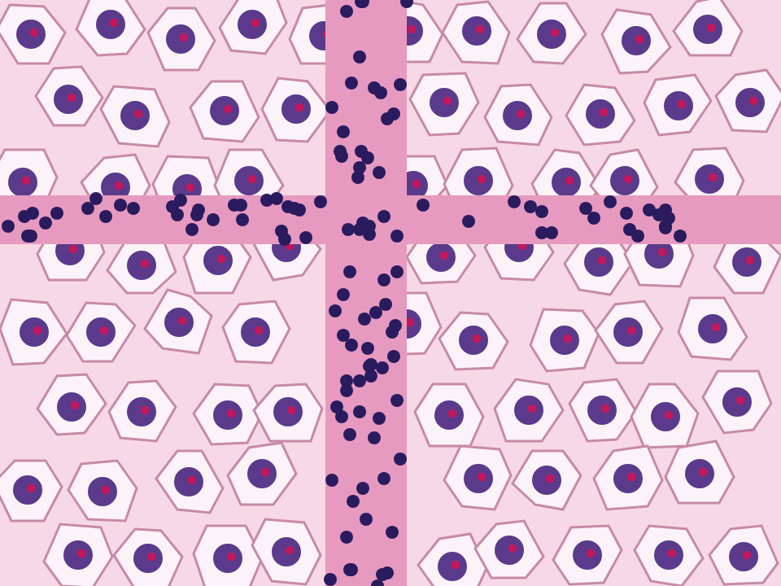
A. Karsinoma embrional
B. Seminoma klasik
C. Yolk sac tumor
D. Tumor sel Leydig
E. Koriokarsinoma
178. Seorang pria usia 35 tahun datang ke UGD dengan keluhan penis tegang sejak lebih dari 6 jam yang lalu. Riwayat 6 jam lalu berhubungan dengan PSK dan minum obat kuat.Kemungkinan kelainan yang dialami oleh pasien tersebut adalah
A. Ejakulasi dini
B. Peyronie disease
C. Priapismus
D. Disfungsi seksual
E. Psikosomatis
179. Seorang wanita berusia 29 tahun datang ke poliklinik UMMI dengan keluhan keputihan sejak 5 hari yang lalu. Keputihan disertai dengan nyeri perut bagian bawah, kadang terasa gatal dan berbau. Pasien telah menikah, namun suaminya sudah meninggal 1 tahun yang lalu akibat overdosis kokain. Selama ini pasien bekerja sebagai pemandu karaoke dan memberikan pelayanan plus-plus pada pelanggannya demi mendapatkan uang untuk menghidupi tiga anaknya. Pasien mengaku tidak pernah menggunakan pengaman jika berhubungan seksual dengan para pelanggannya. Pemeriksaan status venereologikus didapatkan : vulvar erythema, duh berwarna kuning kehijauan berbau amis. Pemeriksaan dengan spekulum didapatkan : bintik merah di servix dan didapatkan duh yang berbusa. Apakah penyebab dari kasus diatas?
A. Chlamydia trachomatis
B. HErpes simpleks virus
C. Trichomonas vaginalis
D. Haemophilus ducreyi
E. Treponema pallidum
180. Seorang laki-laki 19 tahun ditemukan meninggal di kamar kosnya yang terkunci dari dalam. Ia tergantung sebagian (lutut masih menyentuh lantai) dengan tali yang dilapisi handuk di lehernya, dan simpul tali bisa dilepas sendiri dengan mudah. Ia telanjang sebagian, dan di dekatnya ada laptop yang memutar video porno serta cermin yang diarahkan ke tubuhnya. Tidak ada surat wasiat. Teman-temannya mengatakan ia ceria, baru diterima magang, dan tidak pernah menunjukkan tanda depresi. Penjelasan yang paling mungkin untuk kematiannya adalah ...
A. Kejang epilepsi saat tidur
B. Overdosis zat yang tidak terdeteksi
C. Pembunuhan yang direkayasa seperti gantung diri
D. Bunuh diri terencana karena depresi terselubung
E. Kecelakaan asfiksia autoerotik
181. Seorang anak laki-laki 7 tahun dengan PGK stadium 3 akibat displasia ginjal kontrol ke poli nefrologi anak. Tinggi badannya di bawah persentil 3 dan pertambahan beratnya lambat dalam 1 tahun. Orang tuanya membaca di internet bahwa protein harus dibatasi pada penyakit ginjal, sehingga sejak 6 bulan anaknya hanya diberi sedikit lauk. Anjuran gizi yang paling tepat adalah ...
A. Energi dibatasi agar berat badan tidak naik
B. Protein sesuai kebutuhan normal anak seusianya dengan energi cukup
C. Protein dibatasi 0,6 g/kg seperti dewasa agar fungsi ginjal terjaga
D. Diet sangat rendah protein dengan ketoanalog
E. Protein tinggi 2,5 g/kg untuk mengejar pertumbuhan
182. Seorang laki-laki 30 tahun dirawat di ICU setelah cedera kepala berat akibat kecelakaan. Setelah 3 hari dengan ventilator, dua dokter yang kompeten melakukan pemeriksaan sesuai prosedur: tidak ada respons pupil terhadap cahaya, refleks kornea negatif, refleks okulosefalik dan okulovestibular negatif, tidak ada refleks muntah dan batuk, dan uji apnea positif. Jantungnya masih berdetak dengan bantuan ventilator. Keluarga bertanya apakah mencabut ventilator berarti euthanasia. Penjelasan yang paling tepat adalah ...
A. Mencabut ventilator hanya boleh dengan putusan pengadilan
B. Pasien dalam keadaan vegetatif persisten sehingga ventilator wajib dilanjutkan
C. Pasien sudah mati batang otak, jadi mencabut ventilator bukan euthanasia
D. Mencabut ventilator adalah euthanasia aktif karena dokter yang mematikan mesin
E. Mencabut ventilator adalah euthanasia pasif sehingga dilarang Pasal 304
183. Manakah yang termasuk jenis terapi pada uretrosel?
A. Pieloplasti
B. Reposisi uretrosel
C. Sistokopi pungtur
D. Eksisi uretrosel
E. Konservatif
184. Seorang laki-laki 42 tahun, menikah dengan seorang perempuan dan memiliki 2 anak, datang karena merasa bersalah. Sejak remaja, beberapa kali dalam sebulan ia diam-diam memakai lingerie, rok, dan stoking milik istrinya lalu bercermin. Saat itu ia merasa sangat terangsang secara seksual dan bermasturbasi. Setelahnya ia merasa malu dan menyimpan kembali pakaian tersebut. Ia mengatakan dengan yakin bahwa ia laki-laki, tertarik secara seksual hanya kepada perempuan, dan tidak ingin mengubah tubuhnya. Diagnosis yang paling tepat adalah ...
A. Disforia gender
B. Gangguan transvestik
C. Orientasi biseksual
D. Gangguan fetishistik
E. Gangguan identitas disosiatif
185. Seorang pasien pria berusia 65 tahun didiagnosis BPH dan mendapat pengobatan dengan finasteride. Setelah 6 bulan, gejala membaik tetapi ia mengeluh libido menurun dan ginekomastia. Bagaimana mekanisme efek samping tersebut dapat terjadi?
A. Aktivasi reseptor estrogen di jaringan prostat dan payudara.
B. Peningkatan sekresi prolaktin sehingga menekan testosteron.
C. Peningkatan metabolisme estrogen di hati akibat enzim CYP450.
D. Penurunan konversi testosteron menjadi DHT sehingga rasio estrogen-testosteron meningkat.
E. Penghambatan reseptor androgen di jaringan perifer.
186. Seorang laki-laki 52 tahun dengan riwayat luka kelamin yang tidak diobati 15 tahun lalu mengeluh berjalan goyah terutama di tempat gelap, nyeri seperti ditusuk-tusuk di tungkai yang datang tiba-tiba, dan kesulitan menahan kencing. Pemeriksaan: tes Romberg positif, refleks patela dan Achilles negatif, sensasi getar dan posisi sendi di kaki menurun, serta pupil kecil yang tidak bereaksi terhadap cahaya tetapi masih mengecil saat melihat dekat. VDRL serum 1:8, TPHA reaktif, dan VDRL cairan serebrospinal reaktif. Terapi yang paling tepat adalah ...
A. Penisilin G kristal IV 18–24 juta unit/hari, 10–14 hari
B. Benzatin penisilin G 2,4 juta unit IM dosis tunggal
C. Kortikosteroid dosis tinggi saja untuk meredam peradangan saraf
D. Doksisiklin oral 2×100 mg selama 14 hari
E. Seftriakson 250 mg IM dosis tunggal
187. Seorang remaja laki-laki 16 tahun dibawa orang tuanya ke dokter karena ibunya menemukan pesan romantis antara anaknya dengan teman laki-lakinya. Orang tua meminta dokter 'menyembuhkan' anaknya dan menanyakan tentang terapi konversi. Anak mengatakan sejak SMP ia hanya tertarik pada laki-laki. Ia merasa cemas, sedih, dan takut ditolak keluarga, tetapi tidak ada ide bunuh diri. Pendekatan dokter yang paling tepat adalah ...
A. Konseling suportif bagi anak dan keluarga
B. Mendiagnosis gangguan orientasi seksual dan memberi antidepresan
C. Merujuk ke terapi konversi agar orientasinya berubah
D. Menyarankan anak menjauhi semua teman laki-lakinya
E. Memberikan testosteron untuk 'menguatkan' sisi maskulin
188. Seorang perempuan berusia 30 tahun datang ke puskesmas dengan keluhan keputihan yang mengganggu. Keputihan berwarna putih kekuningan dan berbusa. Pada pemeriksaan ginekologi dengan spekulum ditemukan eritema pada vagina dan terdapat strawberry cervix. Bagaimanakah morfologi dari agen infeksi tersebut?
A. Flagel anterior menempel pada tepi membrane bergelombang
B. Memiliki 6 flagel anterior
C. Memiliki 2 nukleus
D. Memiliki 2 flagel posterior
E. Memiliki undulating membrane
189. Seorang laki-laki 45 tahun yang menjalani hemodialisis rutin mengeluh gatal di seluruh tubuh dan nyeri tulang. Lab: fosfat 7,8 mg/dL, kalsium 8,4 mg/dL, PTH meningkat. Catatan makan 3 hari menunjukkan ia sering makan mi instan, sosis, nugget, keju olahan, dan minum minuman bersoda berwarna gelap 2 kaleng per hari. Ia minum kalsium karbonat sekali sehari sebelum tidur. Saran yang paling tepat untuk menurunkan fosfat adalah ...
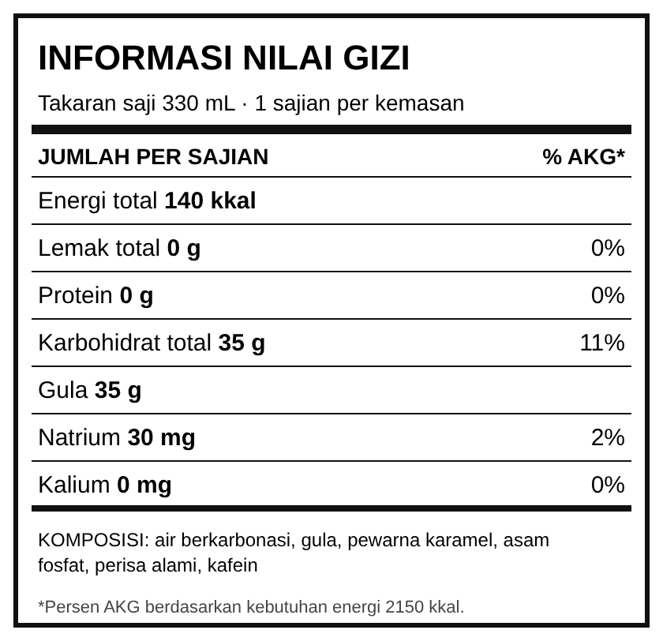
A. Menambah asupan kuning telur dan jeroan untuk memperbaiki gizi
B. Mengganti minuman bersoda dengan susu full cream
C. Menghentikan semua protein hewani
D. Menaikkan dosis kalsium karbonat dan tetap diminum sebelum tidur
E. Batasi makanan olahan dan soda, minum pengikat fosfat saat makan
190. Rina, seorang pasien CKD stadium 2, mengonsumsi sirup dengan rasa-rasa buah dan minuman cola. Apakah risiko yang paling mungkin terjadi pada kondisi tersebut?
A. Penurunan laju filtrasi glomerulus yang lebih cepat dibanding pasien yang tidak mengonsumsi seperti diet Rina.
B. Tidak ada pengaruh karena ekskresi asam urat tetap normal.
C. Penurunan reabsorbsi asam urat sehingga ginjal menjadi tidak terbebani.
D. Penurunan tekanan darah karena fruktosa.
E. Hanya peningkatan gula darah tetapi asam urat tetap stabil.
191. Seorang anak laki-laki 2 tahun dibawa ibunya karena kulup penisnya tidak bisa ditarik ke belakang. Anak bisa kencing lancar dengan pancaran normal, tidak pernah demam atau ISK, tidak ada nyeri, dan tidak ada parut putih di ujung kulup. Ibunya dianjurkan tetangga untuk menarik paksa kulup setiap mandi agar 'terbuka'. Saran yang paling tepat untuk ibu adalah ...
A. Menarik paksa kulup setiap hari sampai terbuka
B. Dilatasi kulup dengan alat di poliklinik
C. Segera sirkumsisi karena fimosis berisiko kanker penis di kemudian hari
D. Fimosis fisiologis; jangan ditarik paksa, cukup jaga kebersihan
E. Antibiotik oral profilaksis sampai usia 5 tahun
192. Seorang laki-laki 29 tahun, pernah tinggal lama di Afrika Barat, mengeluh benjolan sangat nyeri di lipat paha kiri sejak 2 minggu. Sekitar sebulan sebelumnya ia sempat melihat lecet kecil tidak nyeri di penis yang hilang sendiri dalam beberapa hari. Pemeriksaan: kelenjar inguinal dan femoral kiri membesar, berfluktuasi, dan dipisahkan oleh ligamentum inguinale sehingga tampak alur seperti pada gambar. Penyebab dan terapi yang paling tepat adalah ...
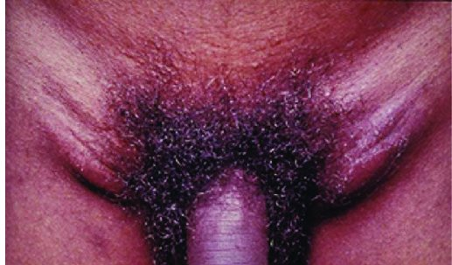
A. Treponema pallidum; benzatin penisilin G
B. Herpes simpleks; asiklovir
C. Haemophilus ducreyi; azitromisin 1 g dosis tunggal
D. Klebsiella granulomatis; tidak perlu antibiotik
E. C. trachomatis L1–L3; doksisiklin 21 hari
193. Sepasang suami istri 30 tahunan datang ke dokter keluarga untuk konsultasi pranikah ulang. Suami bercerita ia sejak lama merasa sangat terangsang oleh kaki perempuan dan senang memijat serta mencium kaki istrinya saat bercumbu. Istrinya menyatakan tidak keberatan, bahkan menikmatinya. Mereka tetap berhubungan seksual secara teratur dan memuaskan, suami tetap bisa terangsang tanpa kaki, tidak ada perilaku terhadap orang lain, dan tidak ada yang merasa tertekan. Mereka bertanya apakah suami 'sakit jiwa'. Penjelasan yang paling tepat adalah ...
A. Parafilia, bukan gangguan; tidak perlu terapi
B. Istri juga perlu didiagnosis gangguan masokisme
C. Suami mengalami gangguan fetishistik dan perlu SSRI
D. Suami mengalami gangguan transvestik
E. Ini gangguan karena sudah berlangsung lebih dari 6 bulan
194. Laki laki usia 26 tahun datang ke poliklinik bedah dengan keluhan nyeri kemeng di skrotum kiri sejak 1 tahun yang lalu. Pasien telah menikah 2 tahun dan belum memiliki keturunan. Pemeriksaan fisik tampak massa menetap kantong dengan guratan seperti kantong isi cacing (bag of worm) di superior testis kiri. Untuk testis bentuk normal ukuran sedikit mengecil. transiluminasi negatif. 1. Apakah kelainan yang mungkin dialami oleh pasien tersebut?
A. Tumor testis
B. Spermatokel
C. Hernia scrotalis
D. Varikokel
E. Hidrokel
195. seseorang perempuan 55 tahun dengan riwyat kanker cervix, datang ke poliklinik ginekologi dengan kencing berdarah, nyeri pinggang, serta teraba benolan di pinggang, pemeriksaan radiologi dengan pemberian kontras yang dilakukan adalah
A. cystography
B. CT urologi
C. retrograde pyelography
D. BNO-IVP
E. uretrography
196. Apakah yang merupakan urutan fase pada ereksi?
A. Flasid → pengisian laten → tumesensi → ereksi penuh → ereksi rigid → detumesensi
B. Flasid → tumesensi → pengisian laten → ereksi penuh → ereksi rigid → detumesensi
C. Flasid → pengisian laten → tumesensi → ereksi rigid → ereksi penuh → detumesensi
D. Detumesensi → flasid → pengisian laten → tumesensi → ereksi penuh → ereksi rigid
E. Flasid → ereksi penuh → pengisian laten → tumesensi → ereksi rigid → detumesensi
197. Seorang laki-laki 15 tahun menjalani eksplorasi skrotum darurat 4 jam setelah nyeri mendadak di testis kiri. Saat operasi ditemukan testis kiri berputar 540° dan setelah diputar balik warnanya kembali merah muda. Testis kiri tampak menggantung bebas di dalam tunika vaginalis yang melekat tinggi di funikulus, seperti gambar B. Tindakan yang paling tepat untuk kedua testis adalah ...
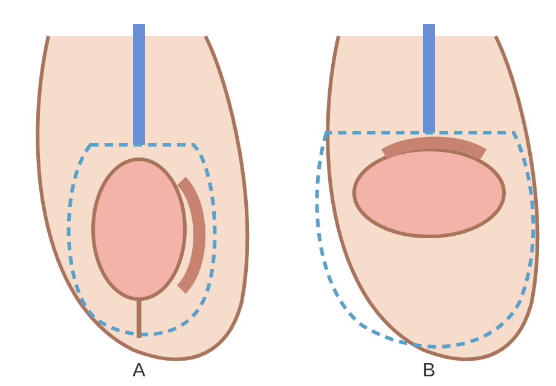
A. Orkidopeksi kiri saja, testis kanan dibiarkan
B. Menutup luka tanpa fiksasi karena testis sudah merah muda
C. Orkidopeksi bilateral
D. Orkidektomi kiri saja
E. Orkidektomi kiri dan orkidopeksi kanan
198. Seorang perempuan 33 tahun mengeluh gatal hebat di kemaluan dengan keputihan putih kental seperti keju yang kambuh 5 kali dalam setahun terakhir, dan setiap kali sembuh dengan flukonazol dosis tunggal. Kultur jamur terakhir menumbuhkan Candida albicans yang peka flukonazol. Ia tidak hamil. Selain memeriksa faktor pencetus seperti gula darah dan status HIV, tatalaksana yang paling tepat adalah ...
A. Metronidazol 2×500 mg selama 7 hari
B. Flukonazol 150 mg dosis tunggal setiap kali kambuh, tanpa rumatan
C. Douching vagina dengan antiseptik setiap hari
D. Mengobati suami dengan seftriakson
E. Induksi flukonazol lalu rumatan 150 mg/minggu selama 6 bulan
199. Seorang laki-laki 28 tahun dibawa ke poli psikiatri setelah ditangkap satpam taman kota untuk ketiga kalinya dalam 9 bulan. Ia mengaku sering menunggu di balik pohon lalu tiba-tiba membuka celananya dan memperlihatkan alat kelaminnya kepada perempuan asing yang lewat. Ia tidak pernah menyentuh atau mendekati mereka. Ia merasa paling terangsang saat melihat wajah kaget dan takut perempuan tersebut, lalu bermasturbasi di rumah sambil membayangkannya. Ia malu, takut kehilangan pekerjaan, dan merasa tidak mampu menahan dorongannya. Diagnosis yang paling tepat adalah ...
A. Gangguan froteuristik
B. Gangguan eksibisionistik
C. Gangguan sadisme seksual karena ia menikmati rasa takut korban
D. Gangguan voyeuristik
E. Gangguan kepribadian antisosial tanpa parafilia
200. gambar condiloma akuminata ditanya apa tatalaksana
A. cryoterapi
B. terapi beku
C. bedah listrik
D. tricloracetic acid 5%
201. Seorang laki-laki 54 tahun dengan PGK stadium G4 (eGFR 22) mengeluh mudah lelah dan sesak saat naik tangga. Ia tidak mengalami perdarahan saluran cerna. Hb 8,6 g/dL, MCV 79 fL, retikulosit rendah, feritin 65 ng/mL, saturasi transferin 12%. Vitamin B12 dan folat normal. TD 134/82 mmHg. Langkah tata laksana anemia yang paling tepat SEKARANG adalah ...
A. Langsung memulai eritropoietin tanpa koreksi besi
B. Asam folat dosis tinggi
C. Androgen (nandrolon) intramuskular
D. Suplementasi besi lebih dulu
E. Transfusi PRC rutin setiap bulan
202. Seorang perempuan 82 tahun dengan stroke luas dirawat dalam keadaan tidak sadar, tidak pernah menyatakan keinginan apa pun sebelumnya, dan tidak memiliki surat wasiat medis. Seorang perawat merasa kasihan melihat penderitaannya dan diam-diam menyuntikkan insulin dosis besar tanpa sepengetahuan keluarga maupun tim dokter, sehingga pasien meninggal. Klasifikasi tindakan ini yang paling tepat adalah ...
A. Physician-assisted suicide
B. Sedasi paliatif
C. Euthanasia aktif sukarela
D. Euthanasia pasif non-sukarela
E. Euthanasia aktif non-sukarela
203. Seorang wanita berusia 26 tahun datang ke poliklinik dengan membawa hasil urinalisis, dimana didapatkan sel darah putih urin 1+, bakteri 5x10*2. Saat ini pasien tidak ada keluhan apapun, pasien hamil usia 24 minggu. Apakah diagnosa pasien tersebut?
A. Complicated UTI
B. UTI in pregnancy
C. Uncomplicated UTI
D. UTI recurrent
E. UTI simple
204. Seorang perempuan 25 tahun dibawa ke IGD karena nyeri perut kanan atas yang tajam, bertambah saat menarik napas dalam, disertai demam. Seminggu sebelumnya ia mengeluh nyeri perut bawah dan keputihan. Pemeriksaan: nyeri goyang serviks dan nyeri tekan adneksa bilateral. USG kandung empedu normal dan tes fungsi hati hampir normal. Saat laparoskopi tampak perlekatan tipis seperti senar biola antara kapsul hati dan dinding perut. Komplikasi apa yang terjadi?
A. Kolesistitis akut
B. Hepatitis B akut
C. Pielonefritis akut ginjal kanan
D. Abses hati amuba lobus kanan
E. Sindrom Fitz-Hugh-Curtis
205. Seorang laki-laki 74 tahun dengan PPOK yang rutin minum prednison 10 mg per hari mendapat levofloksasin 750 mg selama 7 hari untuk pielonefritis. Pada hari ke-5, ia merasa nyeri tiba-tiba di belakang pergelangan kaki kanan saat naik tangga dan sulit berjinjit. Tampak bengkak dan teraba celah di tendon di atas tumit. Penjelasan yang paling tepat untuk kejadian ini adalah ...
A. Hiperurisemia akibat levofloksasin sehingga terjadi artritis gout
B. Reaksi alergi tipe I terhadap levofloksasin
C. Defisiensi vitamin D akibat PPOK
D. Efek levofloksasin pada tendon, diperberat usia dan steroid
E. Gejala sepsis yang menyebar ke sendi
206. Apakah diagnosa yang bukan merupakan disfungsi seksual pada pria?
A. Silikonoma penis
B. Ejakulasi Retrogade
C. Disfungsi ereksi
D. Ejakulasi Dini
E. Priapismus
207. Salah satu prinsip diet pada pasien gagal ginjal kronik adalah diberikan asupan protein rendah. Apakah tujuan dan pemberian prinsip diet tersebut?
A. Meningkatkan insulin resisten
B. Meningkatkan oxidative stress
C. Mengontrol tekanan darah
D. Menurunkan uremic toxin
E. Meningkatkan kondisi asidosis
208. Seorang pria berusia 55 tahun datang ke poli spesialis penyakit dalam. Hasil laboratorium menunjukkan kreatinin serum 2,5 mg/dL meningkat, kolesterol total 270 mg/dL, trigliserida 280 mg/dL, dan HDL 32 mg/dL. Manakah anjuran diet yang paling tepat untuk kondisi ini?
A. Tinggi kolesterol, makanan dan protein tinggi
B. Protein sangat rendah, kurang dari 0,4 gram per kilogram berat badan, tanpa memperhatikan jenis lemak
C. Tinggi lemak jenuh dan protein tinggi
D. Rendah lemak saturated dan protein rendah dengan nilai bioavailabilitas tinggi
E. Tinggi karbohidrat sederhana dan protein cukup
209. Seorang laki-laki 59 tahun dengan hipertensi dan diabetes 15 tahun tanpa kontrol datang dengan lemas, mual, dan gatal sejak 3 bulan. Kreatinin 7,8 mg/dL, Hb 8,6 g/dL, fosfat meningkat. USG ginjal menunjukkan kedua ginjal berukuran panjang 7,6 cm dan 7,8 cm, korteks tipis, ekogenisitas korteks lebih terang dari hati, dan batas korteks-medula tidak jelas. Interpretasi temuan USG yang paling tepat adalah ...
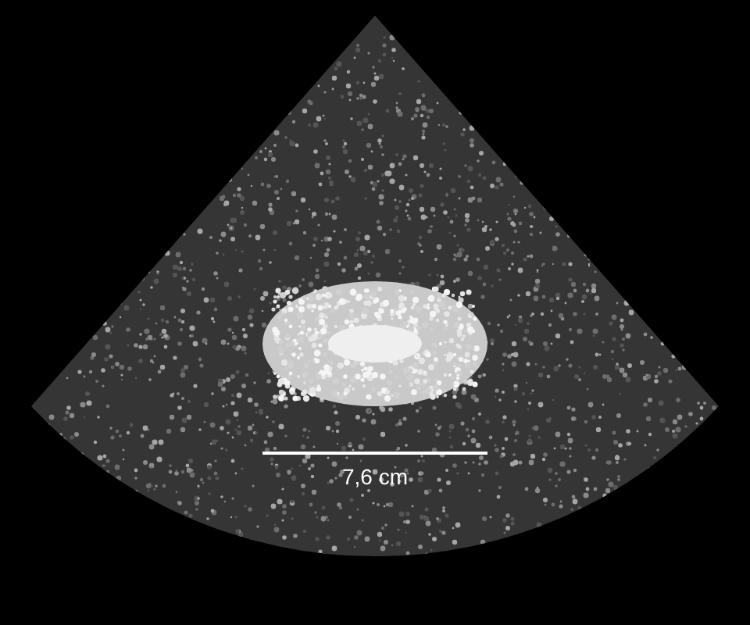
A. Gagal ginjal akut prarenal
B. Penyakit ginjal kronik lanjut
C. Penyakit ginjal polikistik dewasa
D. Hidronefrosis bilateral akibat obstruksi
E. Gambaran normal untuk usia lanjut
210. Diagnosis banding acute scrotum adalah:
A. Spermatokel
B. Torsio testis
C. Hidrosel
D. Hernia femoralis
E. Varikokel
211. Kesenangan seksual yang berhubungan dengan penggunaan cairan enema cairan untuk membersihkan dan merangsang usus dimasukkan ke anus untuk stimulasi seksual disebut
A. Saliromania
B. Urofilia
C. Koprofilia
D. Skatologia
E. Klismafilia
212. Pria usia 40 tahun datang ke IGD dengan keluhan nyeri pinggang kiri sejak 2 hari yang lalu. Riwayat nyeri pinggang berulang sejak 3 tahun yang lalu. Nyeri pinggang dari belakang menjalar ke perut bagian depan. Pasien juga merasa mual dan muntah 2 kali. Kencing nyeri berpasir kadang berdarah dan terasa panas. Pasien bekerja di Tambang. Apakah pemeriksaan penunjang yang sebaiknya dilaksanakan untuk menegakkan diagnosis pasien tersebut?
A. Reflux study
B. BVCUG
C. CT stonografi
D. USG doppler
E. DMSA
213. Pria usia 38 tahun datang ke poliklinik dengan keluhan tidak dapat mempertahankan ereksi yang cukup lama selama senggama. Bahkan terkadang ereksi tdk cukup kuat untuk penetrasi. Tensi 130/70 mmHg. Nadi 78x/menit BMI 35. Hasil Laboratorium cholesterol total 300 mg/dl, Hdl 20 mg/dl. TG 400 mg/dl. LDL170mg/dl. Pekerjaan pasien karyawan swasta dan baru di PHK. Manakah berikut ini terapi lini ketiga untuk disfungsi ereksi?
A. Sex education
B. Oral sildenafil
C. Injeksi apostradil
D. Vacum device
E. Penile protesis
214. Seorang laki-laki 58 tahun, perokok dan obesitas, ditemukan massa ginjal kanan 6 cm saat USG karena nyeri pinggang dan kencing merah. Ia juga mengalami polisitemia. Setelah nefrektomi radikal, potongan makroskopis tumor berwarna kuning keemasan dengan area perdarahan. Mikroskopis tampak sel-sel bersitoplasma jernih karena kaya lipid dan glikogen, tersusun dalam sarang-sarang yang dipisahkan jaringan ikat kaya pembuluh darah halus. Kelainan genetik yang paling sering mendasari tumor ini adalah ...
A. Translokasi gen TFE3 pada kromosom X
B. Trisomi kromosom 7 dan 17 dengan mutasi MET
C. Mutasi WT1 di kromosom 11p13
D. Isokromosom 12p
E. Delesi atau inaktivasi gen VHL di kromosom 3p
215. Seorang laki-laki 14 tahun mengeluh testis kirinya bengkak, nyeri, dan terasa berat sejak 2 hari. Satu minggu sebelumnya kedua pipinya bengkak di depan telinga disertai demam dan sulit mengunyah. Beberapa teman sekelasnya mengalami hal serupa. Ia belum pernah mendapat vaksin MMR. Testis kiri membesar, nyeri tekan, kulit skrotum merah, dan USG Doppler menunjukkan aliran darah meningkat. Komplikasi jangka panjang yang paling perlu dijelaskan kepada pasien adalah ...
A. Hidrokel komunikans
B. Torsio testis berulang
C. Seminoma pada testis yang sama dalam 1 tahun pertama
D. Fistel skrotum kronis
E. Atrofi testis yang dapat menurunkan kesuburan
216. Seorang laki-laki berusia 18 tahun datang ke rumah sakit jiwa dengan keluhan sudah 8 bulan ini susah menahan keinginannya untuk mengintip orang yang sedang mandi di pemandian umum desa tempat tinggal pasien. Pasien mengatakan bahwa ia mulai terganggu dan cemas oleh karena kelakuan negatifnya tersebut, pasien juga mengatakan bahwa dia sering melakukan onani ketika melancarkan aksinya dan sejak 2 minggu ini pasien juga mengeluhkan alat kelaminnya terasa sedikit nyeri pasien sudah berkonsultasi ke dokter umum untuk mengobati nyeri pada alat kelaminnya dan dokter menyarankan agar berkonsultasi dengan Psikiater. Berdasarkan skenario di atas apa diagnosa yang tepat untuk kebiasaan pasien tersebut?
A. Voyeurisme
B. Zoofilia
C. Pedofilia
D. Fetihisme
E. Ekshibionisme
217. Seorang laki-laki 26 tahun, binaragawan yang latihan beban 6 hari seminggu dan minum suplemen kreatin 5 g/hari serta diet tinggi protein, menjalani medical check-up untuk syarat kerja. Ia tidak punya keluhan. TD 118/76 mmHg. Urinalisis normal tanpa proteinuria. Kreatinin serum 1,6 mg/dL dengan eGFR CKD-EPI 58 mL/menit/1,73 m². Dokter perusahaan menyatakan ia menderita penyakit ginjal kronik. Pemeriksaan yang paling tepat untuk menilai ulang fungsi ginjalnya adalah ...
A. Klirens kreatinin rumus Cockcroft-Gault
B. Ulangi kreatinin serum besok pagi
C. Kadar cystatin C serum
D. Rasio BUN/kreatinin
E. Ureum serum (BUN)
218. Jenis pemeriksaan apa yang paling mudah digunakan untuk memastikan infeksi Mycoplasma pneumoniae secara laboratoris?
A. Kultur dalam kaldu yang mengandung serum, glukosa dan penisilin
B. Pemeriksaan dengan mikroskop elektron
C. Pewarnaan Gram
D. Uji fiksasi komplemen terhadap serum pada fase akut dan konvalesen
E. Polymerase Chain Reaction
219. Seorang perempuan 68 tahun mengeluh nyeri punggung bawah dan tulang iga sejak 4 bulan, makin lemas, dan sering haus. Lab: Hb 8,9 g/dL, kalsium 12,1 mg/dL, kreatinin 2,2 mg/dL, total protein serum 9,6 g/dL dengan albumin 3,0 g/dL. Carik celup urin: protein negatif. Namun uji presipitasi asam sulfosalisilat pada urin yang sama menunjukkan kekeruhan nyata. Protein yang paling mungkin ada di urin pasien ini adalah ...
A. Beta-2 mikroglobulin dari cedera tubulus
B. Albumin dalam jumlah sangat sedikit
C. Rantai ringan imunoglobulin (protein Bence Jones)
D. Mioglobin dari kerusakan otot
E. Protein Tamm-Horsfall dari silinder hialin
220. Anak laki laki usia 3 tahun datang ke igd dengan keluhan sulit berkemih. Bila kencing ujung kulit penis pasien mengembung. Glans penis pasien sulit dilihat karena preputium sulit diretraksi. 1. Kelainan apakah yang, dialami oleh pasien tersebut?
A. parapimosis
B. Pimosis
C. Chordae
D. Balanitis
E. Hipospadia
221. Seorang anak laki-laki 9 tahun dibawa karena penglihatannya kabur dan mata merah sejak 2 bulan, serta pendengaran menurun. Pada pemeriksaan tampak hidung pelana, gigi seri atas permanen berbentuk seperti obeng dengan takik di tepinya, dan tulang kering melengkung ke depan. Ibunya tidak pernah memeriksakan kehamilan dan pernah mengalami luka di kemaluan sebelum hamil. Diagnosis yang paling mungkin adalah ...
A. Infeksi CMV kongenital
B. Rubela kongenital
C. Sifilis kongenital lanjut
D. Sindrom Down
E. Toksoplasmosis kongenital
222. Seorang perempuan 64 tahun dirawat karena pneumonia dengan syok sepsis. Kreatinin awal saat masuk 1,0 mg/dL (sesuai data 1 bulan sebelumnya). Setelah 40 jam, kreatinin menjadi 2,4 mg/dL. Berat badannya 60 kg dan produksi urin tercatat 24 mL/jam selama 14 jam terakhir. Ia belum menjalani dialisis. Berdasarkan kriteria KDIGO, stadium AKI pasien ini adalah ...
A. Stadium 1
B. Bukan AKI karena belum lewat 7 hari
C. Acute kidney disease (AKD)
D. Stadium 2
E. Stadium 3
223. Seorang anak laki-laki usia 7 bulan datang ke UGD RS diantar ibunya dengan keluhan buah zakar kanan menghilang. Keluhan baru disadari sejak 1 bulan ini. Saat lahir ibu pasien merasa ada, namun saat memandikan anaknya kadang ada kadang hilang di dalam skrotum. Keluhan buang air besar normal, kencing normal. Pemeriksaan fisik skrotum longgar, skrotum plus, testis dextra tidak teraba. Namun saat fiksasi manual, testis teraba di high skrotum. Apakah kemungkinan diagnosis dari kasus di atas?
A. Ektopik testis
B. Retraktil testis
C. Undesensus testis
D. Atrofi testis
E. Torsio testis
224. Manakah dari berikut ini yang merupakan tanda klinis utama dari acute kidney injury (AKI) prarenal akibat sepsis?
A. Edema generalisata dan peningkatan albumin serum
B. Poliuria dan hiponatremia
C. Anemia, leukopenia, dan hematuria
D. Poliuria dan hipertensi
E. Oliguria, hipotensi, dan peningkatan kreatinin serum
225. Seorang bayi baru lahir dari ibu dengan oligohidramnion berat mengalami gawat napas berat sesaat setelah lahir. Wajahnya datar dengan hidung pesek, telinga letak rendah, dan kedua kaki bengkok. Abdomen sangat membuncit dengan kedua pinggang teraba massa besar. USG: kedua ginjal sangat besar dan ekogenik homogen dengan kista-kista sangat kecil, diferensiasi korteks-medula hilang. Hati tampak ekogenik dengan saluran empedu sedikit melebar. Kedua orang tua sehat dan USG ginjal keduanya normal. Diagnosis yang paling mungkin adalah ...
A. Polikistik ginjal autosomal dominan awitan dini
B. Polikistik ginjal autosomal resesif
C. Nefroblastomatosis
D. Ginjal displastik multikistik bilateral
E. Agenesis ginjal bilateral
226. Seorang laki-laki 66 tahun dengan prostat 65 mL dan LUTS sedang telah minum finasteride 5 mg setiap hari selama 1 tahun dengan kepatuhan baik. PSA sebelum terapi 4,6 ng/mL. PSA kontrol sekarang 2,5 ng/mL. Ia lega karena merasa 'risiko kankernya turun setengah'. Interpretasi PSA yang paling tepat adalah ...
A. PSA turun palsu karena laboratorium salah, harus diulang
B. PSA turun karena obat; setara ±5,0 ng/mL dan perlu dipantau
C. PSA turun karena volume prostat mengecil hingga 90% dalam setahun
D. PSA 2,5 normal sehingga tidak perlu kontrol PSA lagi
E. PSA turun karena kanker prostatnya sudah sembuh
227. temuan bila berhasil terapi sifilis
A. pemeriksaan dark field negatif
B. pada pewarnaan gram tidak ditemukan bakteri streptococcus
C. pemeriksaan VDRL 4x
D. pemeriksaan TPHA 4x
228. Manakah yang merupakan gejala dari chronic kidney disease?
A. Batuk
B. Penurunan kesadaran
C. Nyeri pinggang
D. Anemia
E. Sesak
229. Apakah bahan yang tidak digunakan untuk membuat kateter?
A. plastik
B. latex
C. latex siliconized
D. logam
E. silikon
230. Seorang laki-laki 66 tahun dengan hematuria tanpa nyeri menjalani TURBT. Laporan patologi: karsinoma urotel derajat tinggi, tumor menginfiltrasi hingga lapisan otot detrusor bagian dalam tanpa menembus lemak perivesika, sesuai dengan kedalaman yang ditunjukkan pada gambar. CT toraks-abdomen-pelvis tidak menemukan pembesaran kelenjar atau metastasis. Fungsi ginjal normal dan kondisi umum baik. Tata laksana yang paling tepat adalah ...
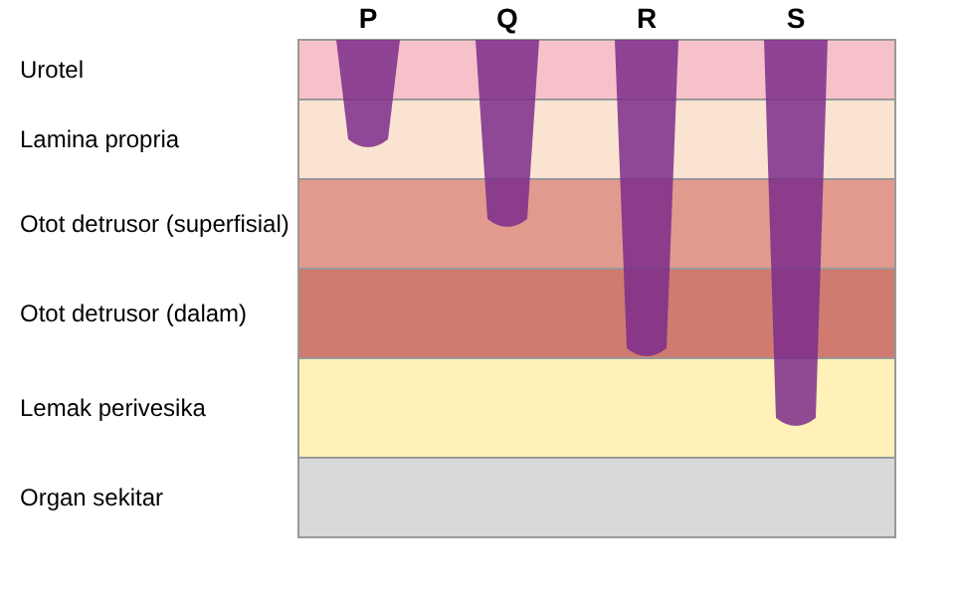
A. Mitomisin C intravesika dosis tunggal
B. Radioterapi paliatif saja
C. Kemoterapi neoadjuvan lalu sistektomi radikal
D. Observasi dengan sistoskopi dan sitologi urin tiap 3 bulan
E. TURBT ulang lalu BCG intravesika 3 tahun
231. Manakah sifat yang dimiliki Neisseria meningitidis untuk membedakannya dengan Neisseria gonorrhoeae?
A. Uji oksidase positif
B. Memiliki pili
C. Berbentuk seperti ginjal
D. Mampu memfermentasikan maltosa
E. Tidak memiliki kapsul
232. Apakah temuan histopatologi yang khas pada rapidly progressive glomerulonephritis (RPGN)?
A. Nekrosis vaskular di medula ginjal
B. Pembesaran glomerulus dengan membran basal yang menebal
C. Sklerosis segmental fokal
D. Formasi crescent pada glomerulus
E. Deposisi amiloid di glomerulus
233. Seorang laki-laki 29 tahun kontrol karena nyeri kencing dan duh uretra encer yang menetap 3 minggu setelah menyelesaikan doksisiklin 2×100 mg selama 7 hari. Pasangannya juga sudah diobati. Pewarnaan Gram duh menunjukkan PMN 12/LPB tanpa diplokokus. NAAT untuk N. gonorrhoeae dan C. trachomatis negatif, sediaan basah tidak menunjukkan organisme bergerak. NAAT lanjutan menemukan kuman yang tidak bisa diwarnai Gram dan bentuknya berubah-ubah. Mengapa kuman ini secara alami kebal terhadap seftriakson dan amoksisilin?
A. Kuman memompa keluar obat lewat pompa efluks
B. Kuman punya kapsul tebal yang menghalangi obat
C. Kuman bersembunyi di dalam sel epitel sebagai badan inklusi
D. Kuman tidak memiliki dinding sel peptidoglikan
E. Kuman menghasilkan beta-laktamase spektrum luas
234. Seorang laki-laki 24 tahun, perokok, datang dengan batuk darah sejak 1 minggu dan kencing berwarna seperti teh. Dalam 2 minggu kreatinin naik dari 1,0 menjadi 4,8 mg/dL. Foto toraks: infiltrat alveolar difus kedua paru. Biopsi ginjal menunjukkan crescent pada sebagian besar glomerulus. Pemeriksaan imunofluoresensi anti-IgG pada biopsi ditunjukkan pada gambar (pilih panel). Pola yang paling sesuai dengan penyakit pasien adalah ...
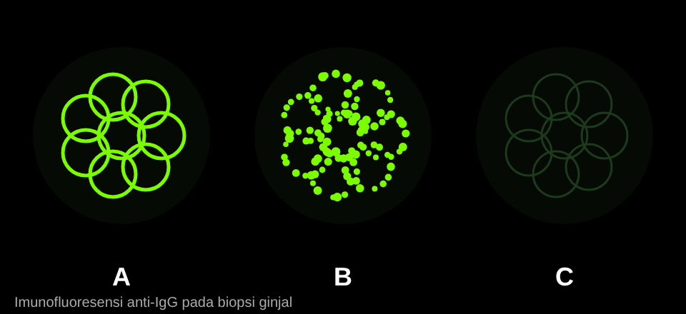
A. Pola A dan C bergantian
B. Panel C, negatif atau sangat sedikit
C. Panel B, pola granular kasar
D. Panel A, pola linear
E. Panel B, hanya di mesangium
235. Seorang perempuan berusia 21 tahun datang ke poliklinik dengan keluhan bengkak pada wajah dan tungkai yang dialami selama seminggu terakhir. Ia juga mengeluh urinnya berwarna gelap seperti teh dan penurunan volume urin. Sebelumnya, sekitar 2 minggu yang lalu, pasien mengalami infeksi tenggorokan yang sembuh tanpa pengobatan. Pada pemeriksaan fisik, ditemukan tekanan darah 150/95 mmHg, edema periorbital, dan edema pitting di tungkai bawah. Pemeriksaan urin menunjukkan adanya hematuria mikroskopis dan proteinuria +2. Pemeriksaan laboratorium menunjukkan kadar serum C3 yang rendah serta kadar kreatinin serum 1,8 mg/dL (normal 0,6-1,2 mg/dL). Berdasarkan data di atas, diagnosis yang paling mungkin adalah sindrom nefritik post-streptokokus. Apakah tanda atau gejala yang paling umum ditemukan pada pasien dengan sindrom nefritik post-streptokokus?
A. Anemia dan hiperkalemia
B. Peningkatan albumin serum dan tekanan darah rendah
C. Oliguria, hematuria, dan hipertensi
D. Leukositosis dan demam
E. Poliuria dan hipoproteinemia
236. Apakah hasil laboratorium yang mendukung diagnosis gagal ginjal akut akibat nefritis lupus?
A. Peningkatan kadar C3 dan kadar albumin serum yang tinggi
B. Penurunan kadar C3 dan peningkatan kadar kreatinin serum
C. Peningkatan kadar kalium dan natrium pada urin
D. Hipernatremia dan hipoalbuminemia
E. Peningkatan kadar hemoglobin dan leukositosis
237. Seorang laki-laki 70 tahun dirawat 5 hari setelah operasi abdomen yang disertai hipotensi lama, lalu mendapat gentamisin untuk infeksi luka. Kreatinin naik dari 1,1 menjadi 3,5 mg/dL. Sedimen urin menunjukkan banyak silinder granular berwarna coklat kotor. Lab: natrium urin 50 mmol/L, kreatinin urin 40 mg/dL, natrium plasma 140 mmol/L, kreatinin plasma 3,5 mg/dL. Berdasarkan perhitungan fraksi ekskresi natrium (FENa), interpretasi yang paling tepat adalah ...
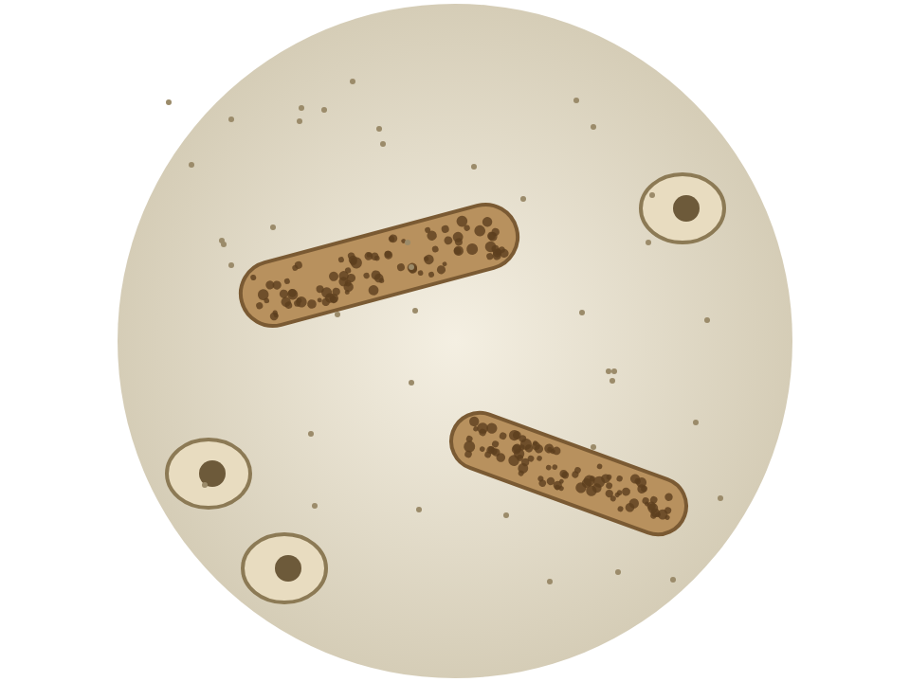
A. FENa 3,1%; AKI prarenal karena diuretik
B. FENa 0,3%; AKI prarenal
C. FENa 0,8%; nefritis interstisial
D. FENa 3,1%; AKI renal (nekrosis tubular akut)
E. FENa 1,2%; AKI pascarenal
238. Seorang laki-laki 66 tahun dengan berat badan 70 kg dirawat di ICU karena sepsis akibat pneumonia. Kreatinin awal saat masuk 1,0 mg/dL. Pada hari ke-2, kreatinin 2,3 mg/dL. Selama 14 jam terakhir produksi urinnya rata-rata 25 mL/jam. Ia belum menjalani dialisis. Menurut kriteria KDIGO, derajat AKI pasien ini adalah ...
A. Derajat 3
B. Belum memenuhi kriteria AKI
C. Penyakit ginjal akut (AKD), bukan AKI
D. Derajat 2
E. Derajat 1
239. Seorang anak perempuan 3 tahun sudah tiga kali dirawat dalam setahun karena demam tinggi dengan leukosituria dan kultur urin E. coli. USG ginjal menunjukkan pelebaran pelvis dan ureter kiri yang bertambah dan berkurang selama pemeriksaan. Infeksi terakhir sudah diobati tuntas dan kultur ulang steril. Pemeriksaan pencitraan yang paling tepat untuk menegakkan penyebab kelainan anatomi yang mendasari ISK berulang ini adalah ...
A. CT urografi fase ekskresi
B. Sistouretrografi berkemih
C. Uretrografi retrograd
D. Skintigrafi DMSA saat demam
E. IVP serial
240. Seorang wanita berusia 22 tahun datang ke poliklinik dengan keluhan timbul benjolan di kelamin sejak 1 bulan terakir. Awalnya hanya sedikit, kemudian makin banyak dan membesar. Tidak ada keluhan gatal atau nyeri. Pasien saat ini belum menikah, namun mengaku telah melakukan hubungan seksual dengan pacarnya tanpa menggunakan pengaman. Dari pemeriksaan status venereologis didapatkan nodul permukaan verukosa, acetowhite test +. Apakah informasi yang perlu disampaikan untuk pasien pada kasus diatas?
A. Penyakit ini dapat sembuh sendiri
B. Bahwa penyakit ini tingkat rekurensinya tinggi
C. Penyakit ini dapat bermanifestasi sesuai stadium
D. Dapat diberikan terapi supresif jika berulang 6x dalam setahun
E. Pemeriksaan serologis dapat dilakukan 1 minggu setelah keluhan timbul
241. Apakah tujuan terapi hipospadia dan epispadia?
A. Penentuan gender
B. Cegah infeksi
C. Perbaiki miksi
D. Fungsi sosial
E. Uretroplasti
242. Seorang perempuan 23 tahun mengeluh benjolan di sekitar anus sejak 3 minggu. Pemeriksaan menunjukkan papul dan plak datar, lembap, berwarna keabuan, permukaannya halus (tidak berbenjol seperti kembang kol), dan terasa sedikit gatal. Ia juga punya ruam merah samar di badan dan telapak tangan. Seorang dokter muda mendiagnosis kutil kelamin dan merencanakan krioterapi. Pemeriksaan yang paling penting sebelum memutuskan terapi adalah ...
A. Serologi VDRL dan TPHA
B. Kultur jamur
C. Tes asam asetat (acetowhite)
D. Biopsi untuk mencari koilosit
E. Pemeriksaan Gram duh vagina
243. Seorang perempuan 66 tahun dirawat di ICU dengan ventilator selama 12 hari setelah operasi abdomen. Ia kembali demam dengan sekret trakea purulen dan infiltrat baru di foto toraks. Kultur aspirat trakea menumbuhkan kokobasil Gram negatif, oksidase negatif, tidak memfermentasi glukosa, dan tidak bergerak. Uji kepekaan menunjukkan resisten terhadap sefalosporin, fluorokuinolon, aminoglikosida, dan meropenem. Antibiotik yang paling mungkin masih efektif untuk kuman ini adalah ...
A. Seftazidim
B. Ertapenem
C. Levofloksasin
D. Piperasilin-tazobaktam
E. Kolistin
244. Seorang perempuan 23 tahun, hamil 18 minggu, ditemukan positif Chlamydia trachomatis dari NAAT skrining rutin. Ia tidak punya keluhan. Ia tidak alergi obat. Suaminya juga positif dan akan diobati. Terapi yang paling tepat untuk ibu hamil ini adalah ...
A. Azitromisin 1 gram oral dosis tunggal
B. Tetrasiklin 4×500 mg selama 7 hari
C. Tidak diobati sampai setelah persalinan
D. Siprofloksasin 2×500 mg selama 7 hari
E. Doksisiklin 2×100 mg selama 7 hari
245. Apakah yang bukan merupakan prinsip pemasangan kateter?
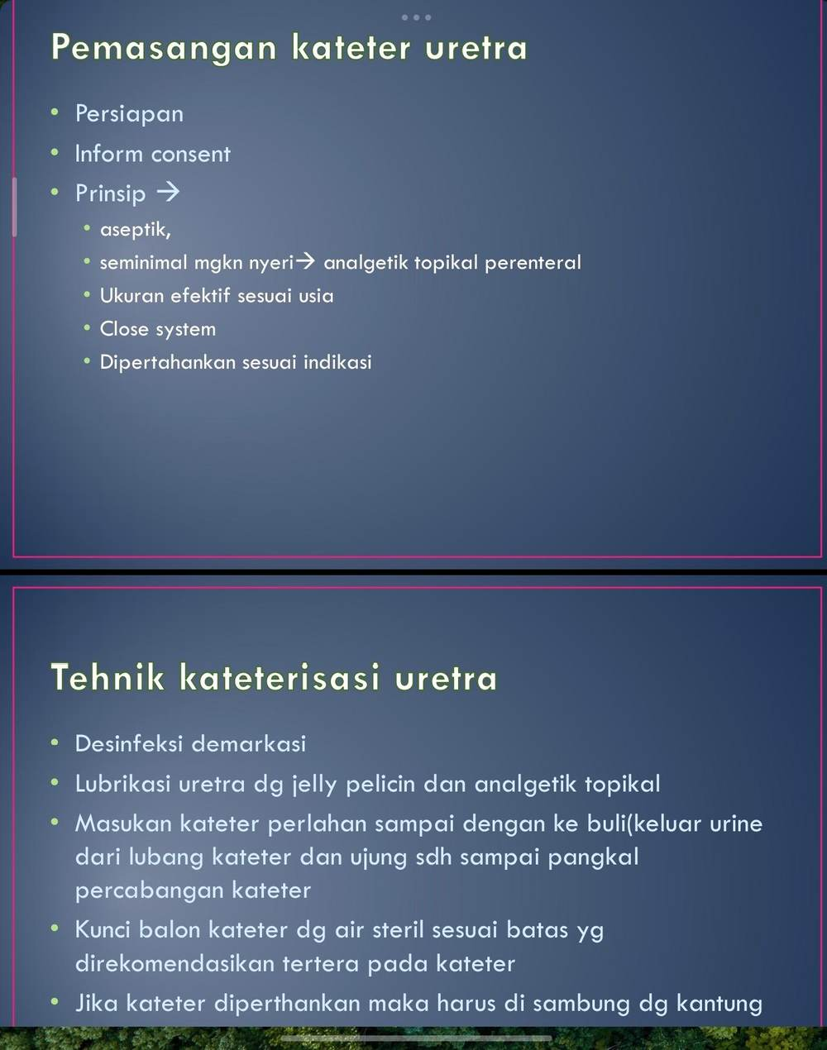
A. Ukuran sesuai usia
B. Aseptik
C. Open sistem
D. Seminimal mungkin nyeri
E. Pertahankan sesuai indikasi
246. Seorang perempuan 45 tahun menjalani USG abdomen karena dispepsia. Secara kebetulan ditemukan lesi bulat 3,5 cm di kutub atas ginjal kanan. Lesinya anekoik dengan dinding tipis dan rata, batas tegas, posterior enhancement, tanpa septa, kalsifikasi, maupun komponen padat. CT dengan kontras mengonfirmasi lesi berdensitas cairan (5 HU) yang tidak menyangat. Fungsi ginjal normal dan tidak ada keluhan berkemih. Tata laksana yang paling tepat adalah ...
A. Biopsi jarum perkutan
B. Nefrektomi parsial
C. Aspirasi kista dan skleroterapi alkohol
D. CT ulang setiap 6 bulan seumur hidup
E. Tidak perlu tindak lanjut khusus
247. Laki laki usia 28 tahun datang ke poliklinik dengan keluhan tidak bisa memiliki keturunan, IIEF 27. pemeriksaan fisik penis skrotum normal. Laboratorium ditemukan sperma di dalam urin. Analisa sperma jumlah ejakulat kurang dari 1 ml. Apakah pilihan terapi untuk kelainan tersebut?
A. Alprostadil
B. Efedrin
C. Squeeze and start
D. Sildenafil
E. Verapamil
248. Laki-laki berusia 38 tahun datang ke poli Ummi dengan keluhan keluar cairan kental dari jalan kencingnya. Keluhan dirasakan sejak beberapa hari yang lalu. Setelah dilakukan pemeriksaan fisik, dokter mendiagnosis dengan non-gonokokal urethritis. Pemeriksaan tambahan menunjukkan bentuk pleomorfik bersifat Gram positif, sel PMN>5/LPB. Bagaimanakah karakteristik mikrobiologi lain pada dugaan organisme penyebab infeksi pasien tersebut?
A. Memiliki peptidoglikan lapis ganda
B. Koloni bifasik tampak fried egg appearance
C. Anaerob
D. Sensitive penisilin
E. Reproduksi memerlukan sel inang
249. Seorang anak laki-laki berusia 7 tahun dibawa ibunya ke praktek dokter umum dengan keluhan air kencing berwarna kemerahan sejak tiga hari yang lalu. Pasien diketahui sakit batuk pilek sekitar 1 minggu yang lalu. Pemeriksaan fisik didapatkan pasien demam, kelopak mata sedikit sembab dan hipertensi. Hasil pemeriksaan urinalisis didapatkan warna coklat kemerahan, eritrosit 3+, protein 2+. Pada pemeriksaan darah didapatkan ASTO positif. Apakah diagnosis yang paling mungkin pada kasus diatas?
A. Sistitis
B. Gagal ginjal akut akibat sepsis
C. Sindrom nefrotik
D. Nekrosis tubular akut
E. Glomerulonefritis post infeksi Streptokokus
250. Seorang laki-laki 52 tahun dengan gout dan obesitas mengalami kolik pinggang kiri. Foto polos abdomen tidak menunjukkan bayangan opak di sepanjang saluran kemih, tetapi CT non-kontras menunjukkan batu 12 mm dengan densitas 410 HU di ginjal kiri, seperti pada gambar. pH urin 5,0. Asam urat serum 9,8 mg/dL. Tidak ada tanda infeksi dan fungsi ginjal normal. Terapi awal yang paling tepat untuk batunya adalah ...
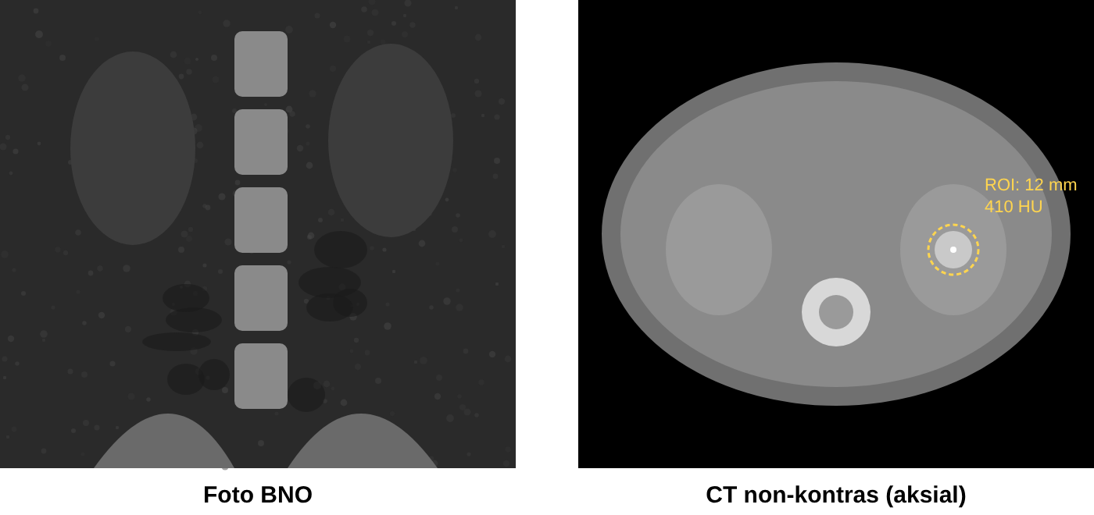
A. ESWL segera
B. Alkalinisasi urin dengan kalium sitrat oral
C. Nefrolitotomi terbuka
D. Asidifikasi urin dengan amonium klorida
E. Diet tinggi kalsium dan pembatasan cairan
251. Seorang perempuan 24 tahun datang dengan ruam merah tembaga di seluruh badan termasuk telapak tangan dan kaki, papul basah berwarna keabuan di vulva dan perianal, serta pembesaran kelenjar getah bening generalisata. Tiga bulan lalu ia sempat mengalami luka tidak nyeri di kemaluan. Namun hasil VDRL serum tanpa pengenceran dilaporkan NONREAKTIF, sementara TPHA reaktif. Langkah yang paling tepat untuk menjelaskan ketidaksesuaian ini adalah ...
A. Melakukan biopsi kulit untuk mencari kanker
B. Menyimpulkan bukan sifilis karena VDRL negatif
C. Menunggu 1 tahun lalu mengulang TPHA
D. Ulangi VDRL dengan serum yang diencerkan
E. Memeriksa anti-HSV2
252. Seorang perempuan 45 tahun dengan sindrom nefrotik akibat nefropati membranosa (albumin 1,7 g/dL) tiba-tiba mengeluh nyeri pinggang kiri hebat disertai kencing berdarah. Kreatinin naik dari 0,9 menjadi 1,9 mg/dL dalam 3 hari. USG Doppler: ginjal kiri membesar dan aliran vena renalis kiri tidak terdeteksi. Mekanisme utama yang mendasari komplikasi ini adalah ...
A. Hilangnya antitrombin III dan naiknya faktor pembekuan
B. Kadar trombosit sangat rendah akibat proteinuria
C. Infeksi Streptococcus pneumoniae di vena
D. Defisiensi vitamin K akibat malabsorpsi
E. Hipertensi berat yang merobek vena
253. Seorang anak laki-laki 10 tahun dengan anemia sel sabit (HbSS) datang ke IGD dengan ereksi sangat keras dan nyeri sejak 5 jam. Ia tampak pucat dan mengeluh nyeri tulang. Darah aspirasi korpus gelap. Selain hidrasi, oksigen, dan analgesia, langkah yang paling tepat untuk mengatasi priapismusnya adalah ...
A. Pemberian sildenafil
B. Aspirasi, irigasi, dan fenilefrin intrakavernosa, plus atasi penyakit dasar
C. Embolisasi arteri selektif
D. Pemasangan protesis penis
E. Observasi saja karena priapismus pada anak umumnya sembuh sendiri tanpa tindakan
254. Manakah pemeriksaan dibawah ini yang dapat menunjukkan keberhasilan terapi pada secondary syphilis
A. Dark field microscope
B. Pemeriksaan darah tepi
C. TPHA
D. Tes direct fluorescent antibody
E. VDRL
255. Apakah yang bukan merupakan pemeriksaan penunjang striktur uretra?
A. Uroflowmetri
B. USG
C. IVP
D. Bipolar voiding cystourethrography
E. Panendoscopy
256. Berikut lokasi ektopik testis adalah:
A. Inguinal
B. Prepenil
C. Abdominal
D. Supraskrotal
E. High skrotal
257. Seorang pekerja seks perempuan 27 tahun kontrol ke klinik IMS. Dalam 2 tahun terakhir ia sudah 4 kali didiagnosis infeksi duh tubuh oleh kuman yang sama dan setiap kali sembuh dengan sefiksim. Ia bertanya kenapa tubuhnya 'tidak pernah kebal' padahal sudah sering terinfeksi, dan kenapa belum ada vaksinnya. Pewarnaan Gram sekret serviksnya kini kembali menunjukkan diplokokus Gram negatif di dalam leukosit PMN. Mekanisme kuman yang paling menjelaskan kenapa infeksi ulang terus terjadi adalah ...
A. Variasi antigenik pili dan protein Opa
B. Produksi enzim beta-laktamase yang tinggi
C. Endotoksin lipid A yang menekan sumsum tulang
D. Pembentukan spora tahan kering di saluran genital
E. Kapsul polisakarida yang tebal menghambat fagositosis
258. Seorang laki-laki 46 tahun mengeluh nyeri perineum dan rasa tidak nyaman saat ejakulasi yang hilang timbul sejak 8 bulan, disertai ISK berulang oleh E. coli yang sama. Di antara episode ia tidak demam. Dokter melakukan uji Meares-Stamey 4 gelas: VB1 (10 mL urin awal) 10² CFU/mL, VB2 (urin tengah) <10² CFU/mL, sekret prostat yang diperas (EPS) 10⁴ CFU/mL dan banyak leukosit, VB3 (urin setelah pijat) 10³ CFU/mL. Interpretasi dan terapi yang paling tepat adalah ...
A. Sistitis rekuren; nitrofurantoin 5 hari
B. Prostatitis bakterial kronik; fluorokuinolon selama 4–6 minggu
C. Kontaminasi spesimen; ulangi tes
D. Uretritis non-gonore; azitromisin dosis tunggal
E. Sindrom nyeri pelvis kronik tanpa infeksi; α-bloker saja
259. Tn A berusia 45 tahun bekerja sebagai petugas kamar jenazah di sebuah Rumah Sakit. Tn A sudah lama bertugas di kamar jenazah tersebut. Ts A belum menikah. Tn A menyukai pekerjaannya. Tn A terkenal sebagai orang yang tertutup. Seminggu yang lalu In A dibawa ke kantor polisi karena komplain dan keluarga NN E, mereka memergoki Tn A sedang menyetubuhi jenazah NN E. Apakah kelainan yang dialami oleh Tn A selaku petugas kamar jenazah?
A. Pedofilia
B. Koprofilia
C. Incest
D. Necrophilia
E. Skatologia
260. Seorang perempuan 48 tahun mengeluh pilek berdarah dan hidung tersumbat lama, batuk dengan dahak berdarah, nyeri sendi, dan kencing berwarna gelap sejak 1 bulan. CT toraks menunjukkan beberapa nodul berongga di kedua paru. Kreatinin naik dari 1,1 menjadi 3,9 mg/dL dalam 3 minggu, dan urin berisi silinder eritrosit. Biopsi ginjal: glomerulonefritis nekrotikans dengan crescent dan imunofluoresensi hampir negatif. Pemeriksaan serologi yang paling mungkin positif adalah ...
A. Anti-dsDNA
B. Anti-GBM
C. c-ANCA (anti-PR3)
D. Anti-PLA2R
E. ASTO
261. Seorang laki laki berusia 31 tahun, ditangkap polisi, karena Masyarakat melaporkan ke polisi, kalau laki laki tersebut ketahuan sering memperkosa anak anak kecil. Saat di wawancara di kantor polisi, laki laki tersebut tersenyum senyum dan mengatakan itu obat awet muda, dan supaya mempunyai kekuatan untuk mengendalikan bumi. Kelainan apakah yang diderita laki laki tersebut?
A. Pedofilia
B. Multiple Personality Disorder
C. Retardasi Mental
D. Skizofrenia
E. Nekrofilia
262. Seorang laki-laki 57 tahun dengan diabetes 12 tahun kontrol ke poliklinik. Hasil pemeriksaan selama 4 bulan terakhir konsisten: eGFR 38 mL/menit/1,73 m² (pemeriksaan bulan pertama 40, bulan keempat 38) dan rasio albumin-kreatinin urin (UACR) 450 mg/g pada dua kali pemeriksaan. TD 146/90 mmHg. Klasifikasi penyakit ginjal kronik pasien ini menurut KDIGO adalah ...
A. G3b A3
B. G3b A2
C. G3a A2
D. G4 A3
E. G3a A3
263. Seorang laki laki berusia 58 tahun datang ke dokter dengan keluhan utama tidak mampu mempertahankan ereksi selama setahun terakhir. Ia memiliki riwayat hipertensi dalam pengobatan dengan ramipril diabetes dalam pengobatan dengan metformin, dan kebiasaan merokok selama 20 tahun. Pemeriksaan fisiknya menunjukkan pembesaran prostat dan tekanan darah 155/95 mm Hg. Hasil labnya menunjukkan kadar testosteron normal. Apakah obat yang direkomendasikan untuk keluhan pasien tsb?
A. Alprostadil
B. Yohimbin
C. Terazon
D. Papaverin
E. Sildenafil
264. Seorang laki-laki 27 tahun, sopir truk antarkota, datang ke puskesmas di daerah terpencil dengan keluhan keluar nanah dari kemaluan dan nyeri saat kencing sejak 4 hari setelah berhubungan dengan pekerja seks. Puskesmas tidak memiliki mikroskop maupun fasilitas laboratorium lain. Pemeriksaan: duh uretra purulen. Sesuai pendekatan sindrom duh tubuh uretra dalam pedoman nasional, tatalaksana yang paling tepat adalah ...
A. Memberi metronidazol 2 g dosis tunggal saja
B. Memberi benzatin penisilin G 2,4 juta unit IM
C. Menunggu hasil rujukan laboratorium sebelum memberi obat apa pun
D. Obati gonore dan klamidia sekaligus (sefiksim + doksisiklin)
E. Memberi asiklovir 3×400 mg selama 7 hari
265. Manakah yang merupakan marker fungsi ginjal endogen?
A. Inulin
B. Globulin
C. Cystatin-C
D. albumin
E. Iohexol
266. Seorang Wanita berusia 30 tahun datang ke poli kulit dan kelamin sebuah rumah sakit dengan keluhan nyeri saat kencing sejak 7 hari yang lalu. Keluhan disertai dengan keluarnya cairan kental dari vagina. Pasien memiliki Riwayat hubungan seksual dengan seorang pria yang baru dikenalnya tanpa pelindung. Bagaimanakah hasil pemeriksaan laboratorium yang menunjang diagnosis etiologi pasien?
A. Anaerob
B. Koloni kecil, konveks, mucoid, bagian tengah terbenam dalam agar
C. Oksidase positif
D. Katalase negatif
E. Pewarnaan Ziehl Neelsen tampak BTA
267. Seorang pria usia 56 tahun datang ke praktik dokter dengan keluhan badan lemas dan mudah capek serta mual-mual sejak 1 bulan ini. Kadang pasien juga mengeluh sesak nafas jika bekerja terlalu berat. Sering muncul kaki bengkak jika jalan terlalu jauh. Riwayat sebelumnya pasien terkena diabetes dan darah tinggi sejak 10 tahun yang lalu namun tidak pernah berobat karena tidak ada gejala. Dari pemeriksaan fisik didapatkan KU nampak lemah, tekanan darah 190/100 mmHg, nadi 100x/menit, respirasi 28x/menit, suhu aksiler 36,7, konjungtiva anemis, cardiomegali, ronki halus di basal paru kanan kiri, dan pitting edema minimal di kedua tungkai. Dari pemeriksaan darah lengkap didapatkan hemoglobin 9,4 g/dl, ureum 114, kreatinin 9,5. Lalu pasien dilakukan cuci darah dan kondisi saat ini membaik. Apakah terapi yang paling baik jangka panjang untuk pasien tersebut?
A. Konservatif
B. Hemodialisa
C. Transplantasi ginjal
D. Peritoneal dialysis
E. Medikamentosa
268. Seorang bayi laki-laki baru lahir ditemukan memiliki lubang kencing di punggung (dorsal) penis yang lebar dengan penis pendek melengkung ke atas, seperti pada gambar. Dinding perut bagian bawah tampak normal tanpa buli yang terbuka. Ibunya bertanya apakah anaknya akan bisa menahan kencing kelak. Pernyataan yang paling tepat tentang kelainan ini adalah ...
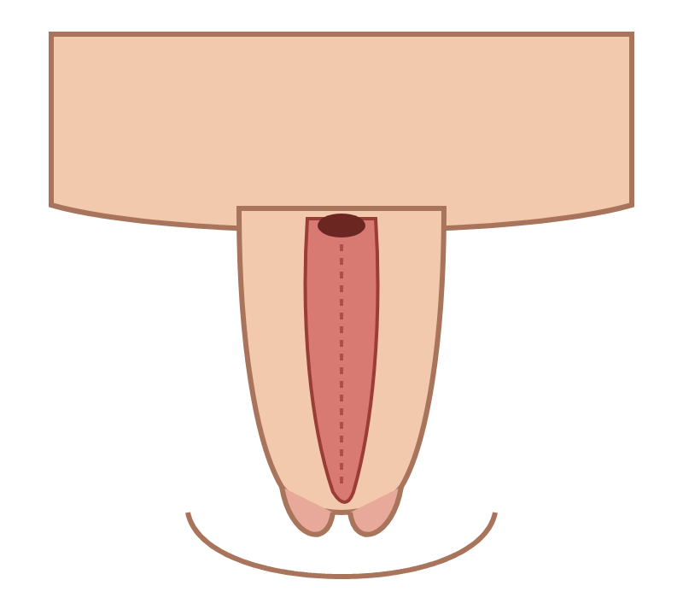
A. Termasuk kompleks ekstrofi-epispadia; tipe proksimal sering inkontinensia
B. Kelainan ini selalu disertai testis tidak turun
C. Kelainan ini disebabkan infeksi saat kehamilan
D. Kelainan ini cukup diterapi sirkumsisi
E. Kelainan ini sama dengan hipospadia sehingga terapinya identik dan selalu tanpa inkontinensia
269. Apakah dampak dari konsumsi fruktosa berlebihan terhadap ginjal ?
A. hiperurisemia
B. hipourisemia
C. hiperglikemia
D. hiperkalemia
E. hipertrigliserida
270. Seorang pria usia 56 tahun datang ke praktik Dokter dengan mengeluh sesak nafas jika bekerja terlalu berat sejak 2 hari yang lalu. Tidak ada riwayat kaki bengkak jika jalan terlalu jauh. Tidak ada riwayat sebelumnya pasien terkena diabetes dan darah tinggi. Pasien telah menjalani riwayat inap selama 1 minggu karena sakit paru-paru 1 minggu yang lalu. Dari pemeriksaan fisik didapatkan KU nampak lemah, tekanan darah 110/80 mmHg, nadi 80 kali per menit, respirasi 28 kali per menit, suhu aksiler 36,7C, conjunctiva anemis, cardiomegali, rhonki halus di basal paru kanan kiri dan edema pitting minimal kedua tungkai. Dari pemeriksaan darah lengkap didapatkan hemoglobin 14 g/dL. Kadar ureum dan kreatinin meningkat. Produksi urin 500cc dalam 24 jam. Apakah diagnosa klinis yang mungkin dari kasus diatas?
A. hydronefrosis
B. chronic pyelonefritis
C. chronic kidney disease
D. acute kidney injury
E. acute pyelonefritis
271. Seorang laki-laki usia 18 tahun, diantar ibunya ke psikiater, ibunya mengatakan sekitar 7 bulan ini anaknya tampak sedikit berbeda. anaknya mempunya hewan peliharaan seekor kucing, anaknya sangat menyayangi kucing tersebut tetapi akhir akhir ini tampak berbeda, kucingnya dipakaikan bando, kadang dipakaikan kalung, baju wanita. anaknya sering membelai kucing tersebut, bahkan sering mencium kucing tersebut. kira-kira apakah yang dialami laki- laki tersebut?
A. necrofilia
B. urofilia
C. bestiality
D. koprofilia
E. zoofilia
272. Apakah yang bukan termasuk dalam Germ Cell tumor testis?
A. Yolk sac tumor
B. Teratoma
C. Leydig cell tumor
D. Seminoma testis
E. Chorio ca
273. Seorang wanita berusia 29 tahun datang ke poliklinik UMMI dengan keluhan keputihan sejak 5 hari yang lalu. Keputihan disertai dengan nyeri perut bagian bawah, kadang terasa gatal dan berbau. Pasien telah menikah, namun suaminya sudah meninggal 1 tahun yang lalu. Selama ini pasien bekerja sebagai pemandu karaoke dan memberikan pelayanan plus plus pada pelanggannya demi mendapatkan uang untuk menghidupi tiga anaknya. Pasien mengaku tidak pernah menggunakan pengaman jika berhubungan seksual dengan para pelanggannya. Pemeriksaan status venereologis didapatkan vulvar eritema, duh berwarna kuning kehijauan yang berbau amis. Pemeriksaan dengan spekulum didapatkan bintik berwarna merah pada serviks dan didapatkan dah yang berbusa. Apakah tatalaksana yang sesuai untuk kasus diatas
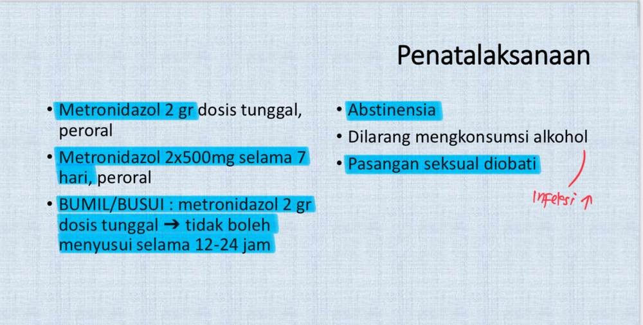
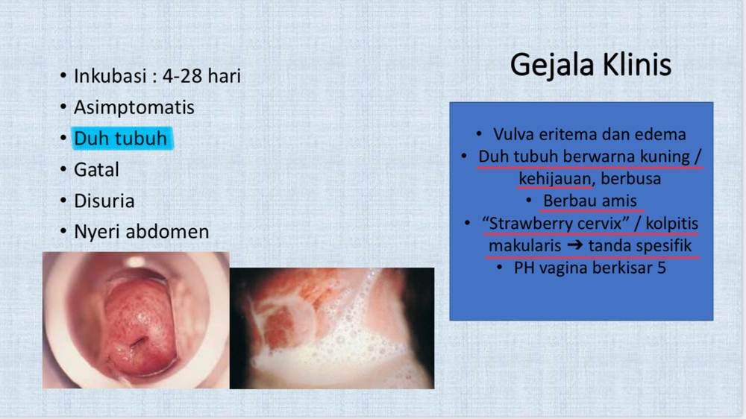
A. ofloksasin 2x200mg selama 7 hari
B. azitromisin 2x500mg selama 7 hari
C. Valasiklovir 2x1000mg selama 7 hari
D. Metronidazole 2x500mg selama 7 hari
E. Doksisklin 2x100mg selama 7 hari
274. Seorang pasien yang mengalami kegagalan organ kritis dengan alat bantu hidup. Keluarga meminta dokter untuk menghentikan intervensi medis karena pasien diperkirakan tidak akan pulih. Bagaimana perspektif Islam yang sesuai dengan skenario di atas?
A. Diperbolehkan jika disetujui oleh keluarga.
B. Haram karena tindakan ini sama dengan membunuh.
C. Dilarang jika tidak ada persetujuan pasien.
D. Diperbolehkan jika sudah tidak ada harapan hidup.
E. Diperbolehkan jika atas permintaan pasien sendiri.
275. Seorang psikiater menelaah empat klien (W, X, Y, Z) yang semuanya melaporkan aktivitas terkait kekerasan atau rasa sakit. Ringkasan wawancaranya terlihat pada tabel. Klien yang paling memenuhi kriteria gangguan masokisme seksual adalah ...
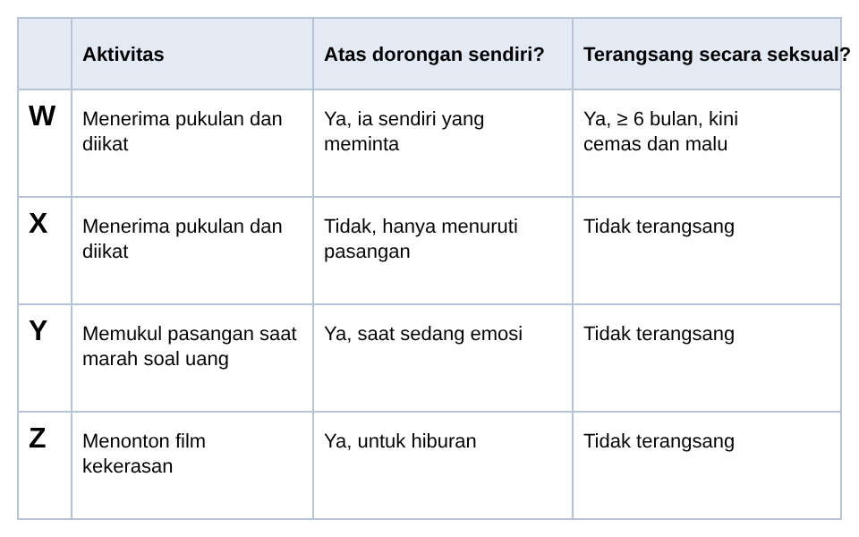
A. Klien X
B. Klien W
C. Klien X dan Y
D. Klien Z
E. Klien Y
276. Seorang laki-laki 34 tahun dirujuk karena pada CT ditemukan massa padat yang menyangat di KEDUA ginjal, serta beberapa kista di pankreas. Dua tahun lalu ia dioperasi karena tumor pembuluh darah di serebelum, dan dokter mata pernah menemukan tumor pembuluh darah di retinanya. Ayahnya meninggal karena kanker ginjal pada usia 45 tahun. Tipe histologis massa ginjal yang paling mungkin adalah ...
A. Angiomiolipoma
B. Karsinoma duktus koligens
C. Onkositoma
D. Karsinoma sel ginjal tipe papiler
E. Karsinoma sel ginjal tipe sel jernih
277. Apakah anak laki-laki usia 3 tahun datang ke poliklinik dengan keluhan perut membesar sejak 1 tahun yang lalu, mual, muntah, dan sering rewel. Panas badan 2 minggu yang lalu, kencing sering mengompol. Pemeriksaan fisik, massa kistik di abdomen kanan sampai flank kanan. IVU didapatkan hidronefrosis sistem dextra dengan gambaran dropping lily. Laboratorium, ureum 20 mg/dL, kreatinin serum 0,9 mg/dL. Apakah pilihan terapi yang tepat untuk kasus di atas?
A. Heminefrektomi
B. Konservatif
C. Nefrektomi paliatif
D. Nefrostomi
E. Transplantasi ginjal
278. Manakah berikut ini yang merupakan karakteristik dari obat golongan alfa 1 blocker sebagai farmakoterapi BPH?
A. onset tercapai setelah 3-6 bulan
B. sering mengakibatkan disfungsi ereksi dhp untuk menjalankan fungsi-fungsinya
C. dapat menurunkan PSA
D. memiliki efek samping kardiovaskular
E. dapat memperkecil ukuran prostat
279. Apakah gejala ektopik ureter pada anak, kecuali?
A. Infeksi rekuren
B. Flank mass
C. Epididymo Orchitis
D. Stres incontinence
E. True incontinence
280. Diagnosis priapismus bisa dilakukan dengan...
A. Cavernosonography
B. Pemeriksaan fisik dan Anamnesis
C. Stamp test
D. Nocturnal Penile Tumescent (NPT)
E. Flebography
281. Seorang laki-laki 46 tahun mengalami batu kalsium oksalat untuk ketiga kalinya. Pemeriksaan urin 24 jam: volume 1,3 L, kalsium 360 mg/24 jam (tinggi), oksalat dan sitrat normal, natrium 240 mEq/24 jam (tinggi). Kalsium serum dan PTH normal. Sejak batu pertama ia menghindari susu dan keju karena takut 'kalsium menjadi batu', dan ia sering makan mi instan serta daging. Anjuran yang paling tepat adalah ...
A. Suplemen vitamin C dosis tinggi
B. Alopurinol dan diet rendah kalsium
C. Minum banyak, kalsium normal, kurangi garam-daging, tiazid
D. Lanjutkan diet rendah kalsium ketat dan minum seperlunya saja agar tidak sering kencing
E. Furosemid untuk meningkatkan diuresis
282. Seorang laki-laki 19 tahun mengeluh kencing berwarna seperti cola 2 hari setelah radang tenggorokan berat. Pemeriksaan sedimen urin dengan mikroskop fase kontras menunjukkan eritrosit 30–40/LPB, lebih dari 5% di antaranya berbentuk seperti cincin dengan tonjolan kecil (akantosit), serta ditemukan silinder berisi eritrosit. Tidak ada nyeri pinggang dan tidak ada riwayat batu. Asal perdarahan yang paling mungkin adalah ...
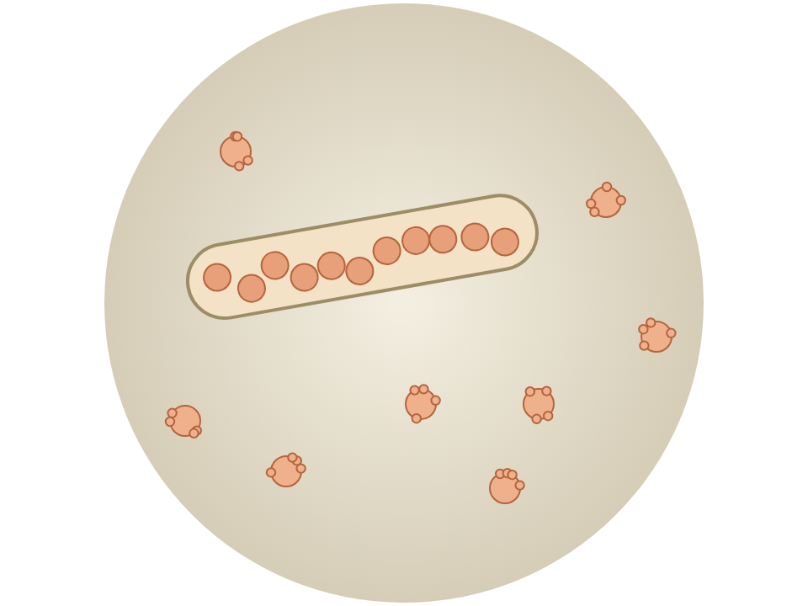
A. Glomerulus
B. Uretra
C. Ureter
D. Buli-buli
E. Prostat
283. Menurut KDIGO definisi ganggguan ginjal yang irreversible disebabkan oleh?
A. sepsis
B. ISK
C. diabetes mellitus
D. infeksi paru
E. obstruksi ureter akut
284. Bagaimanakah morfologi dari agen penyebab infeksi leptospirosis?
A. Batang gram negatif
B. Bergelung satu ujung spiral tertekuk
C. Diplokokus gram negatif
D. Spiral halus dan panjang
E. Kokus gram positif
285. Seorang anak laki-laki 2 tahun dibawa karena orang tuanya khawatir panjang penisnya kecil. Anak gemuk (IMT di atas persentil 97). Penis tampak sangat pendek dan hanya terlihat ujung preputiumnya. Namun saat lemak di atas tulang kemaluan ditekan ke belakang, batang penis muncul dengan panjang regang 3,8 cm (normal untuk usianya; −2,5 SD sekitar 2,5 cm). Testis kedua sisi di skrotum dan berukuran normal. Diagnosis yang paling tepat adalah ...
A. Buried penis akibat timbunan lemak suprapubik
B. Mikropenis akibat hipogonadotropik hipogonadisme
C. Epispadia
D. Hipospadia proksimal
E. Ambiguous genitalia
286. Seorang laki-laki umur 50 tahun datang ke rumah sakit dengan keluhan muncul bentukan berbintil-bintil di permukaan penisnya. Pada pemeriksaan PA didapatkan kelainan keratin yang tumbuh hiperplasia, papilomatik, dengan banyak gambaran koilositosis. Apakah diagnosis yang tepat pada pasien ini?
A. Melanoma maligna
B. Seborrheic keratosis
C. Bowen disease
D. Condyloma acuminata
E. Squamous cell ca
287. Manakah hasil pemeriksaan gram di bawah ini yang mendukung diagnosis dari ureteritis GO?
A. Spirochaeta berbentuk spiral dan memiliki endoflagella l
B. Sel raksasa inti banyak
C. Basil berkelompok seperti susunan ikan berbaris
D. Elementary bodies pada sitoplasma
E. Diplococcus intraseluler
288. Wilm's tumor yang terjadi pada anak-anak dapat termasuk suatu sindroma di bawah ini ....
A. Beckwith-wiedeman syndrome
B. Sindroma klinefelter
C. Sindroma prader willi
D. Sindroma down
E. Sindroma turner
289. Seorang laki-laki usia 58 tahun dirawat di rumah sakit karena pneumonia berat. Pasien datang dengan keluhan sesak napas, batuk produktif dengan lendir kekuningan, dan demam sejak 4 hari. Hasil pemeriksaan tanda vital menunjukkan TD 85/60, nadi 110x/menit, dan RR 28x/menit. Hasil Laboratorium menunjukkan … dan peningkatan kreatinin serum. Selama dirawat terjadi penurunan volume urin menjadi <400ml/24jam (oliguria). Pasien juga mengalami … dan leukositosis. Apakah penyebab acute kidney injury (AKI) pre renal pada pasien diatas?
A. Penurunan aliran darah akibat hipotensi dan hipoperfusi sistemik
B. Obstruksi …
C. Kerusakan langsung di nefron akibat toksin bakteri
D. Dehidrasi berat akibat demam tinggi
E. Endapan kompleks imun di glomerulus
290. Seorang dokter ingin melihat kelainan pada pelvis renal dan ureter. sebelumnya sudah terpasang kateter di pinggang pasien untuk memasukkan cairan kontras. termasuk tindakan apakah tersebut
A. Pyelografi retrograde
B. Uretrografi
C. Pyelografi antegrade
D. BNO IVP
E. Urodinamik
291. Seorang perempuan 61 tahun dengan diabetes melitus tipe 2 yang minum metformin 2×1000 mg dan riwayat ruam gatal setelah kontras CT 3 tahun lalu, dirujuk untuk mengevaluasi hematuria makroskopis tanpa nyeri. Laboratorium: kreatinin serum 2,8 mg/dL dan eGFR 18 mL/menit/1,73 m². Dokter jaga mengusulkan IVP. Alasan utama IVP tidak tepat dilakukan pada pasien ini adalah ...
A. Fungsi ginjal sangat rendah sehingga berisiko nefropati kontras
B. Pasien perempuan pascamenopause sehingga berisiko osteoporosis
C. Hematuria makroskopis merupakan kontraindikasi mutlak IVP
D. Metformin mengubah warna kontras sehingga gambar tidak terbaca
E. Diabetes membuat ginjal tidak terlihat di foto polos
292. Seorang perempuan 27 tahun dibawa ke IGD dengan luka bakar rokok, bekas ikatan di pergelangan tangan, dan luka iris dangkal di punggung. Ia menceritakan bahwa suaminya sering mengikatnya dan menyakitinya saat berhubungan meskipun ia menangis dan meminta berhenti. Suaminya, 31 tahun, kemudian diperiksa psikiater dan mengaku sejak lebih dari 2 tahun ia hanya bisa terangsang hebat bila melihat pasangan kesakitan dan ketakutan, dan ia pernah melakukannya juga pada mantan pacarnya. Diagnosis yang paling tepat untuk suaminya adalah ...
A. Gangguan eksplosif intermiten
B. Gangguan masokisme seksual
C. Minat atipikal konsensual, bukan gangguan
D. Gangguan froteuristik
E. Gangguan sadisme seksual
293. Manakah pernyataan di bawah ini yang sesuai dengan uretritis gonore?
A. Penegakan diagnosis dengan pemeriksaan gram
B. Sering menyebabkan fistel uretra
C. Replikasi virus selalu terjadi meskipun tidak ada lesi
D. Wanita lebih mudah dideteksi
E. Tingkat rekurensi tinggi
294. Seorang perempuan 20 tahun, mahasiswi yang aktif secara seksual, mengeluh nyeri saat kencing dan anyang-anyangan sejak 2 hari. Carik celup: leukosit esterase positif, nitrit NEGATIF. Kultur urin menumbuhkan kokus Gram positif bergerombol, katalase positif, koagulase negatif, dan resisten terhadap novobiosin, dengan jumlah 10⁴ CFU/mL. Alasan paling tepat mengapa hasil nitrit negatif pada pasien ini adalah ...
A. Kuman penyebab menghasilkan urease yang menghancurkan nitrit
B. Urin terlalu pekat sehingga nitrit rusak
C. Kuman penyebab tidak mampu mereduksi nitrat menjadi nitrit
D. Pasien minum vitamin C dosis tinggi
E. Infeksi masih terlalu ringan untuk menimbulkan leukosituria
295. Mengapa kadar kreatinin darah dapat digunakan untuk memperkirakan GFR?
A. Karena kreatinin terikat pada albumin plasma
B. Karena kreatinin dipengaruhi oleh asupan protein makanan
C. Karena kreatinin hanya disekresi oleh tubulus ginjal
D. Karena kreatinin disintesis oleh hati
E. Karena kreatinin dihasilkan secara konstan dan diekskresikan melalui filtrasi glomerulus
296. Seorang pria 47 tahun datang ke poliklinik dengan keluhan tidak dapat mempertahankan ereksi yang lama. Pasien bekerja buruh kontrak, seminggu yang lalu pasien dirumahkan karena terdapat pengurangan pegawai. Pasien merupakan perokok berat sejak 30 tahun yang lalu. Berat badan pasien 100 kg dengan tinggi badan 160 cm. Tekanan darah 170/80, gula darah acak 90 mg/dL. Memiliki anak 4 orang. Apakah pemeriksaan penunjang yang diperlukan untuk membantu menegakkan diagnosis pada kasus tersebut?
A. Uretrografi
B. Uroflowmetri
C. Nocturnal penile tumescence
D. Genetik/endokrin analisis
E. TRUS (Transrectal Ultrasound)
297. Ada pasien BPH. Diberikan Tamsulosine oleh dokter. Bagaimana mekanisme obat tersebut?
A. Menaikkan apoptosis di epitel prostat dan sel stromal
B. Menghambat pertumbuhan prostat
C. Menghambat reseptor a-1 dan menurunkan kontraksi otot polos
D. Menghambat PDE-5
E. Merangsang adenylcyclase
298. Seorang laki-laki 62 tahun dengan OAB mulai minum mirabegron 50 mg sekali sehari karena tidak tahan efek samping solifenasin. Ia juga punya hipertensi yang dikontrol amlodipin. Sebulan kemudian keluhan urgensinya berkurang. Parameter yang paling perlu dipantau secara rutin selama terapi obat ini adalah ...
A. Tekanan darah
B. Kadar gula darah
C. Fungsi tiroid
D. Kadar kalium serum
E. Jumlah trombosit
299. Seorang laki laki usia 50 tahun dengan diagnosa gagal ginjal terapi hemodialisa dengan membawa hasil laboratorium, kadar albumin 2,9 g/dL (3.5-5 g/dL), Na 139,5 mEq/L (135-145 mEq/L). Bagaimana anjuran diet yang tepat?
A. Tinggi protein nabati
B. Tinggi protein hewani
C. Meningkatkan konsumsi susu sapi
D. Konsumsi banyak daging
E. Rendah natrium
300. Seorang laki-laki 55 tahun mengeluh penisnya bengkok ke atas saat ereksi sehingga sulit berhubungan, disertai nyeri saat ereksi sejak 4 bulan. Ia punya riwayat kontraktur jari manis tangan kanan yang tertekuk ke telapak (Dupuytren). Saat penis lemas teraba plak keras di punggung batang penis. Dokter menjelaskan bahwa operasi koreksi belum dianjurkan saat ini. Alasan yang paling tepat adalah ...
A. Operasi hanya untuk pasien di atas 70 tahun
B. Masih fase aktif; operasi setelah stabil 3–6 bulan
C. Plak pasti hilang sendiri dalam 1 bulan
D. Operasi akan menyebabkan priapismus
E. Plak merupakan tumor ganas yang harus dikemoterapi dulu
301. Wanita berusia 23 tahun datang ke poli umum rumah sakit dengan keluhan air kencing berwarna merah sejak 2 minggu yang lalu. Pasien membawa hasil pemeriksaan darah lengkap yang menunjukkan peningkatan eosinophil. Dari hasil CT scan tampak penebalan dinding vesika urinaria dengan klasifikasi. Dari hasil cystoskopi tampak lesi nodular multiple dengan eritema, inflamasi granuloma di lapisan submucosa. Pada pemeriksaan urin ditemukan telur schistosoma hematobium. Bagaimanakah siklus hidup parasite tersebut?
A. Mirasidium dikeluarkan melalui urin dan feses
B. Telur menginfeksi siput
C. Serkaria penetrasi ke kulit manusia
D. Schistosoma dapat ditemukan pada vesika urinaria
E. Dewasa bermigrasi ke ven portalis liver
302. Seorang pasien berusia lansia yang menderita kanker stadium akhir meminta dokter untuk menghentikan pemberian ab dan terapi lainnya karena merasa kondisinya tidak lagi membaik. Keluarga pasien mendukung keputusan tersebut. Manakah tindakan yang sesuai dengan skenario diatas?
A. Euthanasia aktif
B. Pemberian layanan paliatif
C. Euthanasia pasif
D. Intervensi paliatif
E. Assisted suicide
303. Seorang perempuan 38 tahun dengan riwayat kejang sejak kecil, bercak putih di kulit punggung, dan benjolan-benjolan kecil kemerahan di wajah sekitar hidung menjalani USG perut karena nyeri pinggang kiri ringan. Ditemukan massa di ginjal kiri berukuran 3,5 cm yang sangat terang (hiperekoik). CT non-kontras menunjukkan massa dengan area berdensitas −60 HU. Diagnosis massa ginjal yang paling mungkin adalah ...
A. Onkositoma
B. Karsinoma sel ginjal tipe clear cell
C. Angiomiolipoma
D. Tumor Wilms
E. Kista ginjal sederhana
304. Seorang laki-laki 49 tahun dengan PGK yang tidak rutin kontrol dibawa keluarganya karena makin mengantuk dan bicara kacau sejak 3 hari, mual-muntah, dan nyeri dada yang membaik bila duduk membungkuk. TD 150/90 mmHg, tidak ada edema paru. Pada auskultasi terdengar bunyi gesekan perikard. Ureum 286 mg/dL, kreatinin 14,2 mg/dL, kalium 5,4 mEq/L, bikarbonat 17 mEq/L. Ekokardiografi: efusi perikard minimal tanpa tamponade. Tata laksana yang paling tepat adalah ...
A. Hemodialisis segera
B. Perikardiosentesis segera
C. Diet rendah protein lalu evaluasi 1 minggu
D. Natrium bikarbonat oral saja
E. Kolkisin dan ibuprofen dosis tinggi
305. Seorang bayi laki-laki berusia 3 hari dibawa ke IGD karena kedua matanya bengkak dengan kotoran mata kuning kental yang sangat banyak dan terus keluar walaupun sudah dibersihkan. Bayi lahir spontan di rumah dengan bantuan dukun dan tidak mendapat salep mata. Ibunya sering mengeluh keputihan dan nyeri saat kencing selama trimester ketiga tetapi tidak berobat. Kelopak mata bayi sangat edema dan konjungtiva kemosis. Penyebab paling mungkin keluhan bayi ini adalah ...
A. Chlamydia trachomatis serovar D–K
B. Virus herpes simpleks tipe 2
C. Iritasi kimia akibat obat tetes mata
D. Staphylococcus aureus dari kulit ibu
E. Neisseria gonorrhoeae
306. Seorang laki-laki 26 tahun datang ke psikiater atas kemauan sendiri. Sejak 1 tahun terakhir ia sering mempunyai dorongan kuat untuk memperlihatkan alat kelaminnya kepada perempuan di jalan sepi, dan dua kali ia hampir melakukannya, tetapi berhasil menahan diri. Ia belum pernah ditangkap, tidak memiliki gangguan psikiatri lain, dan sangat termotivasi untuk berubah. Fungsi sosial dan pekerjaannya masih baik. Tata laksana awal yang paling tepat adalah ...
A. Agonis GnRH segera
B. Tidak perlu ditangani karena belum pernah melakukan
C. CBT dengan pencegahan kekambuhan, ± SSRI
D. Kastrasi bedah
E. Antipsikotik dosis tinggi
307. Seorang laki-laki 32 tahun dievakuasi setelah tertimpa reruntuhan bangunan selama 8 jam akibat gempa. Kedua tungkainya bengkak dan nyeri. Urinnya berwarna coklat tua seperti teh pekat. Carik celup urin menunjukkan darah (heme) 3+. Pemeriksaan sedimen urin segar menunjukkan eritrosit 0–1/LPB. Kadar CK serum 48.000 U/L dan kalium 6,1 mmol/L. Penjelasan yang paling tepat untuk perbedaan hasil carik celup dan sedimen adalah ...
A. Sampel urin terkontaminasi darah menstruasi
B. Eritrosit sudah lisis karena urin terlalu pekat dan asam
C. Adanya bilirubin terkonjugasi di urin
D. Adanya mioglobin di urin yang bereaksi dengan pita darah
E. Hasil positif palsu akibat vitamin C dosis tinggi
308. Seorang laki-laki 63 tahun, perokok 40 bungkus-tahun, mengeluh kencing merah tanpa nyeri hilang-timbul sejak 1 bulan dan nyeri tumpul pinggang kiri. Berat badan turun 6 kg. Ia juga baru menyadari ada benjolan seperti 'kumpulan cacing' di skrotum kiri, yang tetap terlihat walaupun ia berbaring. CT abdomen dengan kontras menunjukkan massa padat heterogen 9 cm di ginjal kiri yang menyangat. Penjelasan paling tepat untuk benjolan di skrotumnya adalah ...
A. Hidrokel sekunder karena peradangan
B. Varikokel primer karena katup vena testikularis kiri tidak berfungsi
C. Trombus tumor di vena renalis kiri
D. Metastasis tumor ke testis kiri
E. Hernia inguinalis indirek kiri
309. Seorang laki-laki 41 tahun datang bersama istrinya karena belum memiliki anak setelah 3 tahun menikah. Ia menderita diabetes melitus tipe 1 sejak usia 14 tahun dengan neuropati perifer. Ia merasa orgasme 'kering' karena hampir tidak ada cairan yang keluar, dan urin pertama setelah berhubungan tampak keruh keputihan. Analisis semen: volume 0,3 mL, tidak ditemukan sperma. Testis teraba normal, vas deferens teraba bilateral. Pemeriksaan berikutnya yang paling tepat untuk menegakkan diagnosis adalah ...
A. Pemeriksaan FSH dan inhibin B
B. USG transrektal untuk mencari obstruksi duktus ejakulatorius
C. Pemeriksaan kariotipe
D. Biopsi testis
E. Analisis urin pasca-ejakulasi untuk mencari sperma
310. Seorang pasien yang menderita BPH berusia 55 tahun telah menjalani pengobatan dengan penghambat alfa selektif selama setahun terakhir. Dari hasil pemeriksaan prostatnya berkembang lebih besar sehingga dokter mempertimbangkan untuk menambahkan inhibitor 5-alpha reduktase ke dalam rejimen obatnya. Akan tetapi pasien merasa khawatir akan efek samping yang tidak diinginkan dari obat tersebut untuk keharmonisan rumah tangganya. Apakah efek samping yang dimaksud oleh pasien tersebut?
A. Nokturia
B. Disfungsi ereksi
C. Hirsutisme
D. Urgensi
E. Hipotensi ortostatik
311. Seorang anak laki-laki berusia 6 tahun dibawa oleh ibunya ke praktek dokter umum dengan keluhan demam dan nyeri pinggang. Ibu pasien mengatakan bahwa sejak 5 hari yang lalu kelopak mata anaknya bengkak serta kencing pasien diketahui keruh dan berbuih. Pemeriksaan fisik menunjukkan pasien tampak sakit sedang dengan GCS 456, frekuensi denyut nadi 98 kali/menit, frekuensi nafas 26 kali/menit, edema palpebra bilateral+. Hasil pemeriksaan kimia klinik didapatkan kolesterol total 250 mg/dL, Trigliserida 300 mg/dL, LDL 170 mg/dL, dan HDL 35 mg/dL. Apakah kemungkinan diagnosis pada pasien?
A. Sistitis
B. Sindrom nefrotik
C. Gagal ginjal akut
D. Glomerulonefritis post infeksi Streptokokus
E. Nekrosis tubular akut
312. Seorang perempuan 20 tahun dibawa ke IGD dengan beberapa luka iris dangkal sejajar di lengan bawah kiri, sebagian sudah menjadi jaringan parut lama. Ia mengatakan menyayat lengannya setiap kali merasa sangat marah, hampa, atau setelah bertengkar dengan pacarnya, karena 'rasanya lega setelah melihat darah'. Ia menyangkal ingin mati. Ia juga menyangkal adanya rangsangan seksual atau fantasi seksual terkait rasa sakit, dan melakukannya sendirian. Pernyataan yang paling tepat adalah ...
A. Ini melukai diri non-suisidal, bukan masokisme seksual
B. Ini percobaan bunuh diri dengan niat kuat
C. Ini gangguan masokisme seksual karena ia sengaja mencari rasa sakit
D. Ini gangguan sadisme seksual yang diarahkan ke diri sendiri
E. Ini asfiksiofilia
313. Seorang pasien kanker stadium akhir membuat surat pernyataan bermeterai, ditandatangani di depan notaris dan dua saksi, yang menyatakan ia meminta dokter mengakhiri hidupnya dan membebaskan dokter dari tuntutan hukum. Dokter pasien bertanya apakah surat itu bisa melindunginya bila ia melakukan euthanasia aktif. Dasar hukum yang paling tepat untuk menjawab pertanyaan dokter tersebut adalah ...
A. Surat itu sah bila disetujui komite etik rumah sakit
B. Surat itu sah karena memenuhi asas otonomi pasien sepenuhnya
C. Surat itu sah karena dibuat di depan notaris
D. Surat itu sah bila pasien beragama selain Islam
E. Batal demi hukum karena tidak memenuhi 'sebab yang halal'
314. Apakah lokasi yang tidak dapat ditemukan testis pada kriptokismus (true)?
A. Abdominal
B. High scrotal
C. Supra scrotal
D. Femoral
E. Inguinal
315. Seorang laki-laki 45 tahun mengeluh benjolan tidak nyeri di skrotum kanan sejak 2 tahun yang tumbuh perlahan. Teraba massa kistik bulat 2,5 cm yang terpisah jelas dan terletak di atas-belakang testis kanan. Testis sendiri teraba normal dan terpisah dari benjolan. Transiluminasi positif. Aspirasi diagnostik menghasilkan cairan putih keruh seperti susu yang berisi sperma pada mikroskop. Diagnosis yang paling tepat adalah ...
A. Varikokel
B. Hernia skrotalis
C. Tumor testis kistik
D. Hidrokel testis
E. Spermatokel
316. Seorang bayi laki-laki 3 bulan didiagnosis hipospadia distal (subkoronal) dengan chordae ringan, testis kedua sisi teraba di skrotum. Kakeknya ingin bayi disunat pada usia 1 bulan berikutnya sesuai tradisi keluarga, sebelum operasi hipospadia dilakukan. Orang tuanya bertanya kapan waktu yang paling baik untuk operasi dan apakah sunat boleh dilakukan. Saran yang paling tepat adalah ...
A. Tunggu sampai pubertas agar penis lebih besar
B. Jangan disunat; rekonstruksi pada usia 6–18 bulan
C. Sunat dulu sekarang, operasi hipospadia setelah usia sekolah
D. Sunat dan operasi hipospadia dilakukan saat usia 1 bulan
E. Operasi hipospadia tidak perlu karena tipenya distal
317. Manakah di bawah ini yang merupakan obat golongan Selective Serotonin Reuptake inhibitor (SsRis) yang digunakan untuk mengurangi dorongan seksual pada orang dengan gangguan paraphilia?
A. Clozapine
B. Sertraline
C. Phenelzine
D. Venlafaxine
E. Trifluoperazine
318. Seorang laki-laki 70 tahun, tiga minggu setelah TURP, datang dengan nyeri dan bengkak skrotum kanan yang bertahap sejak 4 hari, disertai demam dan nyeri saat kencing. Ia tidak aktif secara seksual. Epididimis kanan membesar dan nyeri, Prehn sign positif. Urinalisis: leukosit banyak, nitrit positif. Kuman penyebab yang paling mungkin adalah ...
A. Neisseria gonorrhoeae
B. Virus mumps
C. Chlamydia trachomatis
D. Escherichia coli
E. Treponema pallidum
319. Berikut adalah tipe hidrosel:
A. Hidrosel funikuli
B. Hidrosel subklinis
C. Hidroselektomi
D. Hidrosel kongenital
E. Hidrosel inguinototal
320. Seorang perempuan 26 tahun dengan lupus eritematosus sistemik mengeluh edema tungkai dan urin berbuih. Lab: proteinuria 3,8 g/24 jam, eritrosit urin 20–30/LPB dengan silinder eritrosit, kreatinin 1,6 mg/dL, C3 dan C4 rendah, anti-dsDNA tinggi. Biopsi ginjal: >50% glomerulus menunjukkan proliferasi endokapiler, dinding kapiler menebal kaku seperti lingkaran kawat (wire loop) akibat deposit subendotel. Kelas nefritis lupus dan implikasinya yang paling tepat adalah ...
A. Kelas I minimal mesangial; tidak perlu terapi
B. Kelas II mesangial; cukup observasi
C. Kelas IV difus; perlu imunosupresi induksi
D. Kelas VI sklerosis lanjut; imunosupresi sangat efektif
E. Kelas V membranosa; prognosis paling baik
321. Seorang laki-laki 66 tahun mengalami retensi urin akut dan akan dipasang kateter uretra di IGD. Ia punya riwayat ruam gatal parah setiap kali memakai sarung tangan karet. Perawat menyiapkan kateter Foley lateks ukuran 16 Fr dengan sistem terbuka berupa botol penampung yang tidak tersambung permanen. Koreksi yang paling tepat sebelum pemasangan adalah ...
A. Ganti kateter silikon dengan drainase tertutup
B. Mengganti dengan kateter logam kaku ukuran besar
C. Memakai kateter lateks ukuran lebih kecil saja
D. Tidak memakai jeli pelicin agar kateter tidak mudah lepas
E. Tetap memakai kateter lateks dengan premedikasi antihistamin
322. Seorang wanita berusia 28 tahun, G1P0A0, hamil 30 minggu, datang ke UGD dengan keluhan demam tinggi 39 derajat Celsius, menggigil, mual, muntah, dan nyeri hebat pada pinggang kanan. Pemeriksaan fisik menunjukkan nyeri ketok CVA kanan yang jelas. Tanda vital: TD 100/60 mmHg, Nadi 110x/menit, RR 20x/menit. Apakah tatalaksana yang paling tepat untuk pasien ini?
A. Kotrimoksazol oral selama 7 hari dan rawat jalan
B. Menunggu hasil kultur urin terlebih dahulu sebelum memulai terapi antibiotik
C. Memberikan nitrofurantoin oral dan menyarankan banyak minum
D. Rawat inap, hidrasi IV, dan pemberian antibiotik sefalosporin generasi ketiga IV
E. Memberikan fosfomisin oral dosis tunggal dan rawat jalan
323. Seorang laki-laki 50 tahun dengan disfungsi ereksi vaskulogenik diberi sildenafil 50 mg. Dua minggu kemudian ia kembali dan mengatakan obatnya 'tidak bekerja'. Ia meminum obat tepat setelah makan malam besar bersantan, lalu berbaring menunggu ereksi muncul sendiri sambil menonton televisi tanpa bermesraan dengan istrinya. Setelah 2 jam tidak terjadi apa-apa sehingga ia tidur. Penjelasan yang paling tepat mengenai kegagalan terapi ini adalah ...
A. Dosis 50 mg terlalu kecil untuk DE vaskulogenik sehingga harus langsung dinaikkan ke 200 mg
B. Sildenafil hanya bekerja bila diminum setiap hari selama minimal 1 bulan sebelum efeknya terasa
C. Tidak ada rangsangan seksual, dan makanan berlemak menghambat penyerapan obat
D. Ia resisten terhadap penghambat PDE5 sehingga perlu diganti ke prostesis
E. Obat ini hanya bekerja pada DE psikogenik, bukan vaskulogenik
324. Apakah Zona prostat yang paling sering terjadi Karsinoma prostat
A. zona central
B. Zona periuretra
C. Zona transisional
D. Zona fibromuskuler
E. Zona perifer
325. Seorang laki-laki 81 tahun dibawa ke IGD karena gelisah dan tidak bisa kencing sejak 18 jam, sebelumnya hanya menetes. Ia menderita BPH tetapi berhenti minum obat sejak 2 bulan. Tiga hari lalu ia mulai minum obat flu yang mengandung antihistamin dan pseudoefedrin. Pemeriksaan: teraba massa kistik di suprapubik setinggi pertengahan umbilikus dan pubis yang nyeri bila ditekan. Kreatinin 2,6 mg/dL (sebelumnya 1,1). USG: hidronefrosis bilateral ringan dan buli sangat penuh. Langkah pertama yang paling tepat adalah ...
A. Hemodialisis segera
B. Nefrostomi perkutan bilateral
C. Kateterisasi urin
D. CT urografi dengan kontras
E. Furosemid intravena untuk memacu diuresis
326. Seorang perempuan 41 tahun, guru, kontrol setelah ESWL untuk batu ginjal. Analisis batu menunjukkan kalsium oksalat monohidrat. Urin 24 jam: volume 1,1 L, kalsium urin tinggi, oksalat urin batas atas, sitrat rendah. Ia minum 4 gelas air per hari, makan sayur bayam hampir setiap hari, suka teh manis kental, dan sudah berhenti minum susu karena takut batunya kambuh. Anjuran gizi yang TIDAK tepat untuk pasien ini adalah ...
A. Mengurangi bayam dan teh pekat
B. Membatasi kalsium makanan serendah mungkin
C. Menambah buah jeruk atau lemon
D. Membatasi garam sampai ≤2300 mg natrium per hari
E. Minum cukup sampai urin ≥2–2,5 liter per hari
327. Seorang laki-laki 69 tahun dengan kanker prostat metastasis ke vertebra torakal dan lumbal akan memulai terapi dengan injeksi leuprorelin (agonis LHRH) depot. Saat ini ia mengeluh nyeri punggung, tanpa kelemahan tungkai. Dokter jaga mengingatkan agar diberikan obat lain selama 2–4 minggu pertama, dimulai sebelum atau bersamaan dengan injeksi pertama. Obat tambahan tersebut dan alasannya yang paling tepat adalah ...
A. Bikalutamid, untuk memblok efek lonjakan testosteron awal
B. Deksametason dosis tinggi, untuk mencegah alergi injeksi depot
C. Sildenafil, untuk mencegah disfungsi ereksi akibat kastrasi
D. Tamsulosin, untuk mencegah retensi urin akibat obat
E. Finasterid, untuk menurunkan PSA lebih cepat
328. seorang anak mengantar ayahnya periksa. rambut rontok, nyeri sendi, disfungsi seksual, mudah marah. ada data lab (lupa) testosteron 100. diagnosa
A. andropause
B. disfungsi ereksi
C. gonadisme onset cepat
329. Apakah pernyataan tidak sesuai dengan hukum weighert-meyer?
A. Ureter segmen ginjal caudal lebih pendek
B. Ureter segmen ginjal kranial bermuara lebih distal
C. Ureter segmen ginjal caudal lebih sering membentuk ureterocele
D. Ureter segmen ginjal kranial lebih panjang
E. Ureter segmen ginjal kranial lebih sering ektopik
330. Bayi 8 bulan dengan demam, rewel, BAK tidak lancar dan teraba benjolan di pinggang kiri. Apakah pemeriksaan radiologi untuk diagnosis pasti kasus tersebut?
A. Reflux studi
B. USG Abdomen
C. CT Stonografi
D. CT Angiography Abdomen
E. MRI Abdomen
331. Seorang perempuan 31 tahun (tidak hamil) datang dengan kolik pinggang kanan yang menjalar ke lipat paha sejak 8 jam. Nyeri berkurang setelah diberi analgesik di IGD. Ia tidak demam, leukosit darah normal, urinalisis: eritrosit 20–25/LPB, nitrit negatif. Kreatinin normal dan ginjal kiri normal. CT non-kontras terlihat pada gambar, dengan hidronefrosis ringan di kanan. Tata laksana yang paling tepat adalah ...
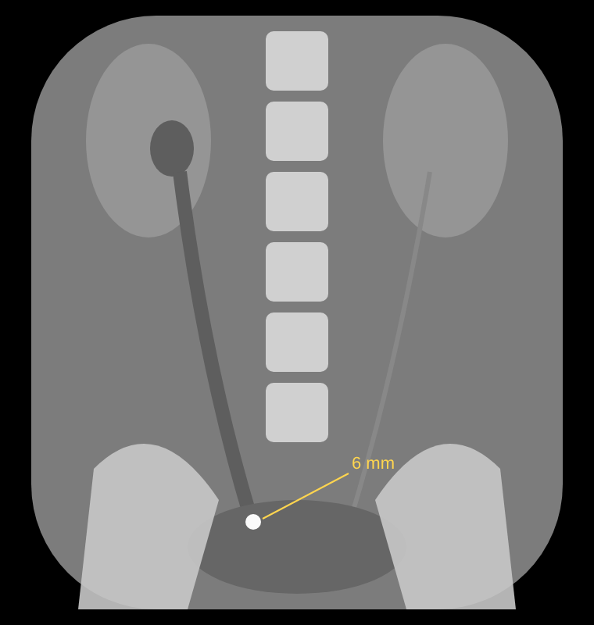
A. Ureteroskopi darurat malam ini
B. Nefrolitotomi perkutan
C. Nefrostomi perkutan segera
D. Antibiotik intravena dan pemasangan stent DJ
E. Tamsulosin dan analgesik (terapi ekspulsif)
332. Seorang laki-laki 30 tahun dibawa istrinya karena istrinya menemukan puluhan celana dalam perempuan bekas pakai yang disimpan rapi di lemari. Pasien mengaku sejak usia 17 tahun ia mengambilnya dari jemuran tetangga, lalu mencium dan memegangnya saat bermasturbasi. Ia hampir tidak bisa terangsang bila tidak ada benda tersebut, bahkan saat berhubungan dengan istrinya. Ia tidak pernah memakainya dan merasa nyaman sebagai laki-laki. Pernikahannya kini terancam. Diagnosis yang paling tepat adalah ...
A. Disforia gender
B. Gangguan fetishistik
C. Gangguan transvestik
D. Kleptomania
E. Gangguan obsesif-kompulsif dengan kompulsi mengumpulkan barang
333. Seorang perempuan 24 tahun datang dengan demam, nyeri sendi yang berpindah-pindah di pergelangan tangan dan lutut, nyeri dan bengkak di sepanjang tendon punggung tangan, serta beberapa bintil bernanah kecil di lengan dan tungkai. Keluhan dimulai saat ia menstruasi. Ia aktif secara seksual dengan pasangan baru dan tidak punya keluhan keputihan. Aspirasi sendi lutut menunjukkan leukosit 35.000/µL, dan NAAT dari serviks positif. Terapi yang paling tepat adalah ...
A. Doksisiklin 2×100 mg selama 7 hari saja secara rawat jalan
B. Benzatin penisilin G 2,4 juta unit IM
C. Metotreksat untuk artritis
D. Seftriakson 1 g IV/IM tiap 24 jam, rawat inap
E. Sefiksim 400 mg oral dosis tunggal
334. Seorang perempuan 30 tahun, hamil 28 minggu, bertanya mengapa dokter sangat menekankan skrining kultur urin di awal kehamilan walaupun ia tidak punya keluhan, dan mengapa infeksi kencing pada kehamilan lebih mudah naik ke ginjal. USG ginjalnya menunjukkan pelebaran ringan pelvis dan ureter kanan. Mekanisme fisiologis yang paling menjelaskan kerentanan ini adalah ...
A. Kehamilan menurunkan GFR sehingga urin lebih pekat
B. Estrogen meningkatkan pH vagina sehingga laktobasil mati
C. Kehamilan meningkatkan sekresi IgA di urin
D. Progesteron melemaskan ureter dan rahim menekan ureter
E. Oksitosin membuat buli berkontraksi berlebihan
335. Seorang laki-laki 19 tahun dirawat untuk kedua kalinya dalam 3 tahun karena demam tinggi mendadak, kaku kuduk, dan ruam petekie di tungkai. Kultur cairan serebrospinal menumbuhkan diplokokus Gram negatif yang memfermentasi glukosa dan maltosa. Kakaknya juga pernah mengalami infeksi serupa. Tidak ada riwayat HIV, splenektomi, atau penggunaan steroid. Hasil pemeriksaan imunologi yang paling mungkin ditemukan pada pasien ini adalah ...
A. Kadar C1 esterase inhibitor rendah
B. Defisiensi enzim NADPH oksidase
C. Defisiensi komplemen terminal C5–C9
D. Jumlah sel T CD4 di bawah 200/µL
E. Kadar IgE serum sangat tinggi
336. Media massa di pedalaman lampung menyampaikan berita bahwa di sebuah desa ada sebuah keluarga yang silsilah keluarganya tidak jelas. Saudara N, tinggal dengan bapaknya yang juga sekaligus kakeknya, pasien tinggal di rumah dengan ibu dan bapak yang sekaligus juga sebagai kakeknya. Ibu saudara N adalah anak tunggal dari bapak/ kakeknya, dan diketahui belum menikah. Hubungan seksual apa yang terjadi antara bapak/kakek dengan dengan ibu dari saudara N?
A. Incest
B. Skatologia
C. Pedofilia
D. Necrophilia
E. Koprofilia
337. Seorang bayi perempuan 7 minggu dibawa karena batuk terputus-putus (staccato) dan napas cepat sejak 1 minggu, tanpa demam. Pada usia 10 hari bayi pernah mengalami mata merah berair yang sembuh sendiri. Ibunya tidak pernah diskrining IMS saat hamil. Foto toraks: infiltrat interstisial difus dengan hiperinflasi. Darah: eosinofil 9%. Terapi yang paling tepat adalah ...
A. Seftriakson IV 7 hari
B. Kotrimoksazol oral 5 hari
C. Eritromisin oral 14 hari
D. Asiklovir IV 21 hari
E. Amoksisilin oral 5 hari
338. Seorang laki-laki datang ke UGD diantar istrinya. Pasien menderita gagal ginjal dan saat ini sedang menjalani terapi hemodialisa. Dari hasil pemantauan, didapatkan output urin pasien 350 CC/hari. Berapa anjuran konsumsi cairan harian untuk pasien tersebut?
A. 900
B. 1000
C. 850
D. 800
E. 700
339. Seorang laki-laki 42 tahun, petani di daerah yang baru dilanda banjir, datang dengan demam tinggi mendadak 6 hari, nyeri hebat di kedua betis sampai sulit berjalan, dan mata merah tanpa kotoran. Hari ini kulitnya tampak kuning dan kencingnya sedikit. Pemeriksaan: ikterik, injeksi konjungtiva, nyeri tekan otot gastroknemius. Lab: bilirubin total 8,4 mg/dL, kreatinin 3,6 mg/dL, trombosit 62.000/µL, CK meningkat. Pemeriksaan baku emas untuk memastikan diagnosis pada pasien ini adalah ...
A. Tes Widal
B. VDRL dan TPHA
C. Tes aglutinasi mikroskopik (MAT)
D. Mikroskop lapangan gelap darah pada hari ke-6
E. Kultur darah pada media Thayer-Martin
340. Apakah Trias gejala tumor buli?
A. painfull, intermitten, hematuri
B. gross hematuri, nyeri, massa
C. painless, hematuria, intermitten
D. gross hematuri, intermitten, nyeri
E. disuria, hematuria, intermitten
341. Seorang wanita berusia 32 tahun datang ke poliklinik dengan keluhan nyeri perut bagian bawah sejak 1 bulan terakhir. Bersifat hilang timbul dan sudah sering kambuh-kambuhan sejak 1 tahun terakhir. Pasien sudah menikah selama 5 tahun namun belum memiliki anak. Suaminya bekerja di pengeboran minyak lepas pantai dan jarang pulang. Belum pernah diobati, dan biasanya pasien hanya minum jamu dan pijat saja untuk mengurangi keluhan. Dari pemeriksaan dengan speculum didapatkan mukosa serviks hiperemis dan sekret purulen. Manakah hasil pemeriksaan gram di bawah ini yang mendukung diagnosis dari servisitis yang disebabkan oleh neisseria Gonorrhoeae
A. Diplokokus ekstraseluler, PMN >5/LPB
B. Diplokokus intraseluler, PMN <5/LPB
C. Diplokokus intraseluler, PMN > 30/LPB
D. Diplokokus ekstraseluler, PMN <30/LPB
E. Diplokokus ekstraseluler, PMN<15/LPB
342. Seorang laki-laki 70 kg dirawat di ICU karena syok sepsis dengan AKI stadium 3 dan sedang menjalani terapi pengganti ginjal kontinu (CRRT). Ia hiperkatabolik dengan kehilangan otot cepat. Residen menulis instruksi diet rendah protein 0,6 g/kg karena 'ginjalnya rusak'. Anjuran protein harian yang paling tepat untuk pasien ini adalah ...
A. Sekitar 56 gram
B. Sekitar 175 gram
C. Sampai sekitar 119 gram
D. Tidak perlu protein sampai fungsi ginjal pulih
E. Sekitar 42 gram
343. Seorang laki-laki 34 tahun terbukti mengalami hipogonadisme hipogonadotropik. Testosteron pagi 160 dan 175 ng/dL pada dua pemeriksaan, LH dan FSH rendah, prolaktin normal, dan MRI hipofisis normal. Ia mengeluh libido rendah dan mudah lelah. Ia dan istrinya sedang berencana memiliki anak dalam 1 tahun ini. Terapi yang paling tepat adalah ...
A. Finasterid 5 mg per hari
B. Injeksi hCG, ditambah FSH bila perlu
C. Testosteron gel transdermal setiap hari
D. Testosteron undekanoat intramuskular tiap 12 minggu
E. Tidak diberi terapi apa pun sampai istrinya hamil
344. Sepasang suami istri sedang melakukan hubungan intim, mempunyai kebiasaan yang aneh. Suami selalu mengencingi istrinya atau kadang kadang dia minta dikencingi istrinya. Kelainan seksual yang dialami oleh suami adalah?
A. Koprofilia
B. Skatologia
C. Saliromania
D. Klismaphilia
E. Urofilia
345. Seorang perempuan 23 tahun datang dengan demam 39°C, menggigil, mual, dan nyeri pinggang kanan sejak 2 hari, disertai anyang-anyangan. Ketok CVA kanan nyeri. Urinalisis: leukosit esterase 3+, nitrit positif, leukosit penuh di lapang pandang. Dokter ingin memastikan bahwa infeksi sudah mengenai ginjal dan bukan hanya buli. Temuan sedimen urin yang paling spesifik untuk tujuan tersebut adalah ...
A. Silinder leukosit
B. Bakteri batang banyak
C. Sel epitel skuamosa banyak
D. Kristal kalsium oksalat
E. Silinder hialin
346. Seorang pria berusia 55 tahun datang dengan keluhan anyang anyangen (sering bak dalam jumlah sedikit) sejak 1 bulan terakhir, sudah minum obat amoxicillin namun tidak membaik, dari pemeriksaan urin didapatkan hematuria minor dan koloni bakteri 105, dan pemeriksaan USG didapatkan batu ginjal. Pasien adalah sopir dan sering merokok. Apakah faktor risiko ISK tersebut?
A. Batu ginjal
B. Usia tua
C. Sopir
D. Merokok
E. Minum amoxicilin
347. Seorang perempuan 61 tahun dengan diabetes melitus tidak terkontrol (gula darah 420 mg/dL) datang dengan demam tinggi, nyeri pinggang kanan, muntah, dan tampak sangat sakit. TD 86/50 mmHg. Antibiotik dan cairan sudah diberikan 48 jam tetapi tidak membaik. CT abdomen menunjukkan gas di dalam parenkim ginjal kanan disertai kerusakan jaringan. Diagnosis yang paling mungkin adalah ...
A. Pielonefritis emfisematosa
B. Abses perinefrik
C. Nekrosis papila ginjal
D. Pielonefritis xantogranulomatosa
E. Pielonefritis akut tanpa komplikasi
348. Seorang perempuan berusia 20 tahun datang ke puskesmas dengan keluhan nyeri ketika buang air kecil sejak 3 hari yang lalu. setelah dilakukan pemeriksaan pasien didiagnosis dengan infeksi saluran kemih. pasien memiliki riwayat sering berendam dalam bak mandi air panas. setelah dilakukan pemeriksaan gram didapatkan bakteri berbentuk batang bersifat gram negatif. bagaimanakah karakteristik koloni yang ditumbuhkan pada media kultur?
A. bulat, licin, berwarna biru kehijauan
B. bulat, kecil-kecil, bagian tengah gelap dan terbenam agar
C. bulat, kecil-kecil, mucoid,opak
D. tidak dapat dikultur pada media artifisial
E. bulat, kecil sedang, permukaan granuler
349. Seorang laki-laki 66 tahun dengan kanker pankreas stadium akhir dan nyeri hebat berulang kali meminta dengan sadar, tegas, dan sungguh-sungguh kepada dokternya agar diberi suntikan untuk mengakhiri hidupnya. Permintaan itu dicatat di rekam medis dan disaksikan keluarga. Dokter akhirnya menyuntikkan kalium klorida dosis mematikan, dan pasien meninggal. Menurut materi kuliah (KUHP lama), pasal yang paling tepat untuk menjerat tindakan dokter tersebut adalah ...
A. Pasal 304 KUHP
B. Pasal 340 KUHP
C. Pasal 338 KUHP
D. Pasal 344 KUHP
E. Pasal 1320 KUHPerdata
350. Seorang dokter di sebuah negara Eropa meresepkan obat barbiturat dosis letal untuk seorang pasien ALS stadium lanjut yang memintanya dengan sadar. Dokter menjelaskan cara pemakaiannya, tetapi pasien sendiri yang meminum obat tersebut di rumah saat ia merasa siap. Istilah yang paling tepat untuk praktik ini adalah ...
A. Euthanasia pasif sukarela
B. Euthanasia aktif sukarela
C. Sedasi paliatif berkelanjutan
D. Physician-assisted suicide
E. Ortotanasia
351. Seorang perempuan 23 tahun mengikuti penelitian tentang seksualitas. Ia menyatakan sebagian besar fantasi, ketertarikan, dan pengalaman seksualnya terhadap laki-laki, dan ia sedang berpacaran dengan laki-laki. Namun ia mengakui pernah sekali berciuman dengan teman perempuan saat SMA dan sesekali merasa tertarik sekilas pada perempuan, tanpa keinginan menjalin hubungan. Menurut skala Kinsey, posisi yang paling sesuai untuknya adalah ...
A. X
B. 1
C. 0
D. 3
E. 5
352. Manakah gambaran khas histologi dari keganasan yang paling sering pada penis
A. Tepi palisading
B. Keratin Pearl
C. Pigmen melanin
353. Seorang perempuan 22 tahun dirawat karena demam 39,5°C, menggigil, dan nyeri ketok CVA kiri. Kultur urin menumbuhkan E. coli >10⁵ CFU/mL. Pemeriksaan genetik isolat menemukan gen pap. Kuman dengan gen ini dapat menempel pada reseptor glikolipid (globosida) di permukaan sel epitel tubulus dan urotel saluran atas. Faktor virulensi yang paling menjelaskan kemampuan kuman ini naik sampai ke ginjal adalah ...
A. Fimbria P (pili terkait pielonefritis)
B. Fimbria tipe 1 yang menempel pada uroplakin buli
C. Toksin Shiga yang merusak endotel
D. Enzim urease yang membasakan urin
E. Kapsul K1 yang menghambat fagositosis
354. Seorang laki-laki 34 tahun sudah 2 tahun terdiagnosis herpes genitalis. Dalam setahun terakhir ia mengalami 8 kali kekambuhan berupa vesikel kecil berkelompok di batang penis yang didahului rasa kesemutan, dan setiap episode membuatnya cemas serta mengganggu hubungan dengan istrinya. Setiap kali kambuh ia diberi asiklovir 5 hari. Strategi terapi yang paling tepat sekarang adalah ...
A. Asiklovir 3×400 mg selama 7–10 hari setiap kali kambuh saja
B. Benzatin penisilin G 3 kali seminggu
C. Vaksin HPV
D. Terapi supresif harian jangka panjang dengan asiklovir
E. Krim kortikosteroid setiap kali kambuh
355. Grafik berikut menampilkan data survei klasik yang sering dikutip dalam kuliah orientasi seksual. Seorang mahasiswa menyimpulkan, 'Berarti 37% laki-laki adalah homoseksual.' Interpretasi yang paling tepat terhadap data tersebut adalah ...
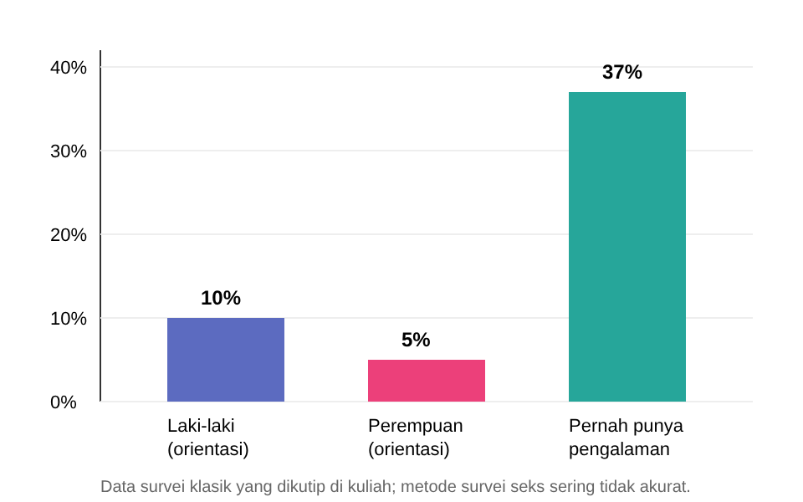
A. Orientasi homoseksual pada perempuan lebih sering daripada laki-laki
B. Kesimpulan mahasiswa benar karena pengalaman sama dengan orientasi
C. Data membuktikan orientasi seksual ditentukan oleh pengalaman pertama
D. Perilaku seksual sesama jenis tidak sama dengan orientasi seksual
E. Persentase orientasi homoseksual pasti 37% karena survei seks selalu akurat
356. Seorang dokter melakukan tindakan pelepasan alat bantu pernapasan dan alat lainnya pada seorang penderita koma selama 3 bulan di ruang ICU atas permintaan keluarga pasien dengan alasan tidak mampu membayar tagihan biaya perawatan manakah pernyataan dibawah ini yang sesuai dengan skenario diatas?
A. dokter melanggar UU Praktek Kedokteran
B. Tindakan dokter dikategorikan euthanasia aktif
C. Dokter melanggar kode etik kedokteran
D. dokter terbebas dari segala tuntutan
E. termasuk dalam euthanasia pasif jika dilakukan oleh dokter
357. Seorang laki-laki 70 tahun dengan PPOK kontrol karena batuk makin sering dengan dahak kuning kehijauan dan sesak bertambah sejak 4 hari. Ia sudah minum amoksisilin 3×500 mg selama 3 hari tanpa perbaikan. Pewarnaan Gram sputum menunjukkan banyak diplokokus Gram negatif berbentuk ginjal, sebagian di dalam neutrofil. Koloni di agar darah bisa didorong utuh seperti keping hoki di atas es (hockey puck sign). Alasan paling tepat kegagalan amoksisilin pada pasien ini adalah ...
A. Kuman membentuk spora di saluran napas
B. Kuman menghasilkan enzim beta-laktamase
C. Kuman tidak punya dinding sel peptidoglikan
D. Kuman bertahan di dalam makrofag alveolar
E. Kuman hanya peka terhadap antijamur
358. Komplikasi cryptorchidism adalah
A. Balanopostitis
B. Atrofi testis
C. Spermatocele
D. Squamous cell ca
E. Syphilis
359. Seorang laki-laki 21 tahun datang dengan nanah kental dari uretra dan nyeri kencing sejak 3 hari. Pewarnaan Gram duh uretra tampak seperti pada gambar. Ia sudah diberi terapi yang sesuai di klinik. Ia mengaku dalam 2 bulan terakhir berhubungan seksual dengan dua perempuan, salah satunya pacarnya yang tidak punya keluhan. Langkah yang paling tepat terkait pasangan seksualnya adalah ...
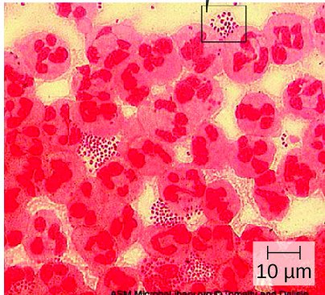
A. Notifikasi dan pengobatan pasangan seksualnya
B. Memberi pasangan vaksin gonore
C. Memeriksa pasangan hanya bila pasien kambuh
D. Hanya memberi kondom tanpa memberi tahu pasangan
E. Tidak perlu tindakan karena pacarnya tidak bergejala
360. Seorang pria usia 35 tahun datang ke poliklinik dengan keluhan benjolan di perut sejak 3 tahun yang lalu. Benjolan itu sebesar kepala tangan dan tidak terasa nyeri. Riwayat UDT kanan sejak kecil. Pasien telah menikah 5 tahun dan belum diberi keturunan. Benjolan padat keras tidak menempel pada dinding abdomen. Skrotum kanan tidak teraba testis. Skrotum kiri testis normal. Kemungkinan diagnosis tersering di atas adalah:
A. Torsio testis
B. Hernia inguinalis ireponibilis
C. Hidrokel testis
D. Tumor testis
E. Spermatokel
361. Seorang laki-laki 20 tahun mengeluh rasa berat dan pegal di skrotum kiri yang bertambah setelah berdiri lama dan menghilang saat berbaring. Teraba massa lunak berkelok-kelok di atas testis kiri yang membesar saat ia mengejan (manuver Valsalva). Ia juga kadang mengalami kencing merah tanpa nyeri, dan USG Doppler menunjukkan vena renalis kiri terjepit di antara aorta dan arteri mesenterika superior. Penjelasan anatomis yang paling tepat mengapa kelainan skrotum ini hampir selalu terjadi di sisi kiri adalah ...
A. Vena testikularis kiri bermuara tegak lurus ke vena renalis kiri
B. Testis kiri lebih rendah sehingga lebih hangat
C. Arteri testikularis kiri lebih besar daripada kanan
D. Vena testikularis kiri bermuara ke vena kava inferior secara miring
E. Vas deferens kiri lebih panjang
362. Pasangan suami istri sudah memiliki 4 orang anak laki laki, saat ini istrinya sedang hamil tua. Pasangan ini sangat menginginkan anak ke lima mereka perempuan. Ternyata saat melahirkan mereka dikaruniai anak laki-laki. Mereka menjadi kecewa, mereka memperlakukan anak ke lima nya seperti anak perempuan, mulai dari warna baju, mainan dan lain lain. Hal ini merupakan psikodinamika terjadinya gangguan apa?
A. Ekshibisionisme
B. Frotteurisme
C. Fetisisme Transvestik
D. Voyeurisme
E. Fetihisme
363. Seorang laki-laki 40 tahun datang ke UGD RS Karsa Husada Batu dengan karena kolik abdomen. Apakah pemeriksaan radiologi yang dilakukan segera untuk dapat menegakkan diagnosis pada kasus tersebut?
A. CT Scan Abdomen
B. BNO
C. USG Abdomen
D. MRI Abdomen
E. IVP
364. Seorang laki-laki berusia 78 tahun dan divonis Ca Prostat stadium terminal oleh dokter yang merawatnya sejak seminggu yang lalu di ruang ICU sebuah Rumah Sakit Pasien sepanjang hari mengeluh dan meronta-ronta kesakitan akibat penyakit yang diderita sejak 2 tahun yang lalu Keluarga pasien merasa iba dan putus asa sehingga meminta dokter untuk segera memberikan semacam obat yang mempercepat kematian pasien. Manakah dibawah ini yang sesuai dengan ustasi diatas
A. Dokter meminta pertimbangan hukum
B. Cerminan prinsip non maleficence
C. Bentuk contoh euthanasia pasif
D. Merupakan euthanasia aktif jika disetujui
E. Merupakan hak otonomi keluarga pasien
365. Seorang bayi baru lahir cukup bulan tampak berjenis kelamin laki-laki dengan phallus berukuran sedang tetapi kedua testis tidak teraba di skrotum maupun inguinal. Skrotum tampak sedikit berkerut dan lebih gelap. Pada hari ke-8, bayi muntah-muntah, lemas, dan tidak mau menyusu. Natrium 124 mmol/L, kalium 7,0 mmol/L, gula darah 48 mg/dL. Pemeriksaan yang paling penting untuk menegakkan diagnosis adalah ...
A. USG testis untuk mencari testis intraabdomen
B. Kultur darah
C. Tes stimulasi hCG
D. Kadar 17-hidroksiprogesteron serum dan kariotipe
E. Analisis sperma ayah
366. Seorang laki-laki 32 tahun menjalani orkiektomi radikal inguinal kiri karena massa testis. Laporan patologi menyatakan 'seminoma klasik murni, tidak ditemukan elemen lain pada sampel yang diperiksa'. Namun AFP serum sebelum operasi 310 ng/mL dan 3 minggu setelah operasi masih 240 ng/mL (waktu paruh AFP ±5–7 hari). β-hCG 12 mIU/mL. CT abdomen: kelenjar para-aorta kiri 2,5 cm. Bagaimana tumor ini sebaiknya diperlakukan?
A. Sebagai seminoma murni, cukup radioterapi para-aorta
B. Sebagai tumor sel germinal nonseminoma
C. Sebagai limfoma testis
D. Sebagai tumor sel Leydig
E. Sebagai seminoma spermatositik yang tidak perlu terapi lanjutan
367. Seorang laki-laki 68 tahun mengeluh pancaran kencing lemah, harus mengedan, kencing tidak tuntas, dan bangun malam 3 kali sejak 2 tahun. IPSS 21. Colok dubur: prostat membesar, kenyal, permukaan rata, simetris, tidak ada nodul. PSA 2,8 ng/mL. Uroflowmetri Qmax 8 mL/detik, residu urin 90 mL. Kreatinin normal. Hasil USG transabdominal prostat terlihat pada gambar. Terapi medikamentosa yang paling tepat adalah ...
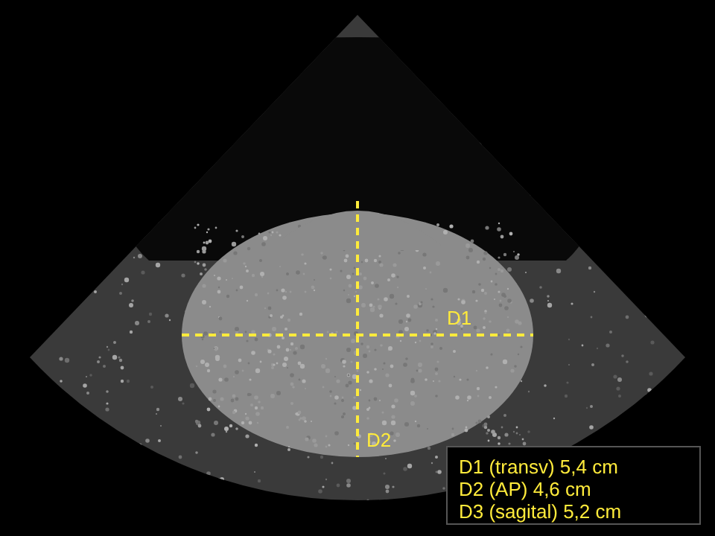
A. Tadalafil 5 mg harian sebagai monoterapi
B. Finasterid saja
C. Tamsulosin saja
D. Antimuskarinik saja
E. Kombinasi tamsulosin dan finasterid
368. Manakah karakteristik patogen nosokomial?
A. Membentuk biofilm
B. Gram positif
C. Oksidase negatif
D. Katalase negatif
369. Seorang perempuan 34 tahun dengan diabetes melitus tidak terkontrol (HbA1c 10,2%) baru selesai minum amoksisilin-klavulanat 10 hari untuk sinusitis. Kini ia mengeluh gatal hebat di kemaluan, perih saat kencing di kulit luar, dan keputihan putih kental seperti susu basi yang tidak berbau. Vulva tampak merah dan bengkak dengan lesi satelit. pH vagina 4,2. Sediaan KOH duh vagina tampak seperti pada gambar. Penyebab dan terapi yang paling tepat adalah ...
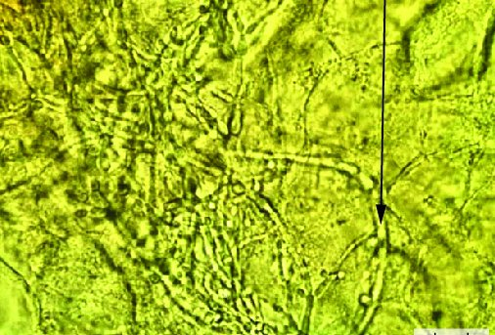
A. Trichomonas vaginalis; metronidazol 2 g dosis tunggal
B. Gardnerella vaginalis; metronidazol oral
C. Candida albicans; flukonazol oral 150 mg dosis tunggal
D. Candida albicans; nistatin oral 4×500.000 IU untuk pasangan
E. Herpes simpleks; asiklovir topikal
370. Seorang perempuan 42 tahun dirawat karena pneumonia dan mendapat ampisilin-sulbaktam IV. Pada hari ke-9, ia demam kembali, muncul ruam makulopapular di badan, dan nyeri sendi. Kreatinin naik dari 0,8 menjadi 2,7 mg/dL, produksi urin masih 1.200 mL/hari. Hitung jenis: eosinofil 11%. Urinalisis: leukosit 25–30/LPB dengan kultur urin steril, silinder leukosit, protein 1+, dan pewarnaan Hansel menunjukkan eosinofil di urin. Langkah terapi utama yang paling tepat adalah ...
A. Menambah dosis antibiotik karena infeksi urin
B. Menghentikan antibiotik yang dicurigai
C. Siklofosfamid intravena
D. Memulai hemodialisis segera
E. Mengganti antibiotik ke aminoglikosida
371. Berikut terapi prostatitis?
A. Antijamur
B. PDE 5 inhibitor
C. Antibiotik
D. Antiseptik
E. Pembedahan
372. Pak Riko didiagnosis batu saluran kemih jenis Kalsium Oksalat. Pilihan anjuran diet yang sesuai untuk Pak Riko?
A. Jeroan (hati) + coklat batangan
B. Kacang almond goreng + teh manis
C. Yogurt rendah lemak + buah jeruk segar
D. Bayam porsi besar + susu tinggi lemak
E. Teh hitam + keripik kentang
373. Laki-laki usia 28 tahun datang ke poliklinik dengan keluhan tidak bisa memiliki keturunan. Pemeriksaan fisik penis skrotum normal, laboratorium ditemukan sperma dalam urine. Analisa sperma jumlah ejakulat kurang dari 1 ml, IIEF 27. Apakah kelainan yang mungkin dialami oleh pasien ini?
A. Disfungsi ereksi
B. Ejakulasi dini
C. Ejakulasi retrograde
D. Kelainan orgasme
E. Andropause
374. Seorang perempuan 48 tahun mengalami ISK berulang 4 kali dalam setahun. Kultur urin terakhir tumbuh Proteus mirabilis. pH urin 8,0. Foto polos menunjukkan batu radioopak yang mengisi pelvis dan hampir seluruh kaliks ginjal kiri. Sedimen urin dari pasien ini diperiksa di mikroskop. Kristal yang paling mungkin ditemukan sesuai dengan panel ...
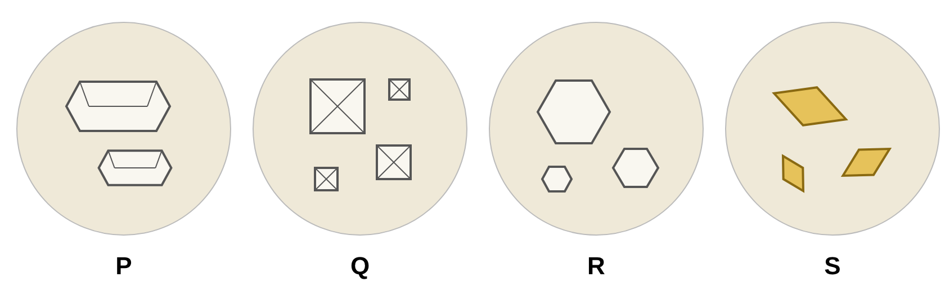
A. Panel Q
B. Panel S
C. Panel R
D. Tidak ditemukan kristal karena batunya radiolusen
E. Panel P
375. Seorang laki-laki 70 tahun dengan keluhan sulit kencing, kencing terasa tidak puas, pemeriksaan radiologi yang paling aman dan tidak invasif yang dilakukan untuk menegakkan diagnosis adalah
A. MRI Urologi
B. USG Urologi
C. PET Scan
D. CT Urologi
E. BOF
376. Seorang laki-laki 30 tahun datang dengan luka tunggal di batang penis sejak 10 hari. Luka tidak nyeri, tepinya rata dan keras saat diraba, dasarnya bersih. Kelenjar inguinal kedua sisi membesar, kenyal, tidak nyeri. Dokter mengambil cairan serosa dari dasar luka dan memeriksanya dengan mikroskop khusus seperti pada gambar. Pernyataan yang benar tentang kuman pada gambar adalah ...
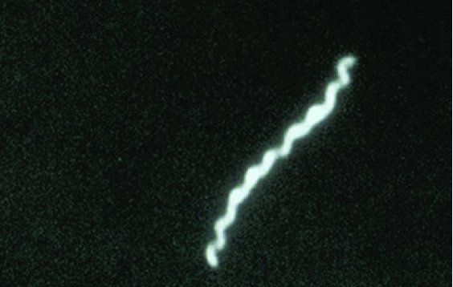
A. Belum dapat dikultur pada media buatan rutin
B. Bentuk spiralnya kaku dengan ujung seperti kait
C. Menghasilkan pigmen hijau yang berpendar
D. Tumbuh baik pada media agar coklat dalam 48 jam
E. Terwarnai jelas sebagai batang Gram positif
377. Manakah dibawah ini yang merupakan tumor tersering pada testis?
A. Clear cell carcinoma
B. Basal cell carcinoma
C. Squamous cell carcinoma
D. Germ cell tumor
E. Nefroblastoma
378. Seorang wanita berusia 30 tahun datang ke poli kulit dan kelamin sebuah rumah sakit dengan kemaluan nyeri sejak 7 hari yang lalu. keluhan disertai dengan keluarnya cairan kental dari vagina. Pasien memiliki riwayat berhubungan seksual dengan seorang pria yang baru dikenalinya tanpa pelindung. Manakah metode diagnostik yang paling sensitif untuk menentukan agen penyebab penyakit yang diderita pasien?
A. pemeriksaan amplifikasi asam nukleat
B. pewarnaan BTA
C. serologi
D. immunoassay enzim
E. kultur
379. Seorang laki-laki 38 tahun datang ke IGD dengan kolik ureter kanan hebat (skala nyeri 9/10), gelisah, berguling-guling mencari posisi nyaman. Ia tidak punya riwayat penyakit ginjal, tukak lambung, perdarahan, atau asma. Kreatinin normal. Tidak ada demam. Analgesik pilihan pertama yang paling tepat adalah ...
A. Parasetamol oral 500 mg
B. NSAID parenteral (ketorolak/diklofenak)
C. Morfin intravena sebagai pilihan pertama
D. Hiosin butilbromida intravena saja
E. Infus cairan 3 liter untuk 'mendorong' batu
380. Seorang laki-laki 63 tahun dengan diabetes tidak terkontrol dirawat dengan prostatitis akut. Setelah 5 hari antibiotik IV yang sesuai hasil kultur, ia tetap demam tinggi dan nyeri perineum. Colok dubur kini menunjukkan area prostat yang lunak dan berfluktuasi di lobus kanan. Leukosit 19.000/µL. Pemeriksaan dan tindakan berikutnya yang paling tepat adalah ...
A. Pijat prostat untuk mengeluarkan nanah
B. USG transrektal/CT lalu drainase abses prostat
C. Prostatektomi radikal segera
D. Biopsi prostat 12 titik untuk mencari kanker
E. Mengganti antibiotik ke golongan lain dan menunggu 1 minggu lagi
381. Seorang pria 65 tahun mengeluhkan sering kencing, sulit menahan pipis, disuria. Diketahui pasien mengalami pembesaran kelenjar prostat. Apakah diagnosis yang mungkin?
A. UTI in pregnancy
B. UTI complicated
C. UTI un-complicated
D. UTI in men
382. Seorang laki-laki 46 tahun dengan disfungsi ereksi pasca-prostatektomi radikal diajari menyuntikkan alprostadil intrakavernosa sendiri. Enam jam setelah suntikan kedua di rumah, ia datang ke IGD karena penisnya tetap keras dan makin nyeri. Pemeriksaan: korpus kavernosum keras dan nyeri tekan, glans lunak. Analisis gas darah aspirat korpus: pH 6,9, pO₂ 18 mmHg, pCO₂ 85 mmHg. Tindakan yang paling tepat sekarang adalah ...
A. Aspirasi korpus kavernosum dan injeksi fenilefrin
B. Kompres es dan observasi 24 jam
C. Terbutalin oral lalu dipulangkan
D. Embolisasi arteri pudenda interna selektif melalui angiografi
E. Pemasangan prostesis penis segera
383. Disebut apakah hukum yang memungkinkan masyarakat untuk mengetahui keberadaan seorang pelaku pedofilia pada lingkungan tertentu?
A. Hukum Mendell
B. Hukum Kirchoff
C. Hukum Rimba
D. Hukum Megan
E. Hukum Newton
384. Seorang laki-laki 53 tahun datang ke poliklinik dengan keluhan tidak dapat mempertahankan ereksi yang lama. Pasien pekerja kantoran, seminggu yang lalu pasien dirumahkan karena terdapat pengurangan pegawai. Pasien merupakan perokok berat sejak 30 tahun yang lalu. Berat badan pasien 90 kg dengan tinggi badan 160 cm. Tekanan darah 130/80 mmHg. Gula darah acak 100mg/dl. Apakah kemungkinan etiologi dari kelainan yang dialami pasien tersebut?
A. Problem Psikologi
B. Arterosklerosis
C. Diabetes Insipidus
D. Dislipidemia
E. Bukan salah satu diatas
385. Pria usia 68 tahun ke UGD dengan keluhan nyeri dan bengkak pada buah zakar kiri sejak 2 hari yang lalu. Riwayat operasi prostat satu minggu yang lalu. Kencing dirasa panas dan nyeri. Pemeriksaan fisik Tekanan darah 150/70 mmHg, suhu 38 0C. Kulit scrotum kiri kemerahan nyeri tekan testis dan testis teraba membesar dengan funikulus menebal. Apakah diagnosis pasien tersebut?
A. Orchitis
B. Varicocele
C. Kem Prostatitis
D. Spermatocele
E. Torsio testis
386. Manakah pernyataan dibawah ini yang sesuai dengan ulkus yang disebabkan oleh Haemophilus ducreyi?
A. Sifat ulkus sangat nyeri dengan dasar nekrotik
B. Sering rekuren
C. Disebut dengan ulkus durum
D. Dapat bermanifestasi sesuai stadium
E. Identifikasi penyebab dengan mikroskop lapangan gelap
387. Seorang bayi laki-laki 3 minggu dengan riwayat hidronefrosis kiri sejak USG antenatal dirawat karena demam tinggi dan urin keruh. USG: ginjal kiri dengan dua sistem pelviokalises, sistem atas sangat melebar dengan parenkim tipis, dan tampak lesi kistik berdinding tipis di dalam buli dekat trigonum kiri. Sistouretrografi berkemih menunjukkan kontras naik ke ureter dan pelviokalises sistem bawah kiri. Mekanisme yang paling tepat menjelaskan temuan pada sistem bawah adalah ...
A. Katup uretra posterior menyebabkan tekanan buli tinggi
B. Kontras masuk karena kateter menembus dinding buli
C. Ureter sistem bawah bermuara lebih rendah dan tersumbat oleh ureterokel
D. Ureter sistem atas bermuara dengan terowongan pendek sehingga refluks
E. Muara ureter bawah tinggi-lateral dengan terowongan pendek
388. Seorang perempuan berusia 20 tahun datang ke puskesmas dengan keluhan nyeri ketika buang air kecil sejak 3 hari yang lalu. Setelah dilakukan pemeriksaan pasien didiagnosis dengan Infeksi saluran kemih. Pasien memiliki riwayat sering berendam dalam bak mandi air panas. Setelah dilakukan pemeriksaan Gram didapatkan bakteri berbentuk batang bersifat gram negatif. Pada pembenihan di cawan petri didapatkan koloni bulat berwarna merah gelap berfluoresen dan memiliki aroma manis. Apakah agen infeksi yang ditemukan?
A. Moraxella catarrhalis
B. Ureaplasma urealyticum
C. Neisseria Gonorrhoeae
D. Salmonella Typhimurium
E. Pseudomonas Aeruginosa
389. Manakah pernyataan yang benar tentang hipospadia dan epispadia?
A. Bukan merupakan salah satu bagian dari suatu sindroma
B. Dapat merupakan penyakit dapatan
C. Pemeriksaan penunjang kariotipe
D. Penanganan terapi hormonal
E. Memiliki diferensial diagnosa
390. Seorang laki-laki 45 tahun, petani yang besar di tepi Sungai Nil di Mesir dan sering berendam di sungai sejak kecil, kini bekerja di Indonesia. Ia mengeluh kencing berdarah di akhir berkemih hilang-timbul sejak bertahun-tahun, dan sekarang disertai nyeri suprapubik dan sering berkemih. Foto polos menunjukkan kalsifikasi linear pada dinding buli. Biopsi massa buli diperiksa. Jenis histologi tumor yang paling mungkin ditemukan adalah ...
A. Adenokarsinoma urakus
B. Karsinoma urotel papiler derajat rendah
C. Karsinoma sel skuamosa
D. Karsinoma sel kecil neuroendokrin
E. Rabdomiosarkoma embrional
391. Pak Toni, usia 50 tahun, telah menjalani operasi pengeluaran batu ginjal asam urat. Manakah pilihan di bawah ini diet yang paling tepat untuk mencegah kekambuhan batu asam urat?
A. Fokus utama untuk pemberian suplemen vitamin C lebih dari 1000 mg per hari.
B. Hanya konsumsi susu penuh lemak dan hindari sayur atau buah agar urin tetap asam.
C. Batasi cairan atau minum agar pH urin menjadi basa.
D. Konsumsi banyak daging merah dan jeroan karena tinggi protein memperkuat ginjal.
E. Tingkatkan asupan buah-buahan dan sayur dan minum cukup.
392. Bagaimanakah Karakteristik mikrobiologi agen penyebab infeksi sifilis?
A. Mobilitas dengan endoflagela
B. Reproduksi dengan pembelahan longitudinal
C. Tumbuh baik pada kultur sel
D. Spiral halus bercabang
E. Batang gram negatif
393. Seorang pria usia 63 tahun datang ke praktik dokter dengan keluhan badan lemas dan mudah capek serta mual-mual sejak 2 bulan ini. Kadang pasien juga mengeluh sesak nafas jika bekerja terlalu berat. Sering muncul kaki bengkak jika ajalan terlalu jauh. Riwayat sebelumnya pasien terkena diabetes dan darah tinggi sejak 7 tahun yang lalu namun tidak pernah berobat karena tidak ada gejala. Dari pemeriksaan fisik didapatkan KU nampak lemah, tekanan darah 150/100 mmHg, nadi 100 kali per menit, respirasi 38 kali per menit, suhu aksiler 36,7 C, conjuctiva anemis, cardiomegali, rhonki halus di basal paru kanan kiri dan edema pitting minimal di kedua tungkai. Dari pemeriksaan darah lengkap didapatkan hemoglobin 9,4 g/dL. Kadar ureum 113 dan kreatinin 5 (meningkat), serum elektrolit meningkat. Apakah diagnosis klinis yang mungkin dari kasus di atas?
A. Chronic kidney disease
B. Acute glomerulonephritis
C. Chronic glomerulonefritis
D. Acute kidney injury
E. Pielonefritis
394. Seorang laki-laki 35 tahun dirawat di unit luka bakar dengan luka bakar derajat II–III seluas 40%. Pada hari ke-6, balutan lukanya berwarna biru kehijauan dan berbau manis seperti anggur. Pasien demam 39,2°C dengan TD 100/60 mmHg. Kultur menumbuhkan batang Gram negatif, oksidase positif, tidak memfermentasi laktosa, tumbuh baik pada suhu 42°C, dan menghasilkan pigmen yang berpendar di bawah lampu UV. Antibiotik empiris mana yang paling tepat sambil menunggu uji kepekaan?
A. Seftazidim IV
B. Sefazolin IV
C. Ampisilin-sulbaktam IV
D. Vankomisin IV
E. Seftriakson IV
395. Seorang perempuan 57 tahun dengan diabetes melitus 15 tahun kontrol rutin. Pemeriksaan selama 6 bulan terakhir menunjukkan eGFR 41, 39, dan 38 mL/menit/1,73 m². Rasio albumin-kreatinin urin (UACR) 450 dan 520 mg/g pada dua pemeriksaan yang terpisah 3 bulan. USG: ukuran ginjal normal dengan ekogenisitas sedikit meningkat. Klasifikasi PGK pasien ini menurut KDIGO adalah ...
A. G3a A2
B. G3a A3
C. G4 A3
D. G3b A2
E. G3b A3
396. Bagaimanakah gambaran khas kelainan double system ureter dan pelvis renalis pada pemeriksaan penunjang patologis?
A. dropping lily
B. Cobra head
C. Filling defect
D. Coin lesion
E. Mouth eaten
397. Pasangan suami istri sedang melakukan hubungan suami istri. Setiap melakukan hubungan suami istri, suaminya (Tn X) minta agar dirinya diikat, dihina, dicaci atau penderitaan lainnya, agar bisa mendapatkan kenikmatan seksual. tn X biasanya juga ikut menyiapkan tali yang digunakan untuk mengikat dirinya. Apakah penyimpangan seksual yang dialami tn X?
A. Incest
B. Fetihisme transvestik
C. Sexual masochism
D. Pedofilia
E. Sexual sadism
398. Seorang dokter ingin melihat kelainan pada pelvis renal dan ureter. tetapi belum terpasang kateter untuk memasukkan cairan kontras. termasuk tindakan apakah tersebut
A. Pyelografi retrograde
B. Ureterografi
C. Pyelografi antegrade
D. BNO IVP
E. Uroflowmetri
399. Seorang laki-laki 61 tahun menjalani pemeriksaan kesehatan rutin. Ia tidak memiliki keluhan berkemih yang berarti. Colok dubur: teraba nodul keras berbatas tegas 1 cm di lobus kiri, permukaan prostat lainnya kenyal. PSA 9,4 ng/mL, diulang 6 minggu kemudian 9,8 ng/mL. Urinalisis normal, tidak demam. Langkah diagnostik yang paling tepat berikutnya adalah ...
A. MRI multiparametrik lalu biopsi prostat
B. Bone scan seluruh tubuh
C. Observasi dan ulang PSA 1 tahun lagi
D. Antibiotik kuinolon 4 minggu lalu PSA diulang
E. TURP untuk mendapatkan jaringan
400. Seorang perempuan 48 tahun dengan ISK berulang oleh Proteus mirabilis dalam 2 tahun terakhir mengeluh pegal pinggang kanan dan urinnya keruh berbau amonia. pH urin 8,0. Foto polos BNO tampak seperti pada gambar. Kandungan batu yang paling mungkin dan sifatnya pada foto polos adalah ...

A. Sistin; semi-opak
B. Kalsium oksalat monohidrat; sangat opak dan kecil
C. Xantin; radiolusen
D. Asam urat; radiolusen
E. Magnesium amonium fosfat (struvit); opak
401. Seorang anak perempuan 3 tahun dibawa ibunya karena perut tampak membesar sebelah kiri yang diketahui saat dimandikan. Anak tampak sehat, TD sedikit tinggi untuk usianya. Teraba massa padat licin di perut kiri yang tidak melewati garis tengah. Setelah operasi, pemeriksaan mikroskopis tumor menunjukkan tiga komponen: sel biru kecil padat (blastema), sel stroma berbentuk kumparan, dan struktur menyerupai tubulus dan glomerulus imatur. Diagnosis yang paling tepat adalah ...
A. Rabdomiosarkoma
B. Angiomiolipoma
C. Karsinoma sel ginjal tipe papiler
D. Neuroblastoma
E. Nefroblastoma (tumor Wilms)
402. Seorang anak perempuan 7 tahun dirawat dengan urin coklat, edema palpebra, oliguria, dan TD 150/100 mmHg, 3 minggu setelah impetigo di tungkai. ASTO normal tetapi anti-DNase B tinggi, C3 rendah. Kreatinin 1,1 mg/dL, kalium 5,2 mmol/L. Tidak ada sesak dan tidak ada tanda ensefalopati. Tatalaksana yang paling tepat adalah ...
A. Suportif: garam-cairan dibatasi, diuretik, antibiotik eradikasi
B. Infus albumin 20% untuk menarik edema
C. Prednison dosis tinggi dan siklofosfamid untuk menekan peradangan
D. Hemodialisis segera
E. Biopsi ginjal segera sebelum memulai terapi apa pun untuk memastikan diagnosis
403. Seorang perempuan 79 tahun mengeluh sering kencing, tiba-tiba ingin kencing sampai mengompol, dan nokturia 4 kali. Urinalisis normal dan residu urin 30 mL. Ia mulai minum oksibutinin 3×5 mg. Dua minggu kemudian keluarganya membawanya kembali karena ia bingung, sering lupa, mulut sangat kering, dan susah BAB. Ia punya riwayat gangguan kognitif ringan. Pilihan terapi farmakologis pengganti yang paling tepat adalah ...
A. Tamsulosin, α1-bloker
B. Desmopresin dosis tinggi
C. Menaikkan dosis oksibutinin karena keluhan kencing belum hilang
D. Mirabegron, agonis reseptor β3
E. Tolterodin, antimuskarinik lain
404. Seorang laki-laki 40 tahun dari Lembah Napu, Sulawesi Tengah, datang dengan diare berlendir berulang, perut membuncit, dan hepatosplenomegali. Pemeriksaan tinja menemukan telur bulat kecil dengan tonjolan duri lateral yang sangat kecil. Petugas kesehatan setempat sedang melakukan survei untuk memutus rantai penularan di daerah tersebut. Hewan yang menjadi hospes perantara cacing ini di Indonesia dan obat pilihannya adalah ...
A. Ikan air tawar; prazikuantel
B. Siput Bulinus truncatus; albendazol
C. Siput Biomphalaria; ivermektin
D. Siput Oncomelania; prazikuantel
E. Nyamuk Culex; dietilkarbamazin
405. Seorang laki-laki 24 tahun didiagnosis tumor sel germinal testis KANAN tanpa riwayat operasi skrotum atau inguinal sebelumnya. Dokter menjelaskan pentingnya CT abdomen untuk mencari penyebaran ke kelenjar getah bening regional pertama. Kelompok kelenjar yang paling mungkin terkena lebih dahulu adalah ...
A. Kelenjar inguinal superfisial kanan
B. Kelenjar iliaka eksterna kanan
C. Kelenjar interaortokaval
D. Kelenjar obturator kanan
E. Kelenjar supraklavikula kiri
406. Seorang anak laki-laki usia 7 bulan datang ke UGD RS diantar oleh ibunya dengan keluhan buah zakar kanan menghilang. Keluhan baru disadari sejak 1 bulan ini. Saat lahir ibu pasien merasa ada namun sering hilang timbul. Keluhan buang air besar normal kencing normal. Apakah pemeriksaan penunjang yang paling sesuai dengan kasus diatas?
A. Tes testosterone
B. Tes estrogen
C. Tes alfa fetoprotein
D. Tes human chorionic gonadotropin
E. Tes dehidrotestosteron
407. Apakah indikasi utama tindakan operatif pada varicocele?
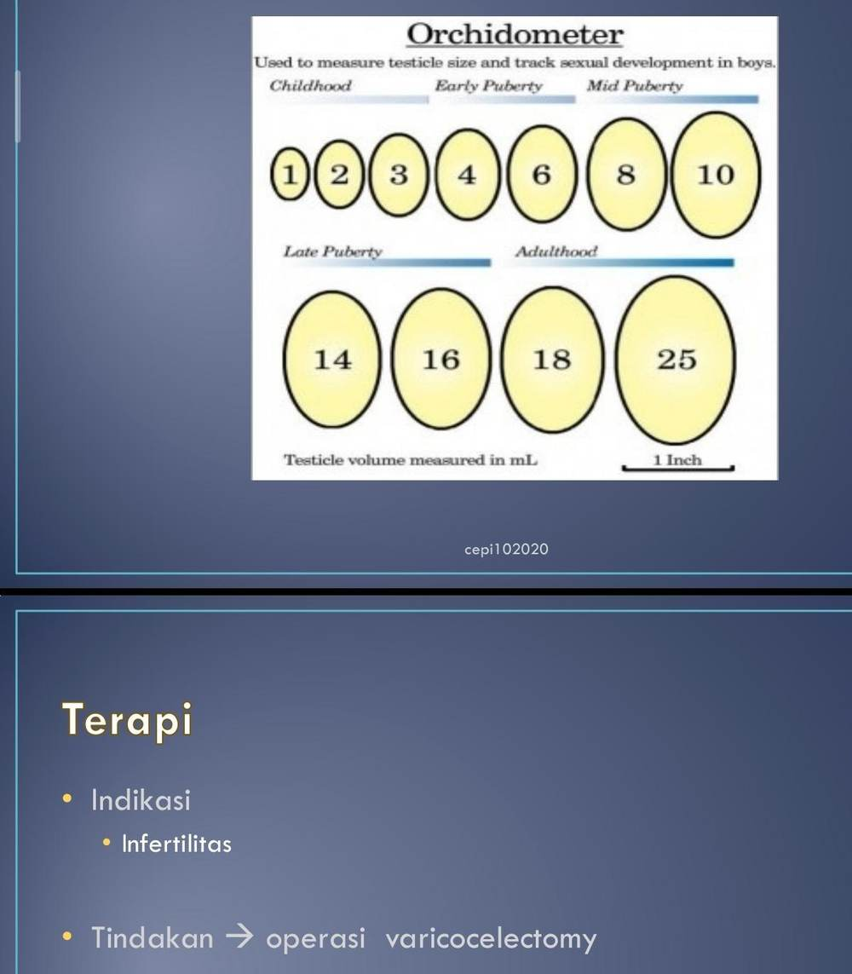
A. nyeri
B. Permagna
C. Kosmetik
D. Infertilitas
E. Keinginan pasien
408. Apakah Tujuan terapi Hipospadia dan epispadia?
A. D.E benar
B. cegah infeksi
C. fisioterapi miksi
D. seksual normal
E. kosmetik
409. Seorang laki-laki berusia 18 tahun datang dengan keluhan nyeri pada penis dan terasa panas saat buang air kecil. Pada saat pemeriksaan fisik didapatkan lesi seperti gambar dibawah ini. Kemudian pasien dilakukan biopsi karena keluhannya tidak kunjung sembuh. Pada hasil biopsi didapatkan gambaran jaringan yang dilapisi kulit intak dengan stroma edema dan pembuluh darah yang melebar seperti gambar dibawah ini. Apakah diagnosa yang paling tepat untuk kasus ini?
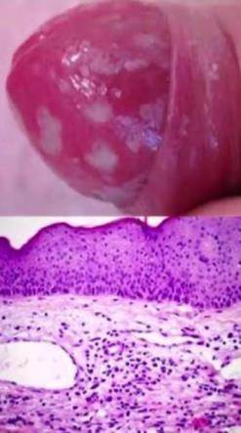
A. Basal cell carcinoma
B. Squamos cell carcinoma
C. Nefroblastoma
D. Balanoposthitis
E. Seminoma
410. Seorang laki-laki 61 tahun dengan penyakit jantung koroner yang rutin memakai isosorbid dinitrat sublingual bila nyeri dada datang ke dokter karena disfungsi ereksi sejak 1 tahun. Ia membawa sildenafil 100 mg dari temannya dan bertanya apakah aman diminum. Alasan farmakologis yang paling tepat untuk melarang kombinasi ini adalah ...
A. Keduanya menghambat CYP3A4 sehingga kadar obat naik
B. Keduanya menaikkan cGMP sehingga terjadi hipotensi berat
C. Nitrat menghambat PDE5 sehingga sildenafil tidak efektif
D. Sildenafil menghambat reseptor α1 sehingga nitrat tidak bekerja
E. Keduanya menurunkan kalium sehingga terjadi aritmia
411. Seorang wanita usia 24 tahun datang ke praktek dokter dengan keluhan demam dan nyeri di perut bawah ketika buang air kecil sejak hari yang lalu. Pasien pernah mengalami keluhan yang sama 3 dan bulan yang lalu. Dari pemeriksaan fisik didapatkan keluhan tampak sakit ringan, tekanan darah 100/80mm Hg, nadi 90x/menit, respirasi 18 kali permenit, suhu aksiler 37,8C, nyeri tekan suprapubik, nyeri ketok ginal tidak ditemukan. Dari pemeriksaan laboratorium darah lengkap didapatkan leukosit 10.000 uLdari urinalisis didapatkan leukosit urin 3, nitrit dan bakteri. Apakah diagnosa klinis dari pasien tersebut?
A. simple UTI
B. complicated UTI
C. bacteriuria
D. relaps UTI
E. recurrent UTI
412. Seorang laki-laki berusia 56 tahun datang ke poli RS dengan keluhan batuk sejak beberapa bulan yang lalu. Keluhan disertai dengan demam. Batuk disertai dengan dahak sputum purulent, pasien sedikit mengalami sesak. kemudian dilakukan pengambilan spesimen dari sputum dan dikirim ke laboratorium. Dari pemeriksaan Gram didapatkan leukosit PMN dengan diplokokus Gram negatif intrasel maupun ekstrasel. Terdapat pertumbuhan koloni pada agar coklat. Uji butirat esterase positif. Apakah organisme yang paling mungkin menjadi penyebab penyakit pasien tersebut?
A. Moraxella catarrhalis
B. Burkholderia pseudomallei
C. Acinetobacterbaumanii
D. Pseudomonas aeruginosa
E. Neisserria meningitidis
413. Seorang laki-laki 38 tahun mengeluh anyang-anyangan, nyeri saat kencing, dan kencing kadang berdarah sejak 4 bulan, disertai berat badan turun dan keringat malam. Ia sudah tiga kali mendapat antibiotik berbeda tanpa perbaikan. Urinalisis berulang menunjukkan leukosit 30–40/LPB dengan pH urin asam, tetapi kultur urin rutin selalu steril. Ia pernah berobat batuk lama 5 tahun lalu tetapi tidak tuntas. Pemeriksaan yang paling tepat untuk menegakkan diagnosis adalah ...
A. BTA, tes cepat molekuler, dan kultur mikobakteri urin pagi 3 hari
B. Kultur urin rutin diulang dengan media agar darah
C. Tes Widal
D. Kultur urin untuk jamur
E. Sistoskopi dengan biopsi buli tanpa pemeriksaan mikrobiologi apa pun
414. Wanita usia 28 th datang ke klinik dengan keluhan keputihan sejak 1 bulan yg lalu. keputihan berupa cairan kental warna putih kekuningan dengan bau tidak enak. status sudah menikah dan masih aktif berhubungan seksual. pada pem. fisik didapatkan nyeri pinggang ringan. dari pemeriksaan spekulum tampak serviks merah muda, nullipara, inflamasi, bintik-bintik, kecil kemerahan, terdapat discharge putih kekuningan berbusa dan bau amis. pemeriksaan sediaan preparat basah ditemukan sel skuamosa dan organisme motil. bagaimanakah manajemen pasien tsb?
A. Metronidazole oral dan lokal
B. Pemeriksaan serologis fase akut dan konvalesen
C. Diberikan vaksin HPV
D. Perlu diagnosis pasti dengan PCR rutin
E. Tetrasiklin sampai sembuh
415. Seorang laki-laki 24 tahun datang dengan batuk darah dan sesak sejak 1 bulan. Ia juga mengeluh payudaranya membesar dan nyeri. Foto toraks menunjukkan banyak nodul bulat di kedua paru (cannonball). Testis kiri teraba sedikit membesar dengan nodul kecil. Beta-hCG serum 280.000 mIU/mL, AFP normal. Biopsi menunjukkan tumor hemoragik dengan dua jenis sel: sel besar berinti banyak dengan sitoplasma eosinofilik, bercampur sel mononuklear berinti tunggal dan sitoplasma jernih, tanpa vili korionik. Diagnosis yang paling mungkin adalah ...
A. Seminoma dengan metastasis paru
B. Limfoma testis
C. Teratoma matur
D. Koriokarsinoma testis
E. Yolk sac tumor
416. Apakah yang bukan merupakan indikasi terapi aktif pada penyakit batu saluran kemih?
A. Kolik dengan pengobatan membaik
B. Infeksi rekuren
C. Ukuran batu bertambah
D. Obstruksi ginjal dengan progresif penurunan fungsi ginjal
E. Keinginan pasien
417. Seorang laki-laki berusia 25 tahun datang ke poliklinik UIN dengan keluhan timbul kerontokan rambut pada beberapa area di kepala sejak 1 bulan terakhir. tidak ada rasa gatal, tidak ada ketombe sebelumnya, tidak ada riwayat menggunakan zat pewarna rambut dan tidak pernah menggunakan pomade sebelumnya. pasien belum menikah namun pernah berhubungan dengan seorang pekerja seks komersil sekitar 3 bulan yang lalu. riwayat luka di kelamin yang tidak terasa nyeri sekitar 2 bulan yang lalu namun tidak diobati dan sembuh sendiri. dari pemeriksaan fisik: regio scalp didapatkan mouth eaten alopesia. apakah pemeriksaan penunjang yang anda usulkan untuk menegakkan diagnosis kasus diatas?
A. dark field microscope
B. IGg dan IgM anti HSV2
C. pemeriksaan tetes tebal
D. VDRL-TPHA
E. punch biopsi
418. Apakah diagnosa banding untuk kasus spermatocele?
A. varicocele
B. hidrocele
C. tumor testis
D. torsio testis
E. edema scrotum
419. Seorang laki-laki 58 tahun mengeluh sulit mempertahankan ereksi sejak 2 tahun, makin lama makin berat, dan ereksi pagi hari sudah jarang. Ia menderita diabetes melitus 12 tahun (HbA1c 8,4%), hipertensi, dan angina stabil yang rutin diobati isosorbid dinitrat 2×5 mg serta nitrogliserin sublingual bila nyeri dada. Libido baik dan hubungan dengan istri harmonis. Testosteron pagi 480 ng/dL. Pilihan terapi farmakologis yang paling aman untuk keluhannya adalah ...
A. Testosteron undekanoat intramuskular
B. Tadalafil on-demand dengan menghentikan nitrat sehari sebelumnya
C. Tadalafil 5 mg setiap hari
D. Injeksi alprostadil intrakavernosa
E. Sildenafil 50 mg 1 jam sebelum berhubungan
420. Seorang anak laki-laki 2 tahun dengan riwayat hidronefrosis kiri sejak USG antenatal tidak pernah demam. USG terbaru menunjukkan pelvis renalis kiri melebar (diameter anteroposterior 28 mm) dengan kaliks ikut melebar dan ureter tidak terlihat melebar. Kreatinin normal. Dokter ingin mengetahui apakah pelebaran ini benar-benar sumbatan yang perlu dioperasi atau hanya pelebaran tanpa sumbatan, sekaligus menilai fungsi masing-masing ginjal. Pemeriksaan yang paling tepat adalah ...
A. Skintigrafi DMSA statis
B. Foto polos BNO
C. CT angiografi ginjal dengan rekonstruksi 3D
D. VCUG
E. Renografi diuretik dengan MAG3
421. Seorang laki-laki 54 tahun dengan gout kronik, obesitas, dan riwayat batu radiolusen berulang. Ia sering makan jeroan dan seafood serta minum bir di akhir pekan. Urin 24 jam: volume 1,3 L, pH urin rata-rata 5,1, asam urat urin tinggi. Fungsi ginjal normal. Selain mengurangi purin dan minum banyak, intervensi yang paling efektif untuk melarutkan dan mencegah batunya adalah ...
A. Menambah asupan fruktosa dari minuman manis
B. Membasakan urin dengan kalium sitrat sampai pH sekitar 6–6,5
C. Mengasamkan urin dengan vitamin C dosis tinggi sampai pH 4,5
D. Membatasi kalsium dan susu
E. Diet tinggi protein hewani untuk menurunkan berat badan
422. Seorang anak perempuan 5 tahun mengalami pielonefritis untuk ketiga kalinya. VCUG menunjukkan refluks vesikoureter kiri derajat III. Uretra dan dinding buli normal, tidak ada trabekulasi, divertikel, atau residu urin. Pola berkemih dan defekasi normal dan pemeriksaan neurologis normal. Penjelasan yang paling tepat mengenai penyebab refluks pada anak ini adalah ...
A. Infeksi berulang yang merusak sfingter uretra eksterna
B. Tekanan buli tinggi akibat katup uretra posterior
C. Sumbatan leher buli akibat batu
D. Terowongan submukosa intravesika terlalu pendek
E. Buli neurogenik akibat mielomeningokel
423. Seorang laki-laki 28 tahun kontrol 2 minggu setelah menyelesaikan terapi epididimitis klamidia. Nyeri dan demamnya sudah hilang, tetapi epididimis kanan masih sedikit membesar dan teraba keras di bagian ekor. Ia dan istrinya berencana punya anak tahun depan. Pemeriksaan kontralateral normal. Informasi yang paling tepat tentang dampak penyakit ini terhadap kesuburannya adalah ...
A. Pasti mandul karena klamidia merusak sel Leydig
B. Tidak ada dampak sama sekali terhadap kesuburan
C. Parut dapat menyumbat epididimis; bila bilateral, azoospermia
D. Kesuburan pasti pulih dalam 1 minggu
E. Klamidia menyebabkan kanker testis yang menurunkan kesuburan
424. Seorang laki-laki 63 tahun dengan PGK G4 belum dialisis datang dengan lemas dan berdebar. EKG menunjukkan gelombang T tinggi runcing, dan kalium serum 6,0 mmol/L. Ia suka makan sayur bayam bening, kentang rebus, dan minum air kelapa muda setiap hari karena dianggap 'menyehatkan ginjal'. Setelah keadaan akut diatasi, saran pengolahan makanan yang paling tepat untuk mengurangi kalium dari sayur adalah ...
A. Mengganti garam dapur dengan garam rendah natrium
B. Menumis sayur dengan sedikit minyak tanpa air
C. Mengukus sayur utuh supaya vitaminnya tidak hilang
D. Membuat jus sayur segar tanpa dimasak supaya lebih mudah dicerna
E. Memotong kecil, merendam, lalu merebus sayur dan membuang airnya
425. Seorang laki-laki 21 tahun, mahasiswa, mengeluh kencing berwarna merah kecoklatan dua kali dalam setahun terakhir. Setiap kali, kencing merah muncul 1–2 hari setelah ia mulai batuk pilek atau radang tenggorokan, lalu hilang dalam beberapa hari. Di antara episode, urinalisis menunjukkan hematuria mikroskopis dan proteinuria ringan. TD 128/80 mmHg, kreatinin normal, C3 normal, ASTO normal. Biopsi ginjal yang paling mungkin menunjukkan ...
A. Effacement kaki podosit tanpa deposit
B. Deposit subepitel berbentuk punuk (humps) dengan C3 granular
C. Formasi crescent di >50% glomerulus
D. Deposit IgA dominan di mesangium
E. Pola linear IgG sepanjang membran basal
426. Manakah faktor resiko yg termasuk complicated UTI?
A. horseshoe kidney
B. herediter
C. hygiene problem
D. usia
E. renal stone
427. Seorang perempuan 31 tahun dengan riwayat ISK berulang menjalani pemeriksaan karena batu ginjal kambuh. Analisis batu sebelumnya menunjukkan magnesium amonium fosfat, pH urinnya selalu 7,5–8, tetapi kultur urin rutin berulang kali steril. Pemeriksaan lanjutan dengan media khusus berisi urea dan indikator fenol merah menemukan kuman sangat kecil tanpa dinding sel yang membentuk koloni sangat kecil (<50 µm) dan mengubah warna media menjadi merah muda. Ciri biokimia paling khas kuman ini yang menjelaskan terbentuknya batu adalah ...
A. Memfermentasi glukosa menjadi asam laktat
B. Mereduksi nitrat menjadi nitrit
C. Menghasilkan hemolisin beta
D. Menghasilkan enzim katalase kuat
E. Menghasilkan enzim urease
428. Seorang laki-laki 34 tahun, pekerja proyek yang baru pulang dari Mesir setelah 3 tahun dan sering berenang di sungai Nil, mengeluh kencing berdarah di akhir pancaran sejak 6 bulan, disertai nyeri suprapubik ringan. Urinalisis siang hari menemukan telur berukuran ±150 µm dengan duri di ujung (terminal). Sistoskopi menunjukkan bintik-bintik seperti pasir di mukosa buli. Bila tidak diobati bertahun-tahun, komplikasi keganasan yang paling khas pada pasien ini adalah ...
A. Adenokarsinoma prostat
B. Karsinoma urotelial pelvis renalis
C. Karsinoma sel skuamosa buli
D. Limfoma non-Hodgkin buli
E. Karsinoma sel ginjal tipe clear cell
429. Seorang laki-laki 26 tahun mengeluh nyeri dan bengkak lutut kanan serta tumit kiri sejak 1 minggu. Ia juga mengeluh mata merah berair kedua sisi. Tiga minggu sebelumnya ia mengalami nyeri saat kencing dengan duh encer setelah berhubungan seksual dengan pasangan baru, tetapi keluhan itu hilang sendiri tanpa obat. Cairan sendi steril. Pemeriksaan genetik menunjukkan HLA-B27 positif. Diagnosis yang paling mungkin adalah ...
A. Sifilis sekunder
B. Artritis gout akut
C. Artritis reaktif
D. Artritis reumatoid
E. Artritis septik gonokokus
430. Apakah komplikasi yang sering terkait dengan sindrom nefrotik?
A. Osteoporosis dan hiperkalsemia
B. Tiroiditis, hipersensitivitas, dan hipernatremia
C. Hiperlipidemia dan hipoalbuminemia
D. Anemia, hipertensi, dan infeksi
E. Dislipidemia dan hematuria
431. Seorang laki-laki 34 tahun mengeluh benjolan di skrotum kiri yang tidak terlalu nyeri dan makin membesar perlahan sejak 5 bulan. Ia juga mengeluh sering kencing dan sesekali kencing berdarah. Pemeriksaan: epididimis kiri keras berbenjol, vas deferens teraba seperti tasbih (beaded), dan ada sinus kecil di kulit skrotum posterior yang mengeluarkan cairan. Urinalisis: piuria dengan kultur rutin steril, urin asam. Diagnosis yang paling mungkin adalah ...
A. Epididimitis tuberkulosis
B. Tumor testis
C. Spermatokel
D. Varikokel
E. Epididimitis akut akibat E. coli
432. Manakah tindakan dibawah ini yang merupakan contoh tindakan euthanasia aktif?
A. Tidak memberikan antibiotik pada pasien pneumonia berat
B. Memberikan tablet sianida ke pasien
C. Pemberianobat penghilang rasa sakit dengan dosis tinggi
D. Tidak menolong pasien gawat darurat saat membutuhkan pertolongan
E. Tidak memberikan bantuan oksigen pada pasien yang kesulitan bernapas
433. manakah dibawah ini yang sesuai dengan komplikasi dari infeksi Neisseria gonorrhoeae pada wanita?
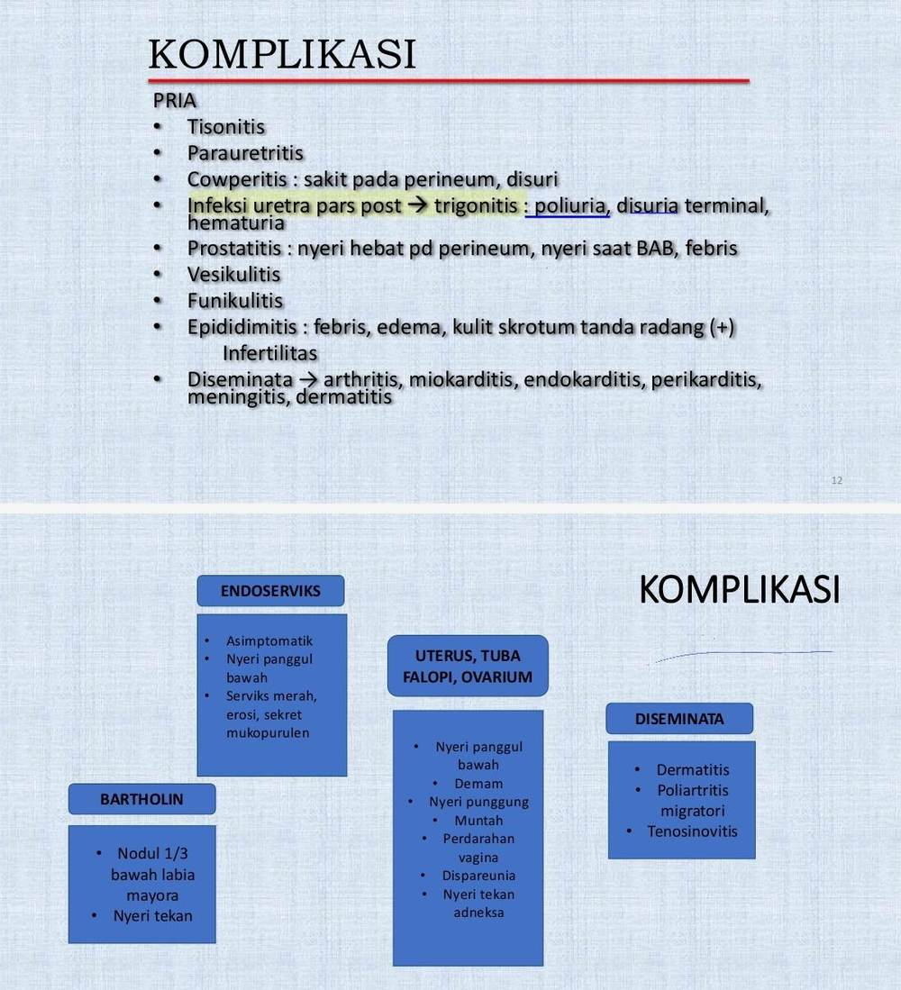
A. tysonitis
B. epididimitis
C. cowperitis
D. bartholinitis
E. funikulitis
434. Seorang laki-laki 52 tahun baru menyadari benjolan berkelok-kelok seperti cacing di skrotum KANAN sejak 1 bulan. Benjolan tidak mengecil saat ia berbaring. Ia juga mengeluh berat badan turun 6 kg dan kadang kencing berdarah. Skrotum kiri normal. Langkah pemeriksaan berikutnya yang paling penting adalah ...
A. Observasi 6 bulan lalu analisis sperma ulang
B. Analisis sperma
C. USG/CT abdomen mencari massa retroperitoneal
D. Varikokelektomi mikroskopik segera
E. Biopsi testis kanan
435. Seorang laki-laki 28 tahun mengeluh skrotum kiri membesar tanpa nyeri sejak 3 bulan. Benjolan kistik, transiluminasi positif seperti pada gambar, dan testis tidak dapat diraba dengan jelas karena tertutup cairan. Ia tidak punya riwayat trauma atau infeksi. Sebelum merencanakan hidrokelektomi, pemeriksaan yang paling penting dilakukan adalah ...
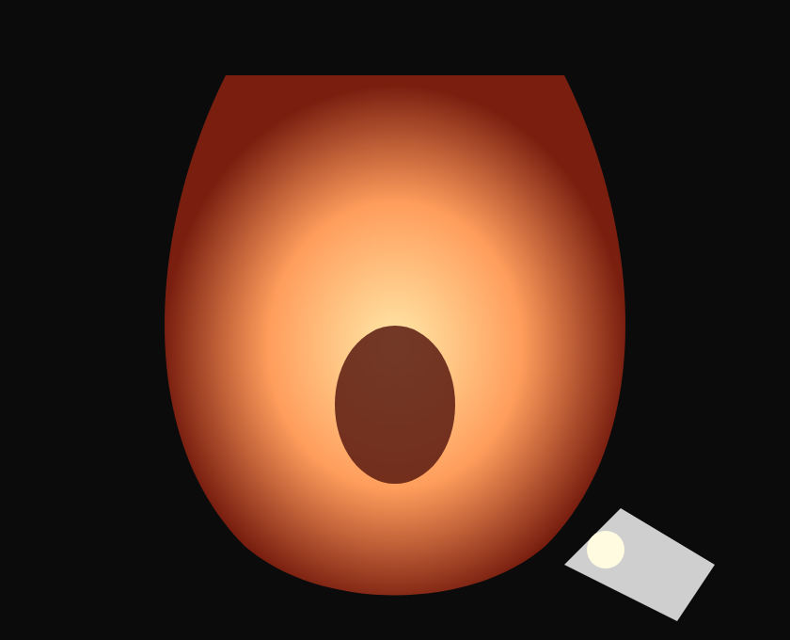
A. Biopsi kulit skrotum
B. Kultur urin
C. Aspirasi cairan hidrokel untuk pemeriksaan sitologi
D. Analisis sperma
E. USG skrotum untuk menilai testis di dalamnya
436. Manakah dibawah ini yang sesuai dengan Euthanasia?
A. Merupakan hak asasi manusia
B. Menurut Islam dikategorikan pembunuhan
C. Tindakan mengakhiri kehidupan disetujui oleh keluarga
D. Termasuk Aktifjikatidak memberikan bantuan hidup
E. Dikatakan pasif jika perawat menyuntikan obat sianida
437. Seorang laki-laki 78 tahun dengan stroke lama tinggal di panti werdha dan memakai kateter urin menetap sejak 6 bulan. Pada pemeriksaan rutin, urinnya tampak sedikit keruh dan kultur menumbuhkan Klebsiella pneumoniae >10⁵ CFU/mL. Ia tidak demam, tanda vital stabil, tidak ada nyeri suprapubik atau pinggang, status mentalnya sama seperti biasa, dan leukosit darah normal. Tatalaksana yang paling tepat adalah ...
A. Tanpa antibiotik; rawat kateter dengan baik dan nilai perlunya kateter
B. Memberi siprofloksasin oral 7 hari
C. Irigasi buli dengan antibiotik setiap hari
D. Mengganti kateter setiap hari dan memberi antibiotik profilaksis jangka panjang
E. Memberi meropenem IV karena Klebsiella berbahaya
438. Apakah data pemeriksaan yang dibutuhkan untuk menegakkan diagnosis BPH?
A. TRUS
B. IIEF
C. PSA
D. A C.E semua benar
E. IPSS
439. Pria usia 38 tahun datang ke poliklinik dengan keluhan tidak dapat mempertahankan ereksi yang cukup lama selama senggama. Bahkan terkadang ereksi tidak cukup kuat untuk penetrasi. T130/70 Nadi 78x/menit BMI 35 Laboratorium kolesterol total 300 mg/dl Hdl 20 mg/dl. TG 400 mg/dl. L.di 170 mg/dl. Pekerjaan pasien karyawan swasta dan baru di PHK. 2. Apakah pilihan terapi lini pertama untuk pasien tersebut?
A. Sex education dan psikologis
B. Injeksi epinefrin
C. Terapi sulih hormon
D. Penile protesis
E. Irigasi penis dengan salin
440. Sepasang kekasih dewasa, keduanya 32 tahun, datang ke dokter untuk pemeriksaan IMS rutin. Dalam anamnesis mereka terbuka bahwa sesekali mereka melakukan permainan peran: perempuan berperan dominan dan mengikat serta menampar ringan pasangannya. Mereka menyepakati batasan sebelumnya dan memakai 'kata aman' untuk berhenti. Keduanya menikmati dan tidak merasa terganggu, tidak ada cedera, dan hubungan serta pekerjaan mereka baik. Sikap dokter yang paling tepat adalah ...
A. Melaporkan perempuan ke polisi atas penganiayaan
B. Merujuk keduanya ke psikiater untuk terapi sadomasokisme
C. Mendiagnosis laki-laki dengan gangguan masokisme seksual dan memberi SSRI
D. Mendiagnosis perempuan dengan gangguan sadisme seksual
E. Bukan gangguan; beri edukasi keamanan tanpa menghakimi
441. Seorang laki laki usia 19 tahun, senang menyimpan pakaian dalam wanita seperti Bra dan celana dalam, sesekali dia memakai pakaian dalam wanita untuk mendapatkan kenikmatan. Hal Ini sudah dalam laki laki tersebut sekitar 7 bulan. Laki-laki tersebut didiagnosa mengalami penyimpangan seksual apa?
A. Voyeurism
B. Fetichisme Transvestik
C. Ekshibisionisme
D. Fetichisme
E. Bestiality
442. Seorang laki-laki usia 25 tahun senang menyimpan pakaian dalam wanita seperti bra dan celana dalam. Sesekali dia membeli dan mencium bra tersebut untuk mendapatkan kenikmatan. Hal ini sudah dialami oleh laki-laki tersebut sekitar 7 bulan. Bahkan kadang melakukan masturbasi menggunakan benda tersebut. Apakah kemungkinan diagnosis penyimpangan seksual pada laki-laki tersebut?
A. Bestiality
B. Fetisisme transvestik
C. Fetisisme
D. Ekshibisionisme
E. Voyeurisme
443. Seorang perempuan 59 tahun mengeluh kencing merah tanpa nyeri berulang sejak 2 bulan. Selama 10 tahun ia rutin minum jamu pelangsing buatan sendiri yang ternyata mengandung tumbuhan Aristolochia, dan ia juga perokok. Sistoskopi: mukosa buli normal, tetapi tampak darah keluar dari muara ureter kanan. CT urografi: defek pengisian ireguler 2,5 cm di pelvis ginjal kanan dengan penebalan dinding ureter proksimal. Sitologi urin: sel urotel atipik derajat tinggi. CT toraks bersih. Tata laksana yang paling tepat adalah ...
A. BCG intravesika 6 minggu
B. Nefrektomi parsial kanan
C. Nefrektomi radikal kanan, ureter dibiarkan
D. Ureteroskopi dan ablasi laser saja
E. Nefroureterektomi radikal dengan cuff buli
444. Kegagalan pelipatan penutupan lipatan uretra pada genitalia eksterna pria bagian ventral:
A. Kriptokismus
B. Phimosis
C. Hipospadia
D. Epispadia
E. Balanopostitis
445. Seorang laki-laki 68 tahun yang sudah 2 tahun minum tamsulosin 0,4 mg untuk LUTS akan menjalani operasi katarak minggu depan. Saat konsultasi pra-operasi, dokter mata bertanya tentang daftar obatnya. Pasien bertanya apakah tamsulosin cukup dihentikan sehari sebelum operasi supaya aman. Informasi yang paling penting untuk disampaikan kepada dokter mata adalah ...
A. Tamsulosin menyebabkan glaukoma sudut tertutup akut sehingga operasi harus ditunda
B. Tamsulosin menyebabkan midriasis permanen sehingga tidak perlu tetes pelebar pupil
C. Tamsulosin meningkatkan risiko perdarahan sehingga harus diganti heparin
D. Tamsulosin berisiko floppy iris syndrome walau sudah dihentikan
E. Tamsulosin tidak berpengaruh pada operasi mata sehingga tidak perlu disampaikan
446. Manakah terapi yang tepat dari kondisi hidrosel?
A. Hidroselektomi
B. Medikamentosa
C. Pungsi hidrosel
D. Insisi hidrosel
E. Watchful waiting
447. seorang wanita berusia 26 tahun datang ke poliklinik dengan membawa hasil urinalisis, dimana didapatkan sel darah putih urin 1+, bakteri 5x10 pangkat 2. Saat ini pasien tidak ada keluhan apapun, pasien hamil 24 minggu. Manakah tatalaksana yang tepat pada pasien?
A. amoxicillin
B. tidak perlu terapi
C. spiramycin
D. tetracycline
E. clindamycin
448. Seorang laki-laki 60 tahun, mantan pekerja pabrik pewarna tekstil selama 25 tahun dan perokok aktif, mengeluh kencing merah tanpa nyeri sepanjang berkemih (dari awal hingga akhir) sejak 3 minggu, kadang disertai bekuan. Tidak ada demam, disuria, maupun kolik. USG: lesi menonjol dari dinding kanan buli. Hasil sistoskopi terlihat pada gambar. CT urografi: saluran kemih atas normal, tanpa pembesaran kelenjar. Langkah tata laksana selanjutnya yang paling tepat adalah ...
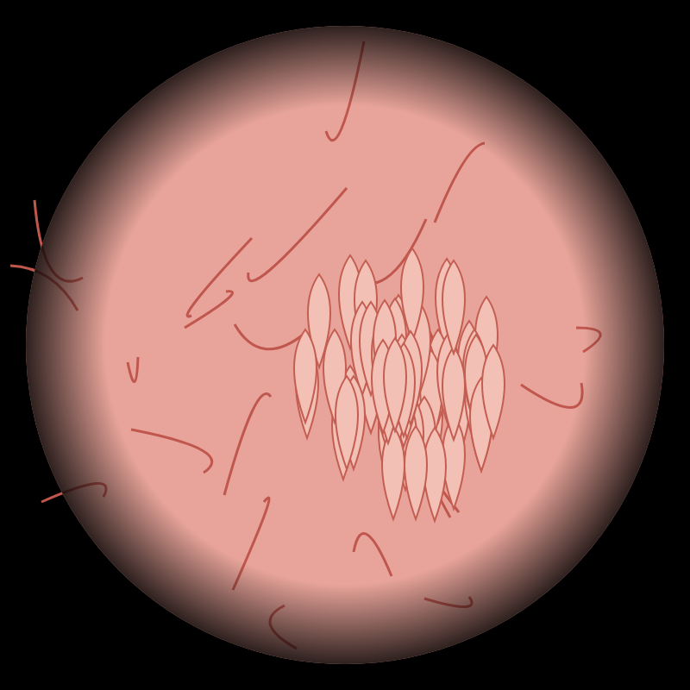
A. Antibiotik 2 minggu lalu sistoskopi ulang
B. TURBT yang menyertakan otot detrusor
C. BCG intravesika tanpa reseksi
D. Sistektomi radikal langsung
E. Kemoterapi sistemik cisplatin
449. Seorang laki-laki berusia 18 tahun datang ke poliklinik dengan keluhan bengkak di sekitar mata, tungkai, dan perut yang semakin memburuk dalam 2 minggu terakhir. Pasien juga melaporkan adanya penurunan volume urin dan warna urin yang tampak lebih pekat. Pemeriksaan fisik menunjukkan adanya edema periorbital dan edema pitting di tungkai bawah. Hasil laboratorium menunjukkan kadar albumin serum 2,1 g/dL (normal 3,5-5 g/dL), kadar protein dalam urin 4,5 g/24 jam (normal < 150 mg/24 jam), dan kolesterol total 280 mg/dL (normal < 200 mg/dL). Tidak ditemukan hematuria. Berdasarkan data di atas, apakah diagnosis yang paling mungkin?
A. Sindrom nefritik
B. Glomerulonefritis kronis
C. Acute kidney injury
D. Sindrom nefrotik
E. Sindrom uremik
450. Seorang pria berusia 55 tahun datang dengan keluhan anyang- anyangen (sering bak dalam jumlah sedikit) sejak 1 bulan terakhir, sudah minum obat amoxcilin namun tidak membaik, dari pemeriksaan urin didapatkan hematuria minor dan koloni bakteri 10^5, dari pemeriksaan USG didapatkan batu ginjal, pasien merupakan sopir dan sering merokok apakah terapi definitif dari kausa yang tepat pada pasien tersebut?
A. Antivirus
B. Antibiotik
C. Antialergi
D. Operasi
E. Antijamur
451. Seorang bayi laki-laki 6 bulan, lahir cukup bulan, datang untuk kontrol karena testis kanan tidak pernah teraba di skrotum sejak lahir. Pada pemeriksaan, testis kanan teraba di kanal inguinal dan tidak bisa diturunkan ke skrotum. Testis kiri normal. Penis normal tanpa hipospadia. Orang tua bertanya kapan sebaiknya testisnya dioperasi. Saran yang paling tepat adalah ...
A. Orkidopeksi sebaiknya dilakukan pada usia 6–18 bulan
B. Menunggu sampai usia 5 tahun karena testis masih bisa turun sendiri
C. Menunggu pubertas karena hormon akan menurunkan testis
D. Terapi hormon hCG jangka panjang sebagai pengganti operasi
E. Orkidektomi karena testis tidak turun pasti mandul
452. Seorang laki-laki 24 tahun datang ke puskesmas karena keluar cairan kental kekuningan dari ujung penis disertai nyeri saat kencing sejak 3 hari. Seminggu sebelumnya ia berhubungan seksual dengan pasangan baru tanpa kondom. Sampel duh ditanam di agar coklat yang diberi vankomisin, kolistin, nistatin, dan trimetoprim, lalu diinkubasi dalam CO₂ 5%. Tumbuh koloni kecil abu-abu. Uji oksidase positif. Uji fermentasi karbohidrat menunjukkan glukosa positif, maltosa negatif, laktosa negatif, sukrosa negatif. Hasil uji fermentasi tersebut paling berguna untuk membedakan kuman ini dari kuman mana?
A. Moraxella catarrhalis
B. Neisseria meningitidis
C. Neisseria lactamica
D. Acinetobacter baumannii
E. Pseudomonas aeruginosa
453. Seorang laki-laki 56 tahun dengan disfungsi ereksi ringan-sedang dan LUTS ringan-sedang akibat BPH (IPSS 14) tidak suka harus merencanakan hubungan seksual beberapa jam sebelumnya. Ia ingin satu obat yang bisa memperbaiki keduanya dengan diminum rutin setiap hari. Ia tidak memakai nitrat dan fungsi ginjalnya normal. Pilihan terapi yang paling tepat adalah ...
A. Finasteride 5 mg sekali sehari
B. Sildenafil 100 mg sesaat sebelum berhubungan
C. Alprostadil intrakavernosa bila perlu
D. Tadalafil 5 mg sekali sehari
E. Vardenafil 20 mg sesaat sebelum berhubungan
454. Seorang perempuan 31 tahun didiagnosis trikomoniasis dan diterapi metronidazol 2 gram dosis tunggal. Keluhannya membaik, tetapi 6 minggu kemudian keputihan kuning berbusa dan gatal muncul lagi. Ia patuh minum obat dan tidak muntah. Ia mengaku tetap berhubungan seksual dengan suaminya yang tidak pernah diperiksa karena 'tidak ada keluhan'. Penyebab paling mungkin keluhan berulang ini adalah ...
A. Efek samping metronidazol
B. Reinfeksi dari suami yang tidak diobati
C. Infeksi berubah menjadi kandidiasis
D. Infeksi Trichomonas membentuk kista dorman di vagina
E. Trichomonas kebal metronidazol
455. Apakah penyebab anemia chronic kidney disease?
A. kekurangan zat bes
B. disfungsi endothel
C. defisiensi eritropoietin
D. bleeding intrarenal
E. defisiensi asam folat
456. Apakah antibiotik yang direkomendasikan pada terapi infeksi saluran kemih berat yang disebabkan oleh bakteri Extended-Spectrum Beta- lactamase?
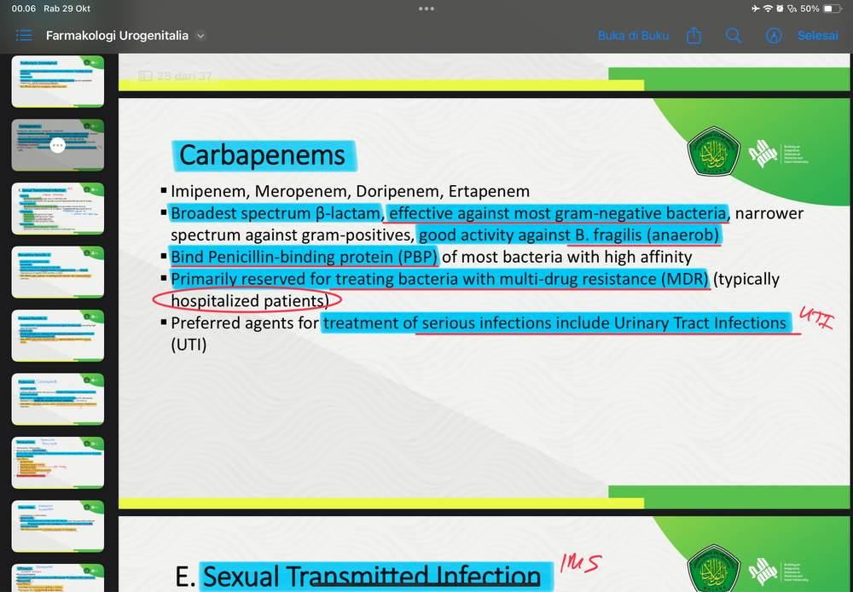
A. Fosfomisin
B. Cotrimoksazol
C. Meropenem
D. Ampisilin
E. Siprofloksasin
457. Seorang Perempuan berusia 30 tahun datang ke puskesmas dengan keluhan keputihan yang mengganggu. Keputihan berwarna putih kekuningan dan berbusa. Pada pemeriksaan ginekologi dengan spekulum ditemukan eritema pada vagina dan terdapat strawberry cervix. Setelah dilakukan pengambilan sampel dan pemeriksaan di bawah mikroskop tampak gambaran seperti berikut. Apakah bentuk infektif dari agen tersebut?
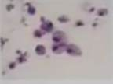
A. Dewasa
B. Tropozoit
C. Ookist
D. Schizont
E. Telur
458. Anak laki laki datang ke poliklinik bedah dengan keluhan lubang kencing berada di batang penis sebelah ventral sejak kecil. Penis sedikit bengkok. Testis Kanan lebih tinggi dibanding yang kiri namun keduanya masih dalam skrotum. Pilihan terapi untuk pasien tersebut adalah
A. Reposisi
B. Uretroplasty
C. Sirkumsisi
D. Orchidopexy
E. Dorsumsisi
459. Manakah serovarian Chlamydia trachomatis dibawah ini yang dapat menyebabkan infeksi pada saluran genital?
A. L1, L2, L3
B. A, B, Ba, C
C. D,E,F,G,H,I,J,K
D. AB, A, O ,B
E. X2, Y2
460. Seorang anak laki-laki 2 tahun kontrol ke poli tumbuh kembang. Sejak lahir ia tidak mempunyai iris di kedua mata, mengalami keterlambatan bicara dan motorik, dan saat bayi menjalani operasi untuk testis tidak turun dan hipospadia. Dokter menjelaskan bahwa anak ini perlu USG abdomen berkala karena berisiko tinggi mengalami tumor ginjal tertentu. Kelainan genetik yang paling mungkin mendasari seluruh temuan ini adalah ...
A. Mutasi gen PKD1 di kromosom 16
B. Delesi 11p13 (WT1 dan PAX6)
C. Gangguan imprinting di kromosom 11p15
D. Mutasi gen VHL di kromosom 3p
E. Mutasi gen TSC2 di kromosom 16
461. Anak laki2 datang ke poliklinik dengan keluhan lubang kencing berada di batang penis sebelah ventral sejak kecil. pens sedikit bengkok. testis kanan lebih tinggi dibanding yg kiri namun keduanya masih dalam skrotum 1. kelainan yg mungkin dialami oleh anak laki2 tsb adalah
A. penis malrotasi
B. hipospadia
C. epispadia
D. undecensus testis
E. phimosis
462. Seorang laki-laki 38 tahun dengan gangguan bipolar yang minum trazodon datang dengan ereksi yang sangat keras dan sangat nyeri sejak 8 jam, tanpa trauma. Glans lunak sedangkan batang penis keras. Aspirasi darah korpus kavernosum berwarna gelap kehitaman. Hasil analisis gas darah aspirat yang paling sesuai dengan kondisi ini adalah ...
A. pO₂ 40 mmHg, pCO₂ 45 mmHg, pH 7,38
B. pO₂ 95 mmHg, pCO₂ 40 mmHg, pH 7,40
C. pO₂ 20 mmHg, pCO₂ 75 mmHg, pH 7,15
D. pO₂ 60 mmHg, pCO₂ 45 mmHg, pH 7,35
E. pO₂ 120 mmHg, pCO₂ 30 mmHg, pH 7,50

